# 目录

目录 1

Вопросы 6

1. Два подхода к описанию математической модели систем управления. Пример нелинейной математической модели системы в переменных «вход-выход» и в переменных состояния. 6

2. Линеаризация статических нелинейных элементов, заданных графически и аналитически. 6

3. Описание динамики и статики линейных систем в переменных «вход-выход». 9

4. Описание динамики и статики линейных систем в переменны состояния. 9

5. Графическое изображение уравнений линейной системы в переменных состояния на примере системы третьего порядка. 10

6. Обоснование неединственности вектора состояния для линейной динамической системы, переход от одного вектора состояния к другому. 10

7. Понятие передаточной функции системы и ее свойства. 一个系统的传递函数的概念及其特性。 10

8. Нахождение передаточной функции линейной системы по уравнениям в переменных «вход-выход». 从输入-输出方程（微分方程）中找到线性系统的传递函数 14

9. Нахождение передаточной функции линейной системы по уравнениям в переменных состояния. 从状态变量方程中寻找线性系统的传递函数 15

10. Временные характеристики системы. 系统的时间特性 15

11. Частотные характеристики системы: виды и их связь. 系统的频率特性：类型和它们的关系。 15

12. Определение устойчивости системы по Ляпунову根据Lyapunov确定系统的稳定性 17

13. Теоремы первого метода Ляпунова (устойчивость нелинейных систем по уравнениям первого приближения). （PDF课本112页） 17

14. Алгебраические критерии устойчивости: критерий Гурвица. （PDF课本114页） 18

15. Частотные критерии устойчивости: критерии Михайлова и Найквиста. 20

16. Понятие качества систем автоматического регулирования (САР). （PDF课本141-142页） 22

17. Качество САР в установившемся режиме. （图片来自PDF课本143页，文字来自百度） 23

18. Статические и астатические САР. （PDF课本14页） 24

19. Коэффициенты ошибок и расчет установившейся ошибки регулирования. 24

20. Качество САР в переходном режиме. Прямые показатели качества регулирования. 25

21. Косвенные показатели качества САР: частотные, корневые и интегральные. 27

22. Задача синтеза САР. Параметрический и структурно-параметрический синтез САР. 31

23. Постановка задачи синтеза корректирующих устройств САР. Виды корректирующих устройств и их особенности. 32

24. Методы коррекции динамических характеристик САР: изменение коэффициента усиления системы, введение производной и интеграла от ошибки. 35

25. Управляемость и наблюдаемость динамических систем. 36

26. Каноническая структура динамических систем Р. Е. Калмана 38

27. Постановка и идея решения задачи модального управления. Типовые желаемые распределения полюсов САР. 39

28. Матричный метод синтеза модального регулятора в условиях полной информации о состоянии объекта. 40

29. Полиномиальный (операторный) метод синтеза модального регулятора в условиях полной информации о состоянии объекта. 41

30. Модальные компенсаторы. 43

31. Постановка и идея решения задачи синтеза наблюдающих устройств. 44

32. Алгоритм синтеза полного (нередуцированного) наблюдающего устройства. 44

33. Понятие и особенности синтеза редуцированного наблюдающего устройства. 46

34. Принцип разделения в задаче синтеза модального регулятора в условиях отсутствия полной информации о состоянии объекта. 51

35. Динамические свойства САР, синтезированной методом модального управления в условиях отсутствия полной информации о состоянии объекта. 53

36. Особенности задачи синтеза модального регулятора для многомерных объектов (объектов с векторным входом). 54

37. Метод синтеза одноранговых модальных регуляторов для многомерных объектов. 合成多维对象的对等模态调节器的方法 55

38. Понятие нелинейных автоматических систем. 非线性自动系统的概念 55

39. Описание динамики нелинейных динамических систем в переменных «вход-выход» и в переменных состояния. 非线性动态系统在输入-输出和状态变量中的动态描述。 56

40. Особенности поведения и исследования нелинейных автоматических систем. 非线性自动系统的特点 59

41. Точные методы исследования нелинейных автоматических систем: метод фазовой плоскости и метод точечных преобразований. 研究非线性自动系统的精确方法：相平面法和点变换法。 60

42. Основные понятия метода фазовой плоскости: фазовое пространство, 62

43. Метод гармонической линеаризации исследования нелинейных систем управления. 63

44. Алгебраический и частотный способы определения параметров автоколебаний 66

45. Первый и второй методы Ляпунова исследования устойчивости нелинейных 67

46. Теоремы прямого (второго) метода Ляпунова для исследования устойчивости 68

47. Понятие и особенности квадратичной функции Ляпунова 69

48. Понятие абсолютной устойчивости нелинейных автоматических систем и гипотеза Калмана – Айзерман 70

49. Частотный метод В.М. Попова для исследования абсолютной устойчивости 72

50. Определение робастной устойчивости систем 75

51. Критерий робастной устойчивости интервальных систем Харитонова 76

52. Задача синтеза систем терминального управления: постановка и особенности.（任务综合终端控制系统：问题陈述与特点。） 78

53. Идея синтеза системы терминального управления методом обратных задач динамики（通过逆动力学问题的方法合成终端控制系统的思想） 79

54. Идея метода обратных задач динамики для управления нелинейными системами（用于控制非线性系统的逆动力学问题方法的思想） 80

55. Метод локализации (метод глубокой обратной связи) в задачах синтеза нелинейных систем（非线性系统综合问题中的定位方法（深度反馈方法）） 81

56. Метод линеаризации обратной связью по состоянию и по выходу с приведением к форме Бруновского（通过状态和输出的反馈线性化方法，将系统转化为布鲁诺夫形式） 82

Задачи 84

Задача 1 84

Задача 5 85

Задача 8 90

Задача 12 92

Задача 16а 94

Задача 16б 95

Задача 20 96

Задача 24 97

Задача 29 98

Задача 33 100

Задача 37 103

# Вопросы

## Два подхода к описанию математической модели систем управления. Пример нелинейной математической модели системы в переменных «вход-выход» и в переменных состояния.

考点：描述控制系统数学模型s的两种方法。举例说明系统的非线性数学模型，按“输入-输出”变量和状态变量形式。

Решение: SISO и MIMO

答案：单输入单输出与多输入多输出。

提示：举例时，请选择一个简单的用二阶微分方程描绘的系统。

|  |  |
| --- | --- |
| 传函分析 | 状态空间分析 |
| 整合方程，构建输入输出多项式。 | 选择状态变量。 |
| 拉普拉斯变换，将微分方程转换为代数方程。 | 重新整合微分方程，写成紧凑的矩阵表达形式。（二阶降为一阶） |
| 运算，得到传递函数，即«вход-выход»。 | 得状态空间方程，即状态变量表达形式。 |

## Линеаризация статических нелинейных элементов, заданных графически и аналитически.

考点：非线性元素的线性化

Решение: Обычно статические характеристики элементов САУ существенно нелинейных, что затрудняет, а иногда делает невозможным, процесс их исследования и проектирования. Для упрощения решения этой задачи производят реализацию статических характеристик.

Линеаризацией называется замена реальных нелинейных уравнений статических характеристик САУ близкими к ним линейными уравнениями. Для линеаризации характеристик САУ используется метод малых отклонений.

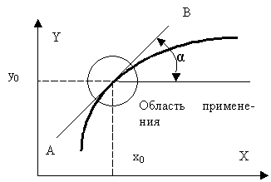

Функцию, имеющую n непрерывных производных, можно разложить в ряд Тейлора. Эта операция дает следующий результат:

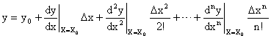 ,

где 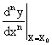 — n-ая производная искомой функции в точке установившегося режима работы.

При малых отклонениях от положения равновесия величина  . Поэтому все слагаемые разложения в ряд Тейлора будут много меньше, чем два первых. То есть можно считать, что

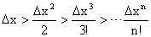 .

Исходя из этого можно считать, что

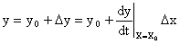 .

Из этого выражения следует, что

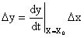 .

Величина 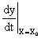 равна тангенсу угла наклона касательной, проведенной к кривой статической характеристики  в точке  . Это показано на рис. То есть

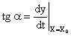

Следовательно, уравнение линеаризованной характеристики можно представить как:

 ,

где  — коэффициент передачи линеаризованного элемента или системы.

Отсюда следует, что при линеаризации нелинейное уравнение заменяется линейным уравнением в приращениях рассматриваемых переменных.

Аналогичный подход используется, если выходной сигнал устройства является функцией нескольких входных переменных. То есть

 .

Для линеаризации статических характеристик такого вида определяют частные производные по каждому входному воздействию.

После разложения в ряд Тейлора получаем, что

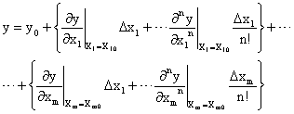

Пренебрегая всеми производными, кроме первых для каждой входной переменной, получаем, что с достаточной степенью точности выходной сигнал элемента определяется как:

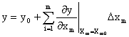

Из этого уравнения следует, что приращение выходного сигнала  определяется как

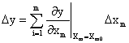

Следовательно, элемент САУ с несколькими входными сигналами может быть представлен как совокупность нескольких линейных элементов и сумматора, объединяющего выходные сигналы этих элементов.

提示：线性化是用与其相近的线性方程代替真实非线性方程。利用泰勒定理，在临域内将非线性部分线性化，表现为线性增量。对于多输入系统，采用相似的方法，利用泰勒展开的偏导形式，表示为多个线性元件的组合（加法器）。

## Описание динамики и статики линейных систем в переменных «вход-выход».

## Описание динамики и статики линейных систем в переменны состояния.

考点：用“输入-输出”变量和状态变量描述线性系统的动态和静态性能。

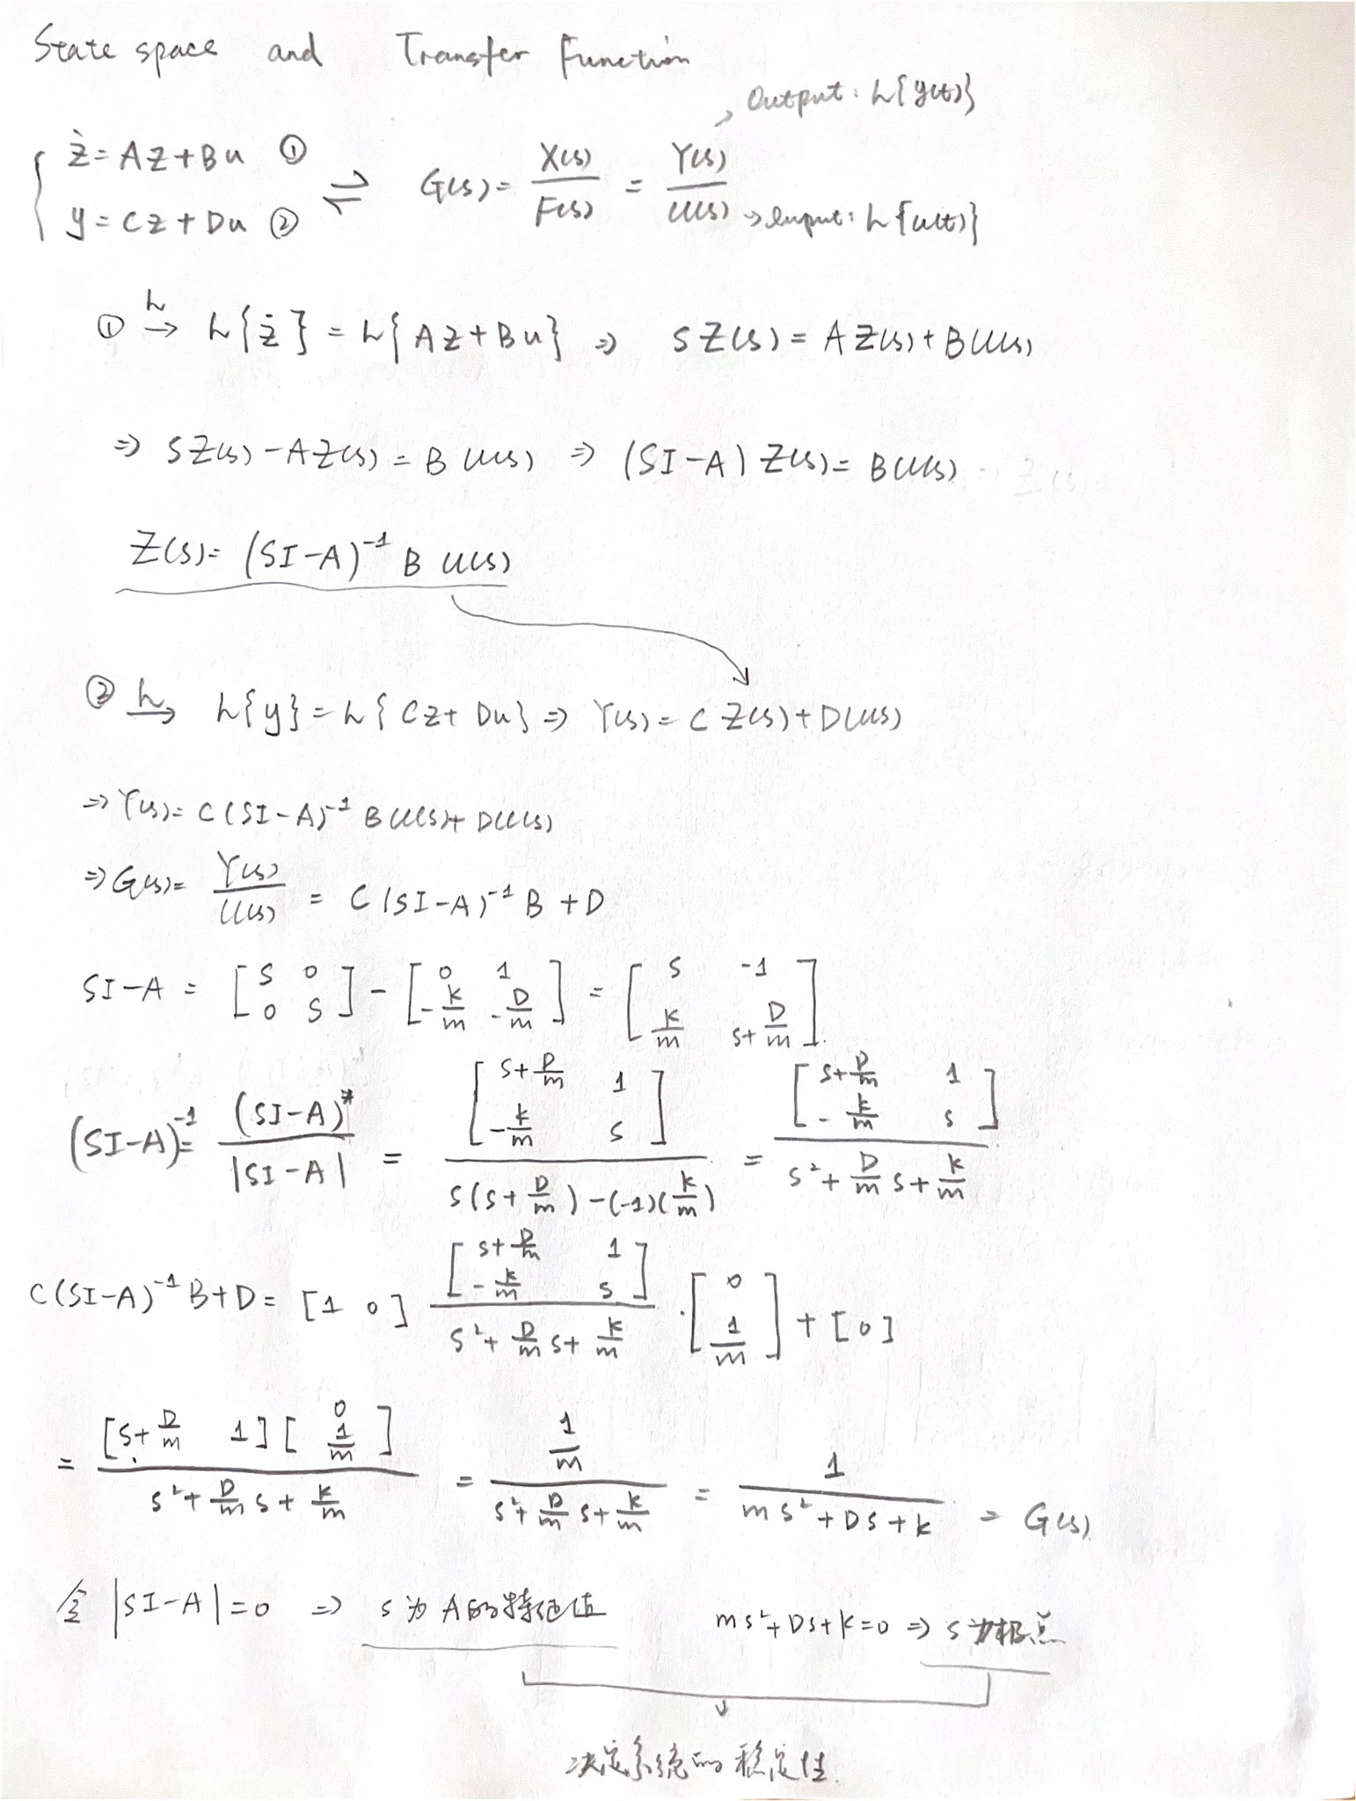





提示：3.4.主要考察传递函数（输入输出变量）与状态空间（状态变量）之间的关系。核心在于sI-A=0，求得A的特征值，即传递函数的极点，可以判断系统的动静态表现。

## Графическое изображение уравнений линейной системы в переменных состояния на примере системы третьего порядка.

考点：以三阶系统为例，状态变量中线性系统方程的图形表示。

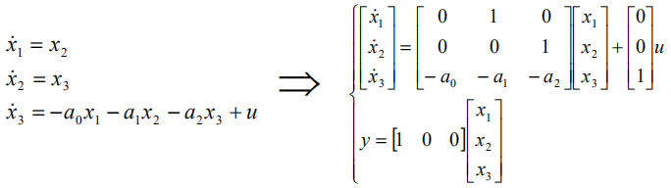

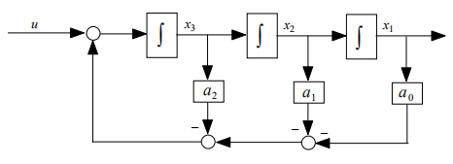

## Обоснование неединственности вектора состояния для линейной динамической системы, переход от одного вектора состояния к другому.

考点：状态空间的非唯一性

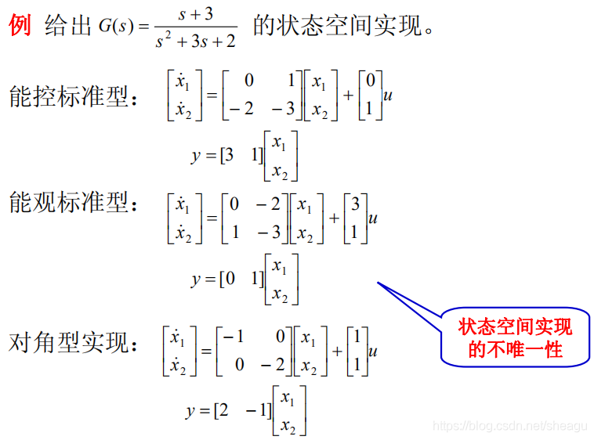

## Понятие передаточной функции системы и ее свойства. 一个系统的传递函数的概念及其特性。

Pdf书p46

总的定义

传递函数是

（1）输出图像与输入图像的比值（拉普拉斯）

（2）在输入、输出及其导数的初始条件为零时，输入算子与输出算子的比值

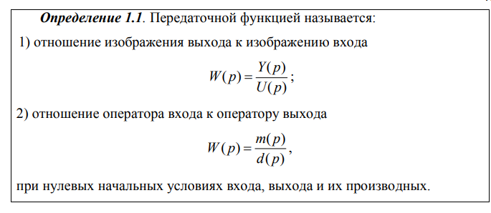

详细内容：

1. 符号形式的传递函数
2. 拉普拉斯变换形式的传递函数

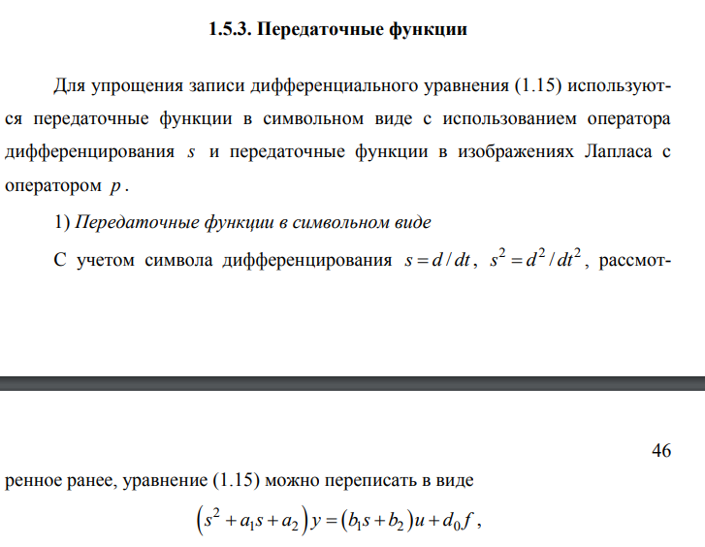

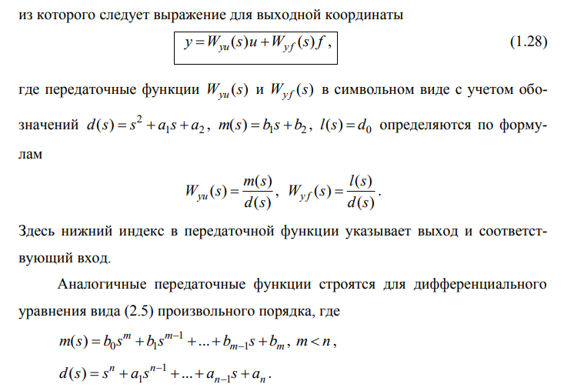

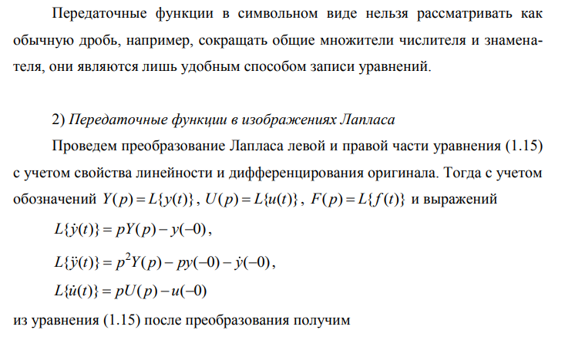

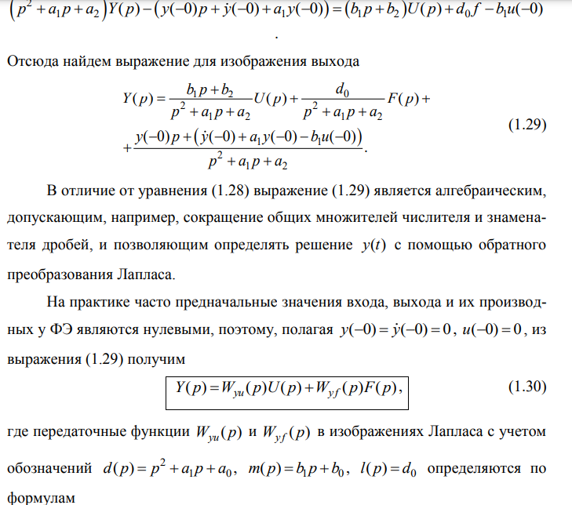

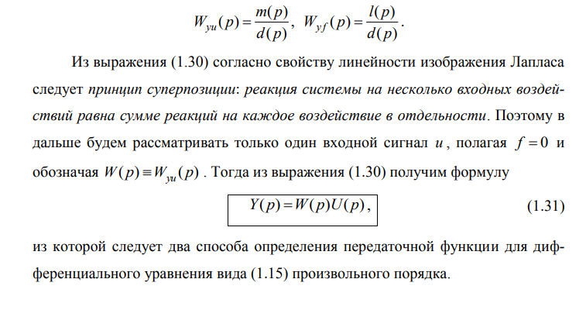

性质：

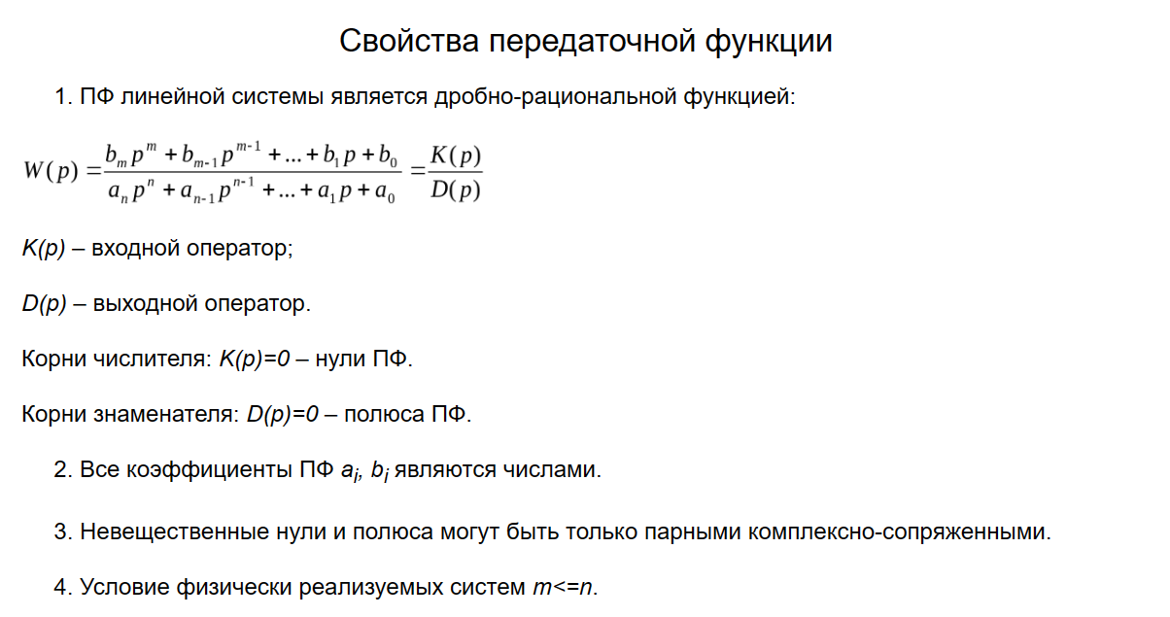

## Нахождение передаточной функции линейной системы по уравнениям в переменных «вход-выход». 从输入-输出方程（微分方程）中找到线性系统的传递函数

在线性定常系统中，初始条件为0时，输出量的拉普拉斯变换与输入量的拉普拉斯变换之比称为系统的传递函数

 （）

## Нахождение передаточной функции линейной системы по уравнениям в переменных состояния. 从状态变量方程中寻找线性系统的传递函数

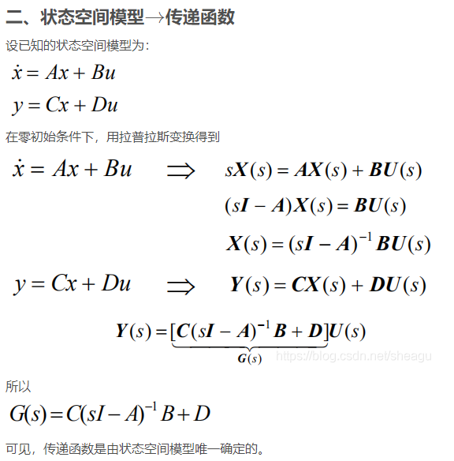



## Временные характеристики системы. 系统的时间特性

1. 运动结构
2. 典型输入信号
3. 瞬态响应
4. 重量特性

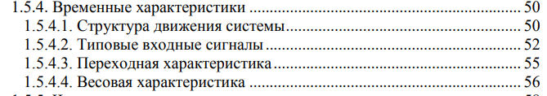

## Частотные характеристики системы: виды и их связь. 系统的频率特性：类型和它们的关系。

амплитудно-частотной характеристикой (АЧХ) и фазовой частотной характеристикой (ФЧХ) соответственно. 振幅频率响应和相位频率响应

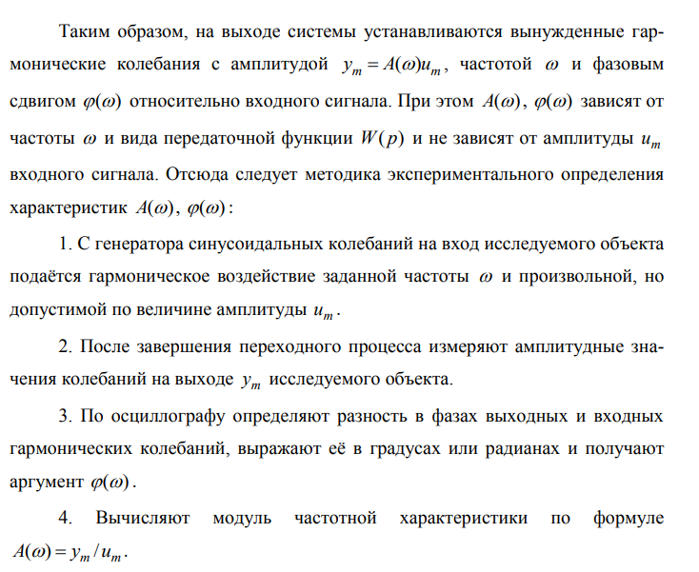

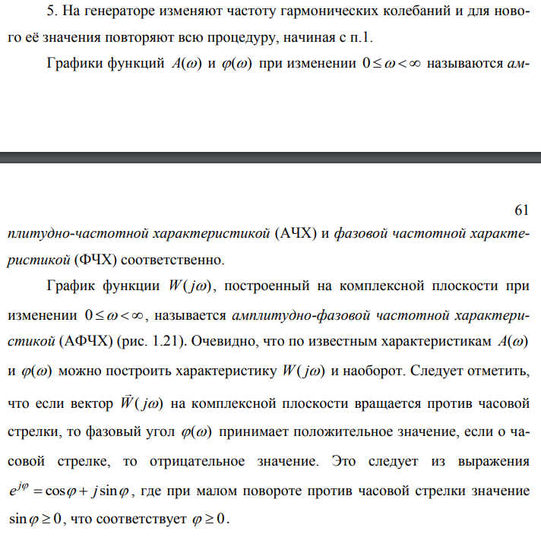

## Определение устойчивости системы по Ляпунову根据Lyapunov确定系统的稳定性

Решение x = φ(t) системы называется асимптотически устойчивым по Ляпунову при t ≥ t0 , если : — решение x = φ(t) устойчиво по Ляпунову при t ≥ t0 ; — существует такое число Δ > 0, что любое решение x = φ(t), удовлетворяющее условию | x(t0) − φ(t0) | < Δ с ростом t стремится к нулю: | x(t0) − φ(t0) | → 0 при t → ∞. .

一个系统的解x=φ(t)在t≥t0时被称为渐进的李亚普诺夫稳定，如果：-解x=φ(t)在t≥t0时是李亚普诺夫稳定的；-存在一个数Δ>0，使得任何满足条件|x(t0)-φ(t0)|<Δ的解x=φ(t)随着t的增加趋于零：|x(t0)-φ(t0)|当t→∞时→0。

## Теоремы первого метода Ляпунова (устойчивость нелинейных систем по уравнениям первого приближения). （PDF课本112页）

第一李亚普诺夫方法的定理（通过第一近似方程的非线性系统的稳定性）。

Теорема 1. Если все корни характеристического уравнения линеаризованной системы (1.104) левые, то невозмущенное движение нелинейной системы (1.103) асимптотически устойчиво.

Теорема 2. Если среди корней характеристического уравнения линеаризованной системы (1.104) имеется правый корень, то невозмущенное движение нелинейной системы (1.103) неустойчиво.

Теорема 3. Если характеристическое уравнения линеаризованной системы (1.104) имеет левые корни и корни, расположенные на мнимой оси (критический случай), то в этом случае нельзя судить об устойчивости нелинейной системы (1.103) по линеаризованной системе (1.104).

理论1. 如果线性化系统（1.104）的特征方程的所有根都在复平面的左半平面，那么非线性系统（1.103）的无扰动运动是渐进稳定的。

理论2. 如果线性化系统（1.104）的特征方程的根中有一个右半平面上的根，那么非线性系统（1.103）的无扰动运动是不稳定的。

理论3. 如果线性化系统（1.104）的特征方程有左根和位于虚轴上的根（临界情况），那么非线性系统（1.103）的稳定性不能由线性化系统（1.104）判断。

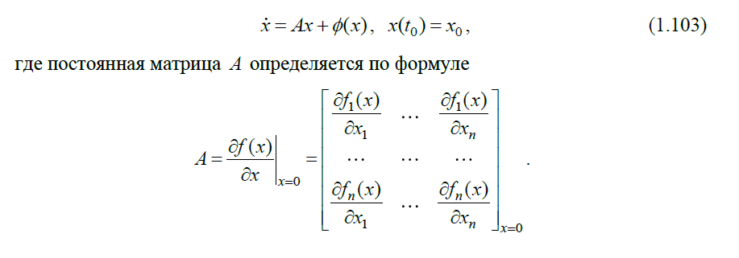

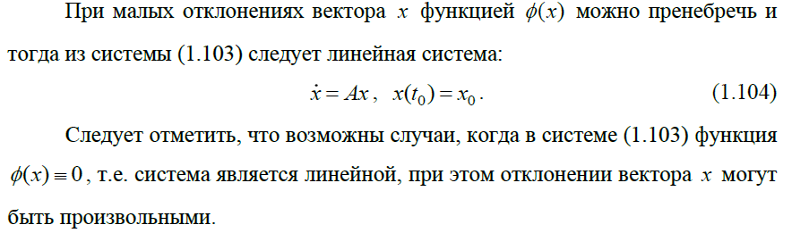

## Алгебраические критерии устойчивости: критерий Гурвица. （PDF课本114页）

代数稳定性准则：Hurwitz（赫尔维茨）准则。

Для устойчивости системы с характеристическим уравнением



необходимо и достаточно, чтобы матрица Гурвица



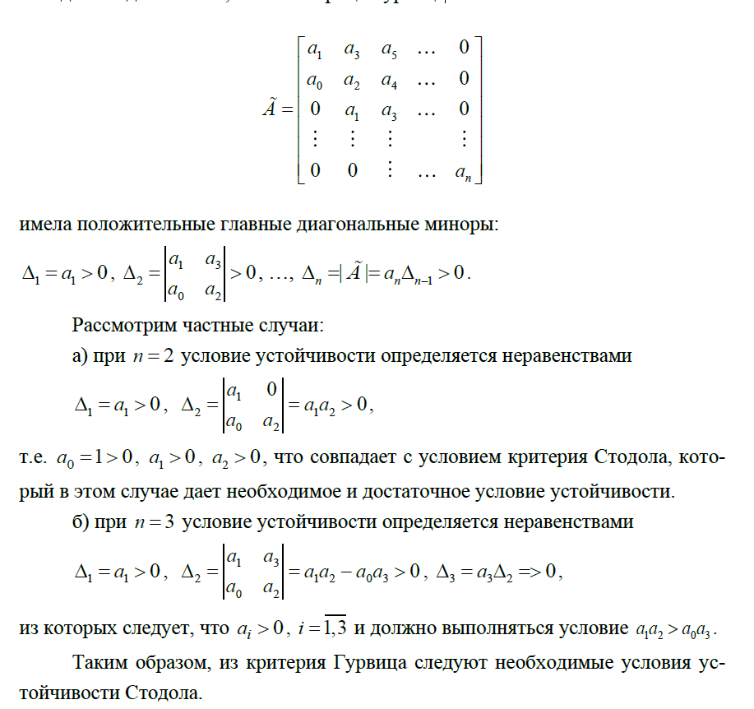

对于具有如下特征方程的系统



其稳定的充分必要条件是Hurwitz矩阵



具有正的主对角线矩阵的值：



例如，考虑如下特殊情况：

a) n=2时系统稳定性由如下不等式确定。



这与斯托多尔准则的条件相吻合，在这种情况下，该准则给出了稳定性的必要和充分条件。

b) n=3时系统稳定性由如下不等式确定。



这与斯托多尔准则的条件相吻合，在这种情况下，该准则给出了稳定性的必要和充分条件。

因此，Stodol稳定性的必要条件来自于Hurwitz准则。

## Частотные критерии устойчивости: критерии Михайлова и Найквиста.

频率稳定性标准：米哈伊洛夫和奈奎斯特标准。（PDF课本114-115，120-122页）

Для устойчивости системы с характеристическим уравнением  необходимо и достаточно, чтобы годограф Михайлова начинался на вещественной положительной полуоси, строго вращался против часовой стрелки, последовательно обходя n квадрантов (не проходя через начало координат), и уходил в бесконечность в n -ом квадранте, где n – порядок характеристического уравнения.

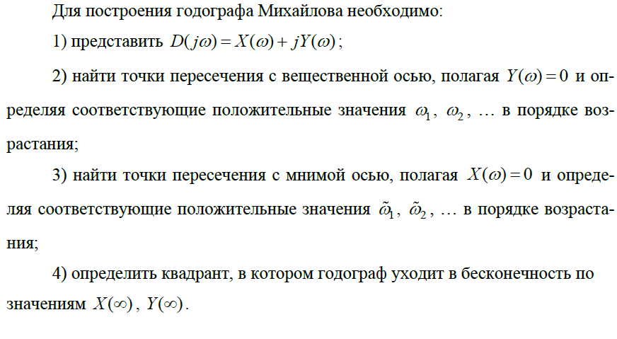

对于具有特征方程的系统的稳定性来说，必要且充分的是，米哈伊洛夫开环福相特性曲线从实轴的正半轴上开始，严格地逆时针旋转，连续穿越n个象限（不经过原点），并在第n个象限内达到无限大，其中n是特征方程的阶数。

绘制米哈伊洛夫开环福相特性曲线需要：

1）计算出；2）令，按照升序计算出相应的频率；3）令，按照升序计算出相应的频率；4）计算出频率无穷大时的。从所得到的与坐标轴的交点，按照频率w的递增顺序，可以绘制出米哈伊洛夫图。

Для устойчивости замкнутой системы необходимо и достаточно, чтобы АФЧХ разомкнутой системы  при изменении охватывал точку  в положительном направлении m/ 2 раз, где m – число правых корней характеристического уравнения разомкнутой системы.

对于闭环系统的稳定性，当频率在范围内变化时，开环系统的幅相特性曲线应该在正方向上m/2次覆盖点，其中m是开环系统特征方程的右根数，这是必要且充分的。

## Понятие качества систем автоматического регулирования (САР). （PDF课本141-142页）

自动控制系统(САР)的质量概念。

Под качеством САР понимается совокупность требований к процессу регулирования для выбранной выходной координаты.

Показатели качества регулирования делятся на прямые и косвенные показатели качества.

САР的质量被理解为对选定输出坐标的控制过程的一系列要求。

控制质量指标分为直接和间接质量指标。

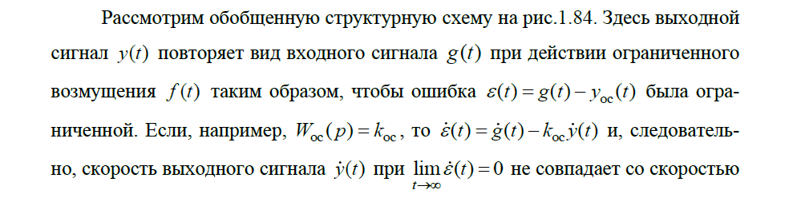

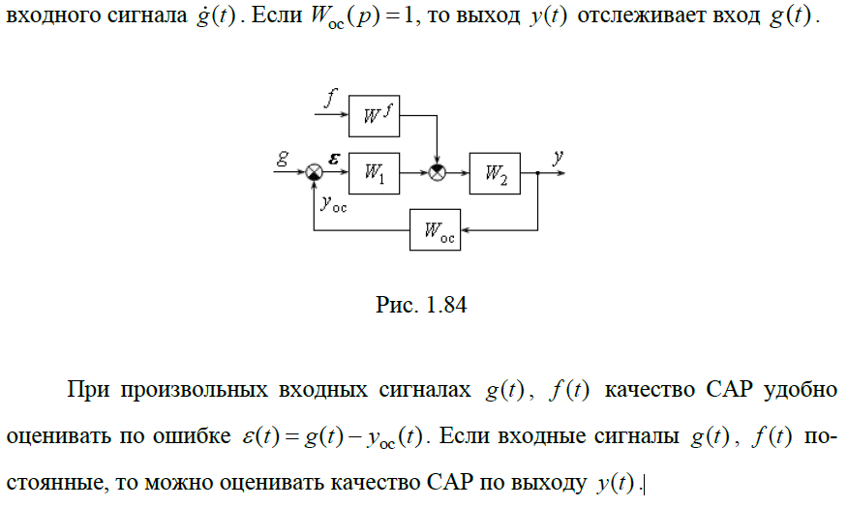

是输入，是扰动，是输出。则自动控制系统的质量可以通过来评价。若和是常数，则可以通过来评价自动控制系统的质量。

## Качество САР в установившемся режиме. （图片来自PDF课本143页，文字来自百度）

稳态模式下自动控制系统(САР)的质量。

Качество САР в установившемся режиме отражает способность и точность системы управления в отслеживании заданной величины и подавлении возмущений. Для устойчивой системы качество САР в установившемся режиме обычно измеряется величиной ошибки установившегося режима.

稳态模式下自动控制系统(САР)的质量反映控制系统跟踪给定量和抑制扰动量的能力和准确度。对于稳定的系统来说, 稳态模式下САР的质量的优劣一般是以稳态误差的大小来度量。

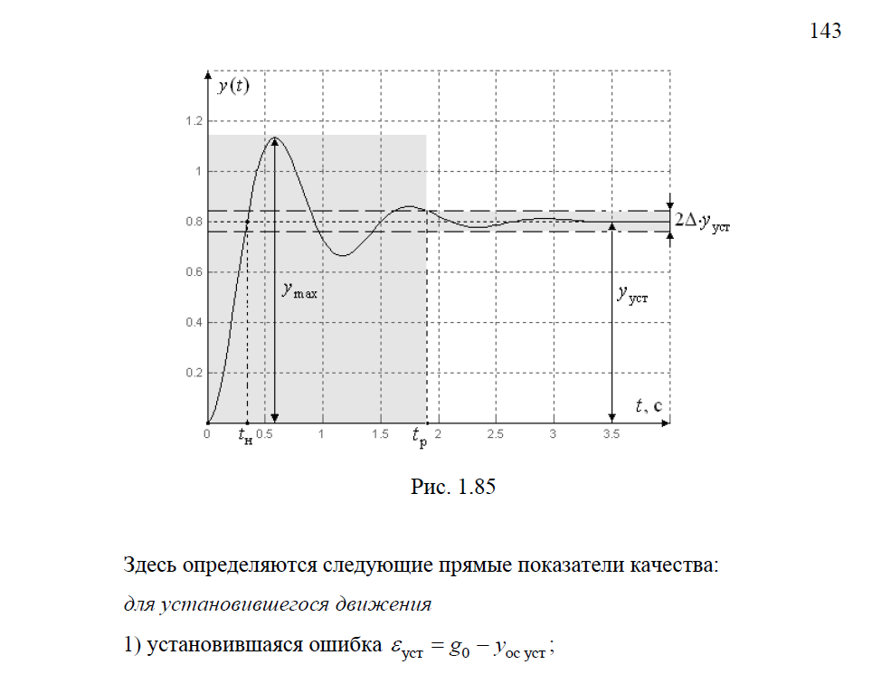

## Статические и астатические САР. （PDF课本14页）

静态和非静态自动控制系统(САР)。

Если установившаяся ошибка по отношению к выбранному входному воздействию не равна нулю, то такая система называется статической, а если равна нулю – астатической по отношению к выбранному воздействию.

如果相对于所选输入变量的稳态误差不为零，则该系统被称为静态，如果为零，则被称为相对于所选变量的静态。

（В статических САР, при различных значениях возмущающих величин, будет различное значение регулируемых величин. В астатических САР значение такой ошибки всегда будет постоянной и абсолютно не зависящей от значения возмущающего сигнала.）（额外延伸）

（在静态САР中，随着干扰量数值的不同，将有不同的调节量数值。在非静态САР中，这种误差的值将总是恒定的，并且绝对独立于干扰信号的值。）

## Коэффициенты ошибок и расчет установившейся ошибки регулирования.

(误差系数和稳态控制误差的计算)

Коэффициенты ошибок:

Коэффициент статической ошибки делится на коэффициент статической ошибки положения($K_{p}$), коэффициент статической ошибки скорости ($K_{v}$)и коэффициент статической ошибки ускорения($K_{a}$). Они, соответственно, представляют способность системы устранять или уменьшать установившиеся ошибки в ответ на пошаговый ввод, линейный ввод и ввод параболического сигнала в системе управления.

$$K_{p}=\lim_{s→0}{G_{open}(s)};$$

$$K_{v}=\lim_{s→0}{{s∙G}_{open}(s)};$$

$$K_{a}=\lim_{s→0}{{s^{2}∙G}_{open}(s)};$$

$G_{open}(s)$:передаточная функция системы без обратной связи

静态误差系数分为静态位置误差系数($K_{p}$)、静态速度误差系数($K_{v}$)、静态加速度误差系数($K_{a}$)。分别代表了控制系统中，一个系统对阶跃输入、斜坡输入、抛物线信号输入响应消除或减少稳态误差的能力。

$G_{open}(s)$:系统的开环传递函数

расчет установившейся ошибки регулирования:

$$e_{ss}(∞)=\lim_{s→0}{\frac{sR(s)}{1+G(s)H(s)}}$$

Когда входная функция представляет собой функцию единичного шага：

$$e_{st}=\frac{1}{1+K_{p}}$$

Когда входная функция представляет собой функцию единичного линейного изменения:

$$e_{st}=\frac{1}{K_{v}}$$

Когда входная функция представляет собой функцию единичного ускорения:

$$e_{st}=\frac{1}{K_{a}}$$

输入信号为单位阶跃函数时：

$$e_{st}=\frac{1}{1+K_{p}}$$

输入信号为单位斜坡函数时：

$$e_{st}=\frac{1}{K_{v}}$$

输入信号为单位加速度函数时：

$$e_{st}=\frac{1}{K_{a}}$$

## Качество САР в переходном режиме. Прямые показатели качества регулирования.

自动控制系统瞬态响应的性能指标

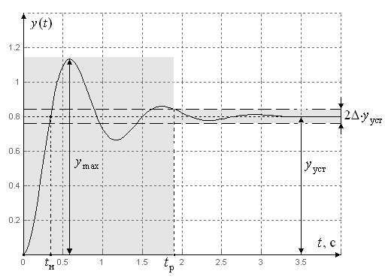

рис 1.85

1 установившаяся ошибка：

$$ε_{уст}=g_{0}-y_{оc уст}$$

для переходного движения

2 время регулирования $t_{p}$– минимальное время, по истечении которого выходная координата $y (t)$ входит в трубку величиной $2Δ∙y_{уст}$ и не покидает ее, т.е. выполняется условие $\left|y(t)-y_{уст}\right|≤Δ∙y_{уст}$ для $t≥t_{p}$ (обычно $∆=0,05$)

3 перерегулирование $σ$, которое определятся по формуле

$$σ=\frac{y_{max}-y_{уст}}{y_{уст}}∙100\%$$

4)время нарастания $t_{н}$– минимальное время, при котором $y(t_{н})=y_{уст}$

5)число колебаний y (t) на интервале времени $0<t≤t_{p}$.

Наилучшим считается процесс с наименьшими значениями указанных показателей качества или принадлежащий заданной закрашенной области рис.1.85

1静态误差；2调节时间；3 超调量；4)上升时间；5)在调节时间内，系统输出函数y(t)的震荡次数

参考教材《Уч. пособие по линейной и нелинейной ТАУ》 143页，如下

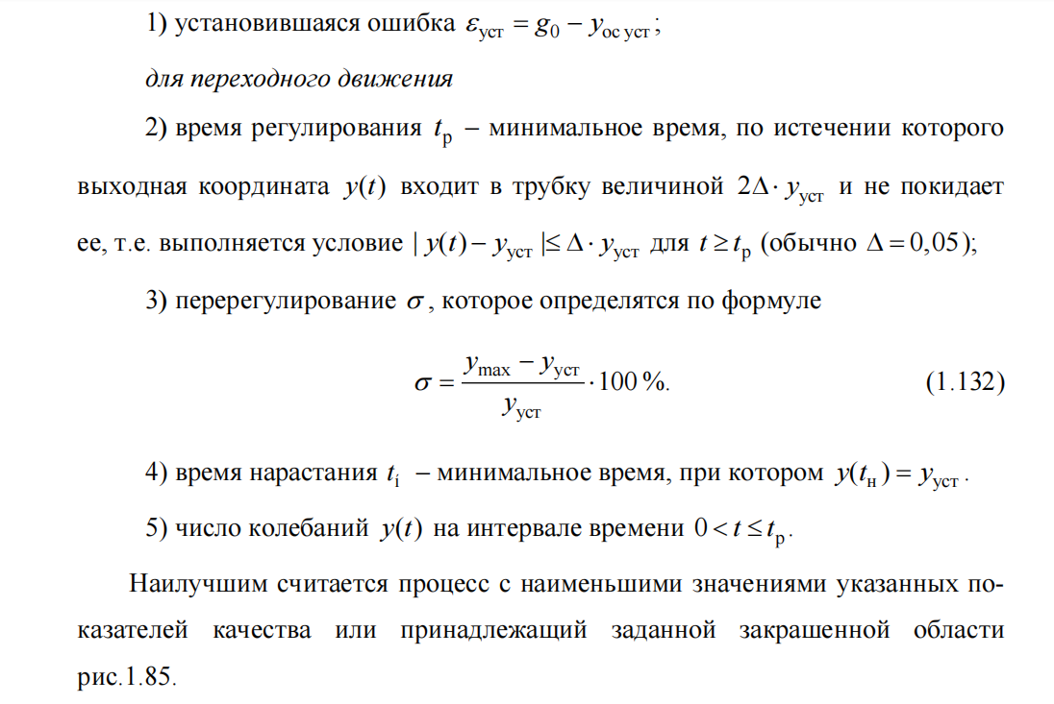

## Косвенные показатели качества САР: частотные, корневые и интегральные.

自控系统的间接性能指标：频率，根和综合指标

Частотные показатели качества：

Для замкнутой системы с передаточной функцией

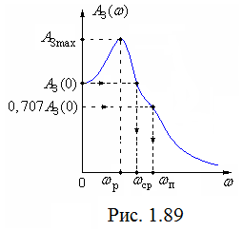

Кривая частотной характеристики

$A_{3}(ω) =\left|W_{3}(jw)\right|$ (Модуль передаточной функции с обратной связью в частотной области)

$ω_{p}$**:**резонансная частота ,при которой $A_{3}(ω)$ достигает максимального значения $A_{3 max}$;

$ω_{п}$**:** частота, при которой ${ A}_{3}(ω)=0,707A_{3}(0)$, определяет полосу пропускания системы $(0,ω_{п})$. Полоса пропускания не должна быть слишком широкой, иначе система будет воспроизводить высокочастотные помехи.

$ω_{cp}$**:**Частота среза ，при которой $A_{3}(ω_{cp})=1$,косвенно характеризует время регулирования $t_{p}≅(1÷2)∙2π/ω_{cp}$,т.е. чем больше частота среза,тем меньше длительность переходного процесса. Физически это связано с тем, что чем более высокие частоты пропускает система, тем менее она инерционна в своих реакциях на входные воздействия.

$M$:Другой оценкой качества переходного процесса является показатель колебательности $M=A_{3 max}/A_{3}(0)$ *,*величина которого характеризует склонность системы к колебаниям. Чем выше значение M, тем менее качественна система при прочих равных условиях.

Для разомкнутой системы показатели качества замкнутой системы также можно охарактеризовать запасами устойчивости по амплитуде и фазе для ЛАХ и ЛФХ

对于闭环系统，其频域性能指标包括：谐振频率、频带、截止频率和波动指数。**谐振频率**是当幅频特性 $A_{3}(ω)$ 达到最大值时的频率，此时系统发生谐振。**频带**指幅频特性 $A_{3}(ω)$ 的幅值衰减到起始值的0.707倍所对应的频率。频带越大，系统的快速性更好，阶跃响应的上升时间越短，调整时间短。**截止频率**指幅频特性 $A_{3}(ω)$ 的幅值再次衰减到起始值时的频率，截止频率越高，系统瞬态响应时间越短。**波动指数**是指幅频特性 $A_{3}(ω)$ 的最大值与起始值的比值。波动质素越大，表明系统在谐振时的反应越强烈，平稳性越差，阶跃响应的超调量越大。

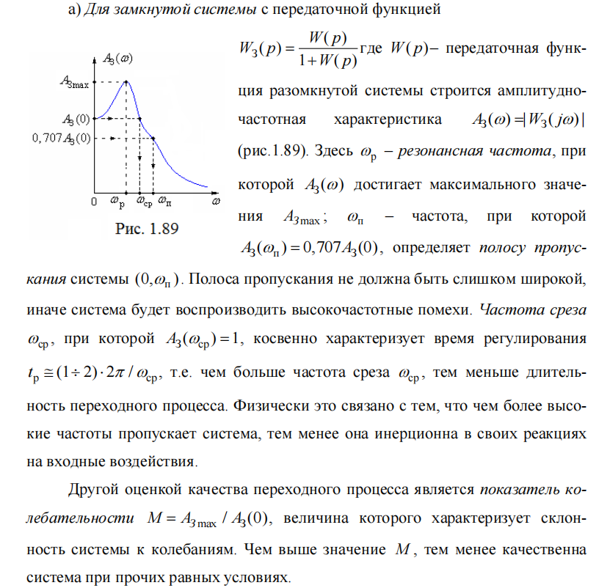

Алгебраические показатели качества：

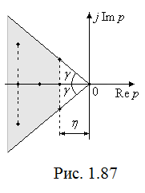

**η**：Степенью устойчивости называется расстояние от мнимой оси до ближайшего левого корня. Степень устойчивости характеризует быстродействие системы.Это связано с тем, что быстрота затухания переходного процесса в значительной мере определяется вещественной частью корня, наиболее близко расположенного к мнимой оси. При этом справедлива оценка для времени регулирования.Если ближайшим к мнимой оси является вещественный корень, то ему соответствует апериодическая составляющая переходного процесса.

$\tan{γ}$：При наличии комплексно-сопряженных корней используется степень колебательности, которая характеризует быстроту затухания колебаний за каждый период и определяется величиной $\tan{γ}$，где γ наименьший угол сектора, которому принадлежат левые корни на комплексной плоскости (рис. 1.87).

系统的根特性指标包括：稳定度η和振荡度 $\tan{γ}$。

**稳定度**是从虚轴到最近的左根的距离。 稳定程度表征了系统的速度，这是由于瞬态过程的衰减率在很大程度上取决于离虚轴最近的根的实部。 在这种情况下，对控制时间的估计是有效的。如果实根最接近虚轴，则瞬态过程的非周期分量对应于它。

**振荡度**表征每个周期振荡的衰减率，由值 $\tan{γ}$ 确定，其中 γ 是复数中左根所属扇区的最小角度平面（图 1.87）。振荡度越大，系统振动衰减越弱。

Интегральные показатели качества：

**J0** :простейшая интегральная квадратичная оценка

**J1** :улучшенная интегральная квадратичная оценка

Оценка (1.143) характеризует значение площади под кривой $ε_{п}(t)$: чем больше ее вели- чина, тем хуже качество переходного процесса.

综合性能指标包括最简二次积分估计**J0** 以及优化二次积分估计**J1** 。他们的值越大，系统过渡过程的质量越差。

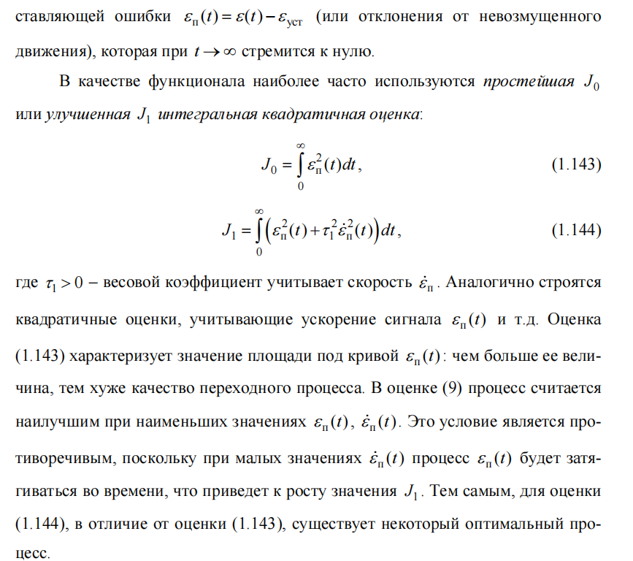

## Задача синтеза САР. Параметрический и структурно-параметрический синтез САР.

Обеспечение желаемого качества САР, т.е. заданной точности и качества

переходного процесса, осуществляется двумя способами. Первый способ связан

с настройкой регулируемых параметров заданной структуры САР, например,

коэффициентов усиления, постоянных времени. Такой способ называется параметрическим синтезом. Если же изменением параметров не удается добиться заданного качества процессов, то используется второй способ, связанный с изменением структуры САР за счет введения в канал управления регулятора, в котором реализуется закон управления. В качестве регулятора может быть использован типовой регулятор с фиксированной структурой, настройкой параметров которого добиваются заданного качества САР. Если с помощью таких регуляторов не удается обеспечить требуемое качество процессов, то используются специальные корректирующие устройства, структура и параметры которых определяются в результате решения задачи синтеза.

确保自控系统所需的性能，即给定瞬态过程的精度和质量，是通过两种方式进行的。 第一种方法是设置给定结构的自控系统的可调参数相关联，例如增益因子、时间常数。 这种方法称为参数合成。 但是，如果通过更改参数无法实现所需的过程质量，则使用第二种方法，该方法与通过将控制器引入控制通道来更改 自控结构相关联，其中控制律实施。 作为控制器，可以使用具有固定结构的典型控制器，调整其参数以实现自控系统所需的质量。 如果在此类调节器的帮助下无法确保所需的过程质量，则使用特殊的校正装置，其结构和参数是通过解决综合问题确定的。

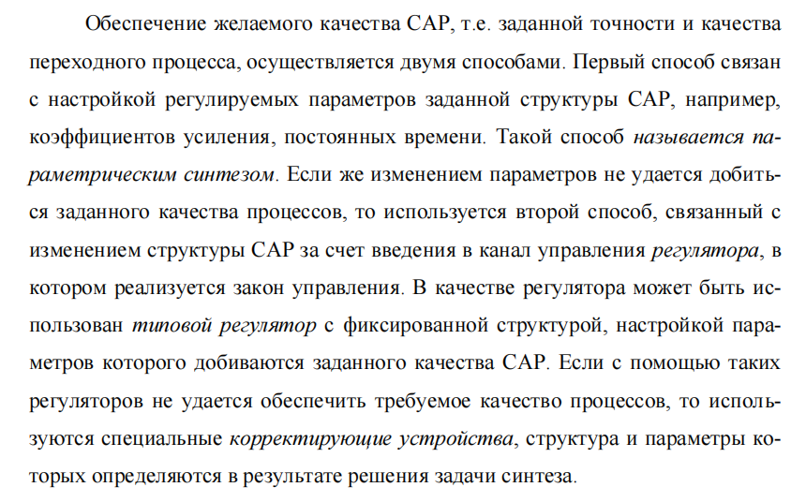

## Постановка задачи синтеза корректирующих устройств САР. Виды корректирующих устройств и их особенности.

自动控制系统纠偏装置综合问题的陈述。矫正装置的类型及其特点。

Для систем управления, предъявляющих определенные требования к динамическим характеристикам и установившимся характеристикам, чтобы все показатели работоспособности системы соответствовали требованиям, необходимо попытаться изменить структуру системы или добавить некоторые устройства с типовой связью характеристики к исходной системе для повышения производительности системы.Производительность, для достижения требуемых показателей, эти дополнительные устройства, позволяющие системе управления соответствовать требованиям производительности, называются корректирующими устройствами.

Синтез последовательного корректирующего устройства:

Последовательные корректирующие устройства могут составляться из различных по своей физической природе элементов - электрических, механических, гидравлических и т. д. Звенья последовательного типа особенно удобно применять в тех случаях, когда в автоматической системе используется электрический сигнал в виде напряжения постоянного тока, величина которого функционально связана с сигналом ошибки. Наиболее просто такие звенья могут быть реализованы из электрических R -, C -, L - элементов. Электрические последовательные корректирующие звенья имеют самое широкое распространение в системах автоматического регулирования, поэтому в дальнейшем они будут рассмотрены в первую очередь. Последовательные корректирующие звенья из R -, C -, L - элементов часто называют пассивными последовательными корректирующими устройствами.

Преимущества:

(Простой дизайн и широкое применение.)

Недостатки:

(недостаточная эффективность работы;дифференцирующие RC-цепочки чувствительны к помехам.)

Синтез параллельного корректирующего устройства:

Параллельные корректирующие устройства удобно применять в тех случаях, когда необходимо осуществить сложный закон автоматического регулирования с введением интегралов и производных от сигнала ошибки. Введение производных и интегралов в закон автоматического регулирования предназначается для улучшения динамических качеств автоматической системы.Введение интегралов преследует цель снижения установившейся ошибки. Введение производных преследует обычно цель обеспечения устойчивости. В этом случае используются звенья дифференцирующего типа, включаемые параллельно основной цепи.

Преимущества :

(динамические свойства автоматической системы мало зависят от изменения характеристик отдельных звеньев;малое влияние помех на качество работы автоматической системы;высокая эффективность работы корректирующих устройств.)

Недостатки:

(дорогие и громоздкие элементы;высокие коэффициенты усиления.)

Синтез корректирующих устройств по команде и возмущению:

Если требования как к динамическим, так и к статическим характеристикам системы очень высоки или когда в системе присутствуют сильные помехи. В технике обычно применяется этот метод коррекции.

Преимущества :

(Повысить точность управления;улучшить динамические характеристики системы.)

Недостатки:

(Сложная структура, сложная для проектирования)

对于动态性能和稳态性能都有一定要求的控制系统，为使系统的各项性能指标均满足要求，就必须设法改变系统的结构或在原系统中附加一些具有某种典型环节特性的装置来改善整个系统的控制性能，以达到所有要求的指标。这些能使得控制系统满足性能指标的附加装置，称为校正装置。

**串联校正**:其校正装置可由各种物理性质的元件组成 - 电气、机械、液压等。在自动系统中以直流电压形式使用电信号的情况下，串行链路特别方便使用，其值在功能上与误差信号相关。 最简单的是，此类链接可以通过电气 R -、C -、L - 元件来实现。 电气时序纠偏环节在自动控制系统中应用最为广泛，因此今后将优先考虑。 来自 R-、C-、L- 元件的串行校正链路通常称为无源顺序校正装置。优点：易于实现，适用范围广泛。缺点:工作效率不够；微分RC电路对干扰敏感。

并联校正:在需要引入误差信号的积分和导数来实现复杂的自动控制规律的情况下，可以方便地使用并联校正装置。 在自动控制律中引入微分和积分是为了提高自动系统的动态特性，引入积分是为了减小稳态误差。 反馈的引入通常以确保稳定为目标。 在这种情况下，使用与主电路并联连接的差分型链路。优点：自动系统的动态特性不太依赖于各个环节特性的变化；干扰对自动系统质量的影响小；校正装置的效率高。缺点:成本高

复合校正：如果对系统动态和静态性能的要求都很高时，或者系统存在强干扰时，在工程中往往在串联校正或局部反馈校正的同时，再附加前馈校正和扰动补偿而组成控制系统的复合校正。优点：提高了控制精度，削弱了干扰对系统的影响，改善了系统的动态特性。缺点：结构复杂，难以实现，干扰无法完全补偿。

## Методы коррекции динамических характеристик САР: изменение коэффициента усиления системы, введение производной и интеграла от ошибки.

自动控制系统动态特性修正方法：改变系统增益、引入误差的微分和积分。

Пропорциональное звено: Пропорциональное звено является основным звеном в ПИД-регуляторе, и его функция заключается в создании величины управления в соответствии с размером ошибки. Выход пропорциональной связи прямо пропорционален ошибке, чем больше ошибка, тем больше выход. Роль пропорционального звена заключается в быстром реагировании, но оно не может устранить установившуюся ошибку, потому что, когда ошибка мала, выход пропорционального звена также очень мал.

Интегральное звено: Функция интегральной связи заключается в устранении установившейся ошибки. Когда ошибка очень мала, выход пропорциональной связи очень мал, и в это время играет роль интегральная связь. Выход интегрального звена пропорционален интегралу ошибки, чем больше интеграл ошибки, тем больше выход. Функция интегрального звена состоит в устранении установившейся ошибки, но это приведет к перерегулированию и колебаниям.

Дифференциальное звено: Роль дифференциального звена заключается в подавлении перерегулирования и колебаний. Когда управляющая величина изменяется быстро, выход дифференциального звена будет большим, тем самым подавляя перерегулирование и колебания. Роль производной связи заключается в стабилизации системы управления, но она увеличивает шум и чувствительность.

Комбинация трех звеньев ПИД-регулятора может обеспечить быструю реакцию, устранить установившуюся ошибку, подавить перерегулирование и колебания и, таким образом, обеспечить точное управление. Параметры ПИД-регулятора необходимо настроить в соответствии с реальной ситуацией, чтобы добиться наилучшего эффекта управления.

比例环节：比例环节是PID控制器中最基本的环节，它的作用是根据误差的大小来产生控制量。比例环节的输出与误差成正比，误差越大，输出就越大。比例环节的作用是快速响应，但是它不能消除稳态误差，因为当误差很小时，比例环节的输出也很小。

积分环节：积分环节的作用是消除稳态误差。当误差很小时，比例环节的输出很小，这时积分环节就起到了作用。积分环节的输出与误差的积分成正比，误差积分越大，输出就越大。积分环节的作用是消除稳态误差，但是它会引入超调和振荡。

微分环节：微分环节的作用是抑制超调和振荡。当控制量变化很快时，微分环节的输出就会很大，从而抑制超调和振荡。微分环节的作用是稳定控制系统，但是它会增加噪声和灵敏度。

综合作用：PID控制器的三个环节综合起来，可以实现快速响应、消除稳态误差、抑制超调和振荡，从而实现精确控制。PID控制器的参数需要根据实际情况进行调整，以达到最佳控制效果。

## Управляемость и наблюдаемость динамических систем.

动态系统的可控性和可观性。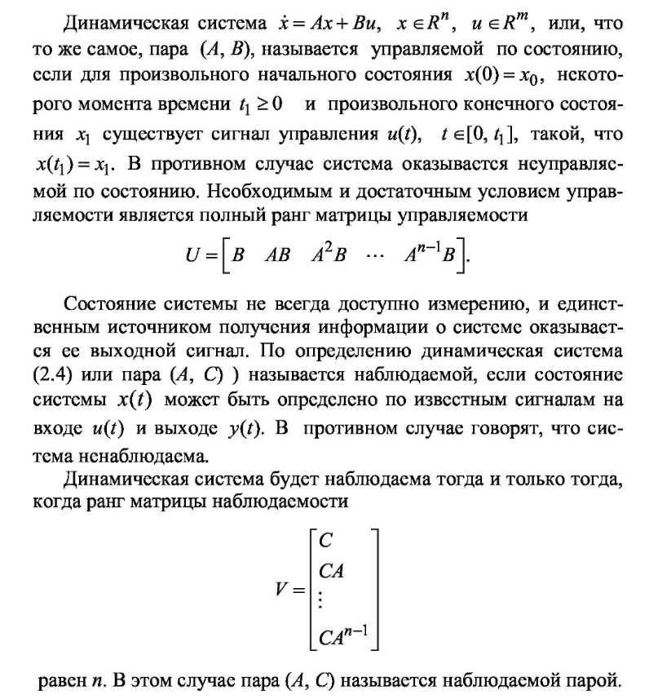



一个动态系统，或者，一对（A，B），被称为状态控制的，如果对于任意初始状态，某个时间点和任意最终状态x1有一个控制信号，使得。否则，系统是无状态的。可控性的必要和充分条件是可控性矩阵的满秩

系统的状态并不总是可测量的，有关系统的唯一信息来源是其输出信号。根据定义，如果系统x（t）的状态可以从输入u（t）和输出y（t）处的已知信号确定，则称为可观系统或动态系统或对（A，C）。否则，该系统被称为不可观。当且仅当可观测性矩阵的秩为 n 时，动态系统才是可观的。

在这种情况下，该对（A，C）称为观察到的对。

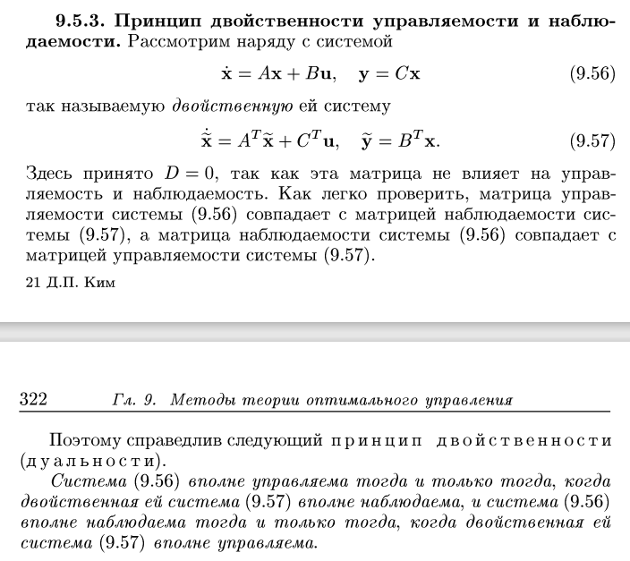



（教材中没太找到）

## Каноническая структура динамических систем Р. Е. Калмана

卡尔曼动力系统的规范结构

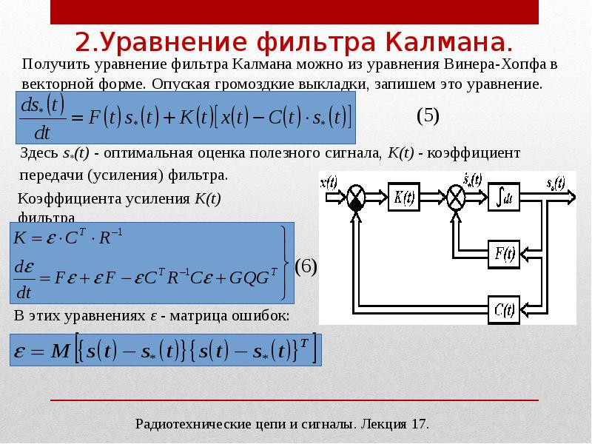

## Постановка и идея решения задачи модального управления. Типовые желаемые распределения полюсов САР.

解决模态控制问题的制定和思路。 自动控制系统极点的典型期望分布。

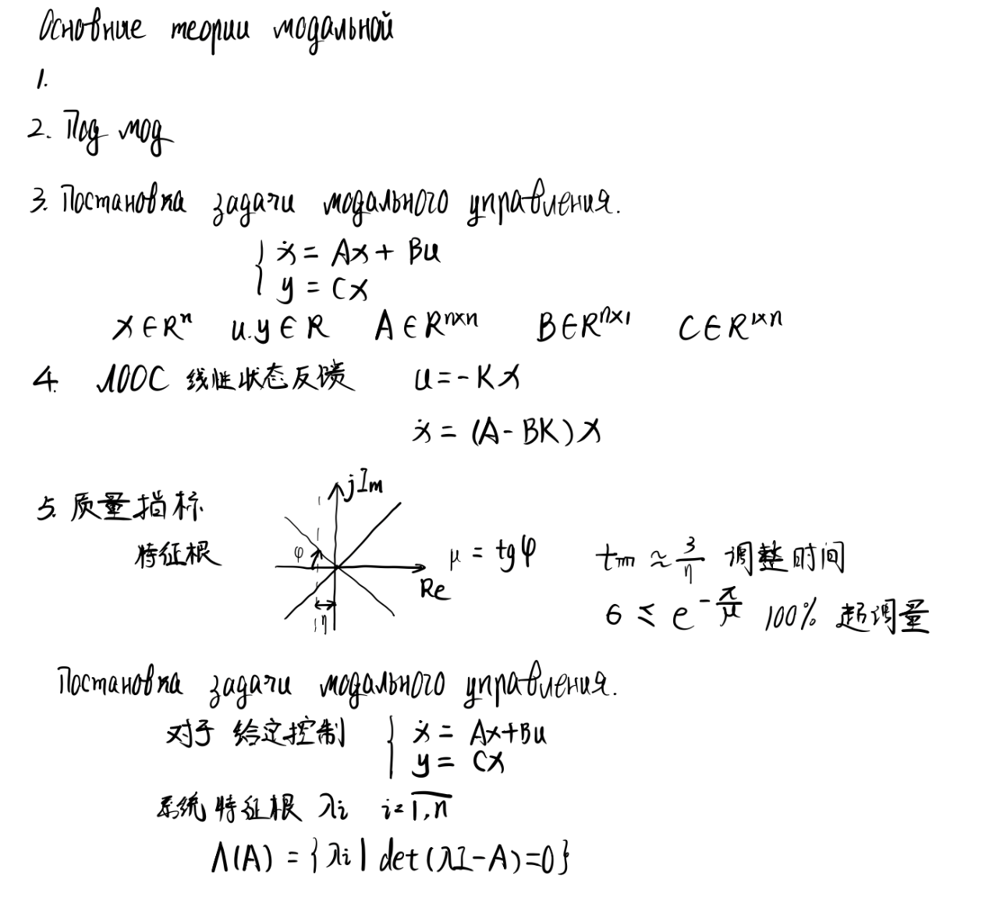

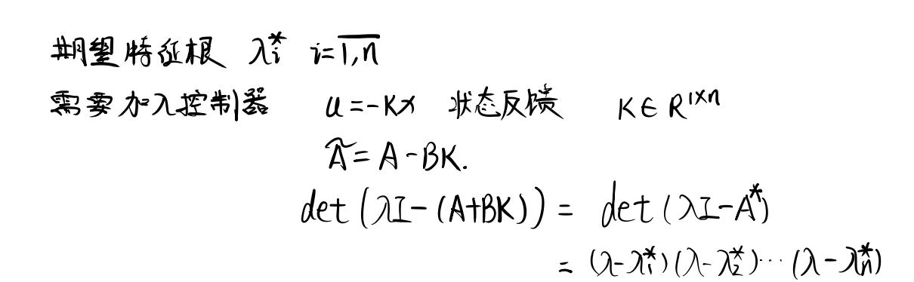

## Матричный метод синтеза модального регулятора в условиях полной информации о состоянии объекта.

在有关对象状态的完整信息的条件下合成模态控制器的矩阵方法。

提示：跟后面29题结合起来看，求k的三种方法：特征多项式、系统矩阵和阿克曼公式

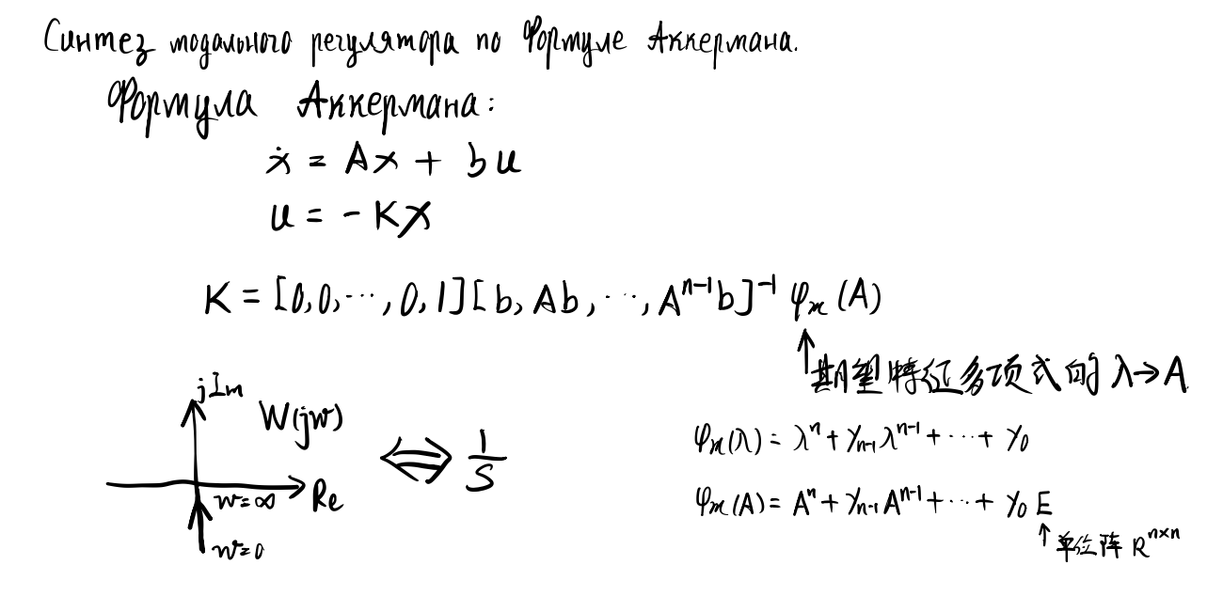

## Полиномиальный (операторный) метод синтеза модального регулятора в условиях полной информации о состоянии объекта.

在有关对象状态的完整信息的条件下合成模态控制器的多项式方法。

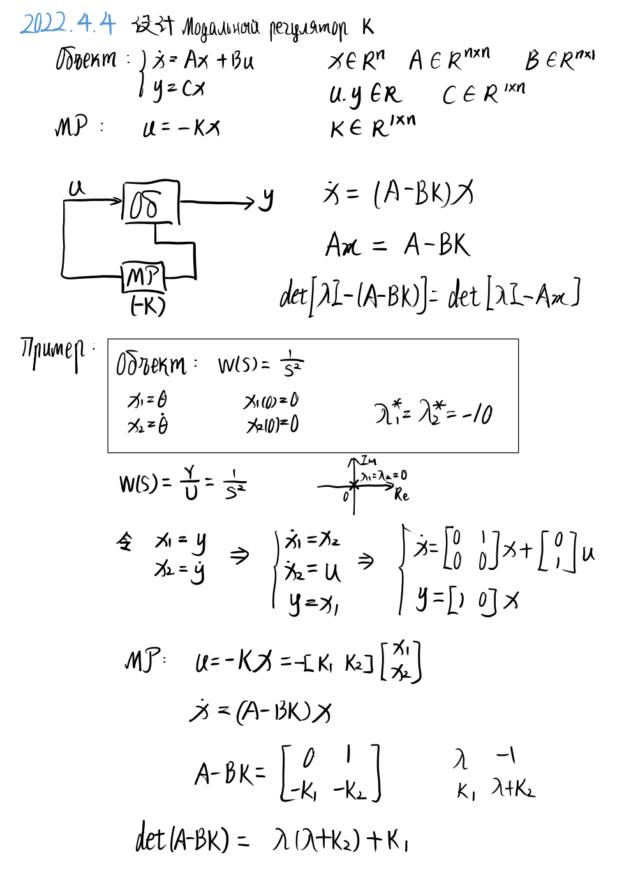

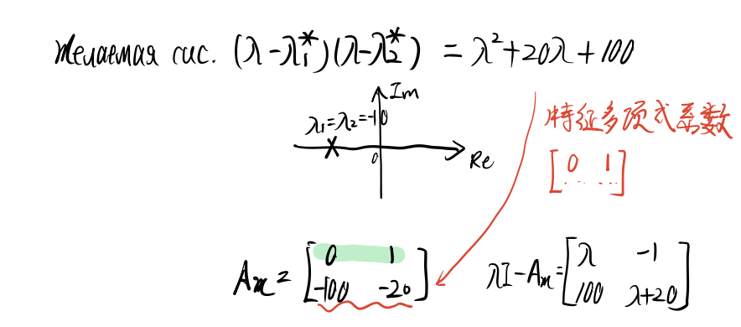

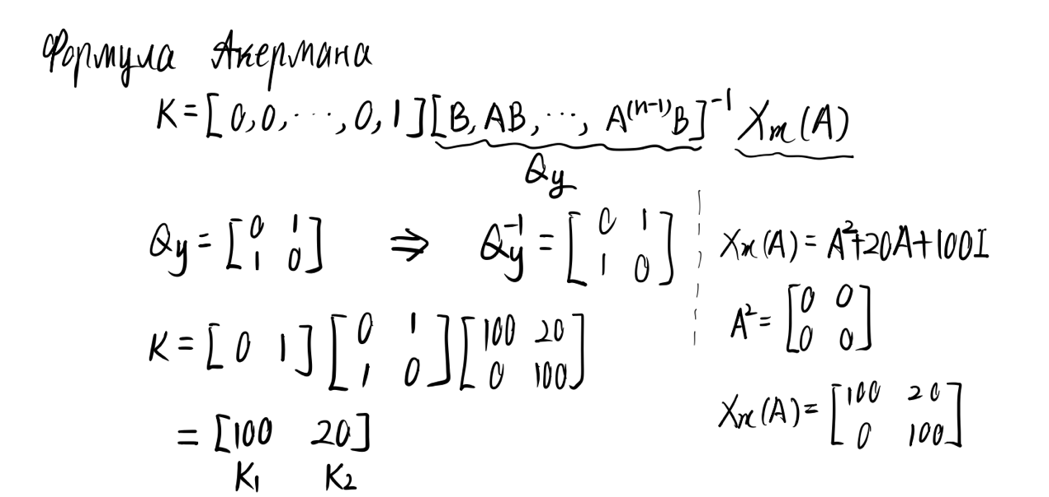

## Модальные компенсаторы.

模态补偿

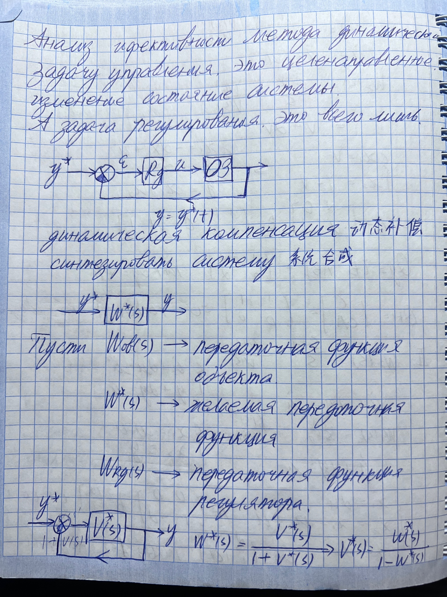

## Постановка и идея решения задачи синтеза наблюдающих устройств.

观测器合成问题的制定和解决思路

Используя выходные данные системы, состояние системы восстанавливается с помощью наблюдателя состояния, а затем оценка состояния передается обратно на управляющий вход для настройки состояния системы. Схема называется наблюдателем. Когда размерность восстановленного вектора состояния совпадает с размерностью состояния системы, наблюдатель называется полноразмерным наблюдателем состояния, в противном случае он называется наблюдателем, уменьшающим размерность.

利用系统的输出，通过状态观测器重构系统的状态，然后将状态估计值反馈至控制输入处来配置系统极点的方案就叫做观测器。当重构状态向量的维数与系统状态的维数相同时，观测器被称为全维状态观测器，否则称为降维观测器。

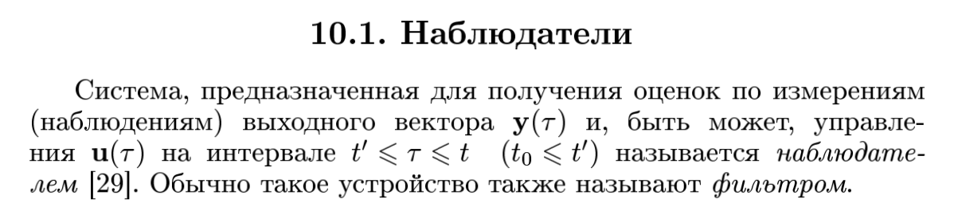

## Алгоритм синтеза полного (нередуцированного) наблюдающего устройства.

合成完整观测器的算法

关键公式：

Наблюдатель полного порядка для управляемой системы имеет вид

$$\dot{\hat{x}}=A\hat{x}+Bu+K(y-C\hat{x})$$

若要设计根据受控对象设计全维状态观测器，并给出期待的极点，则应该按照以下步骤：

1. 将系统写成标准形式并找出矩阵A,B,C
2. 写出全维观测器的系统矩阵：A-HC ($H=[\begin{matrix}h0 \\ h1\end{matrix}]$)
3. 写出观测器的特征方程： $|λI-\left(A-HC\right)|=0$
4. 根据期望极点写出期望特征方程： ${(λ-λ_{i})}^{2}=0$
5. 特征方程同幂系数相等，求出h0 h1

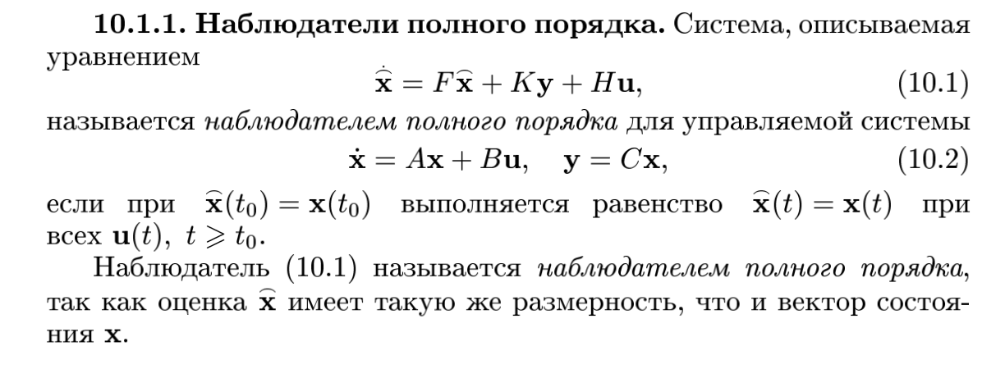

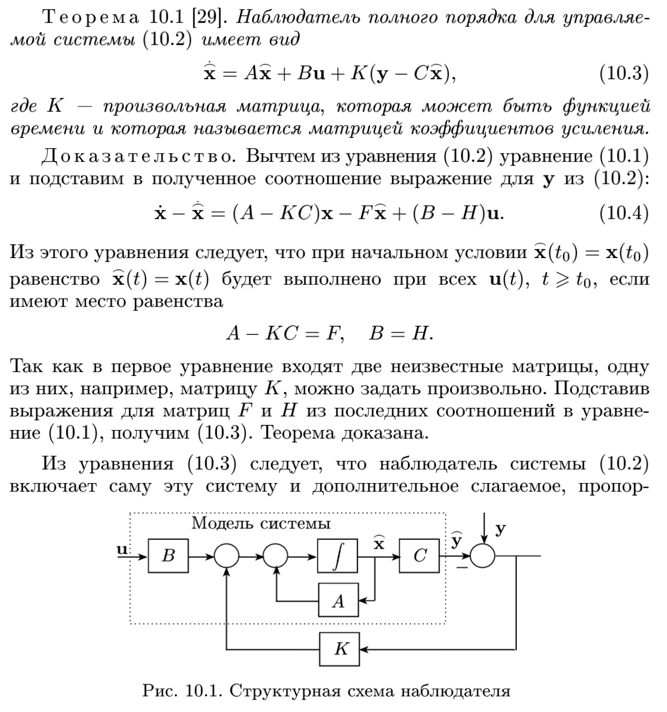

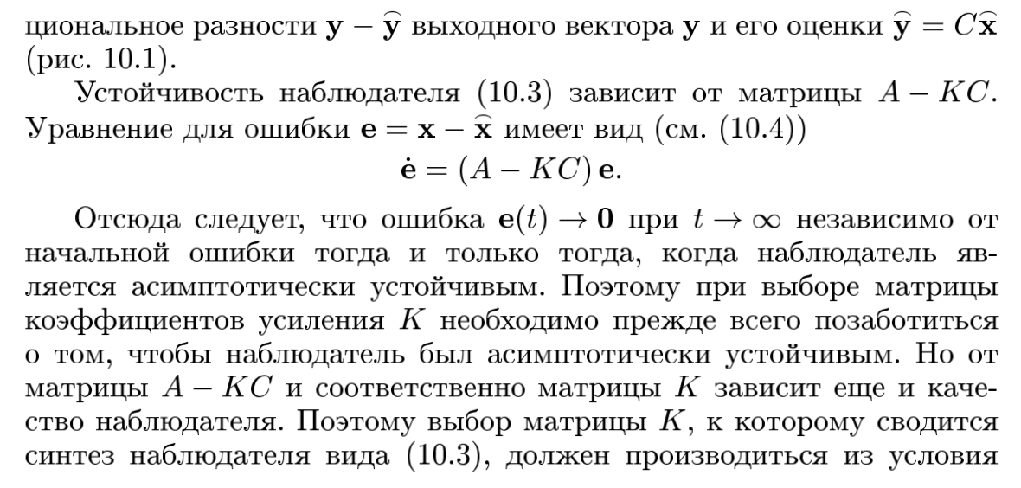

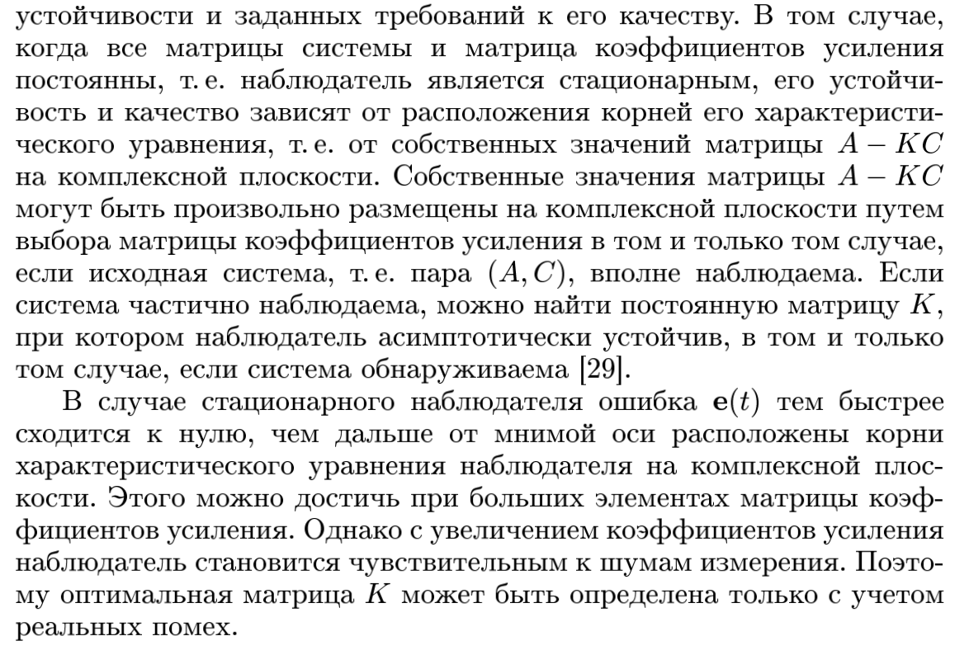

## Понятие и особенности синтеза редуцированного наблюдающего устройства.

非完整（降阶）观测器的合成的概念和特征

Когда оцененный размер вектора состояния наблюдателя состояния меньше размера вектора состояния контролируемого объекта, наблюдатель состояния называется редуцированном наблюдателем. Наблюдатель состояния уменьшения размера в основном используется в трех случаях: 1. Система непредсказуема.2. Схема управления с обратной связью по состоянию неуправляемой системы.3. Желательно упростить структуру наблюдателя или уменьшить объем вычислений для оценки состояния.

当状态观测器的估计状态向量维数小于受控对象的状态向量维数时，状态观测器称为降维状态观测器。降维状态观测器主要在三种情况下使用：1. 系统不可预测。2. 不可控系统的状态反馈控制设计。3. 希望简化观测器的结构或者减小状态估计的计算量。

具体解法参见例题

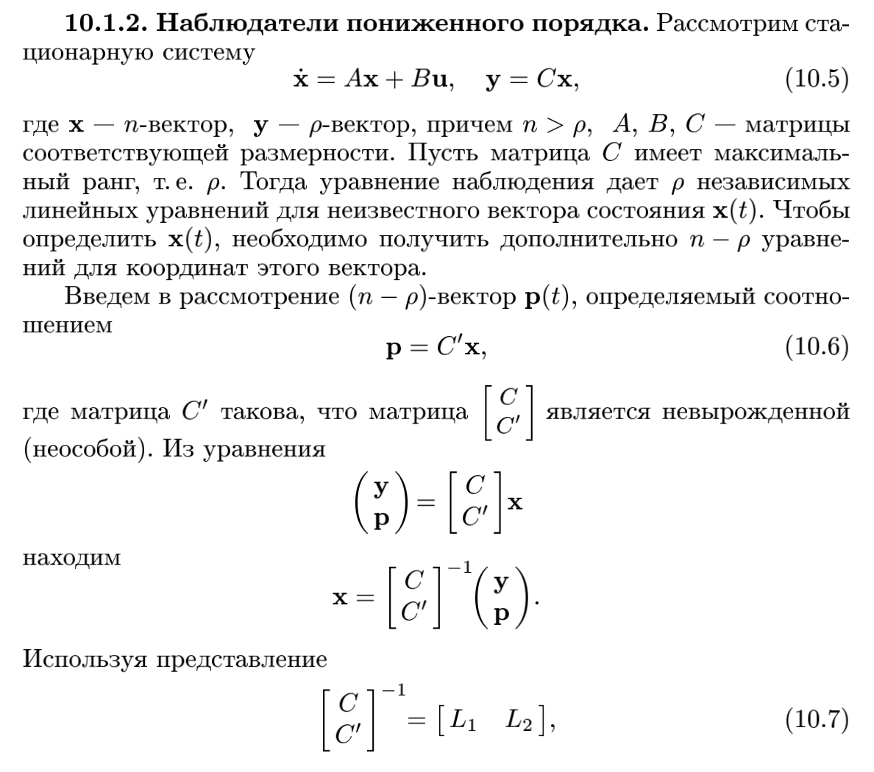

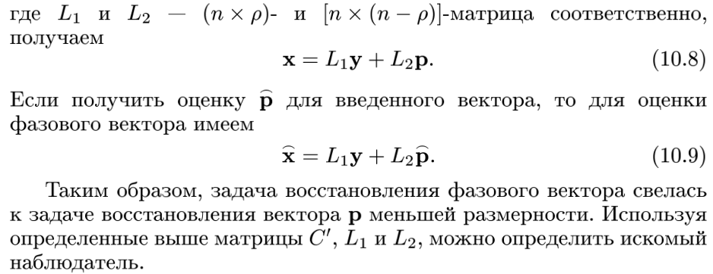

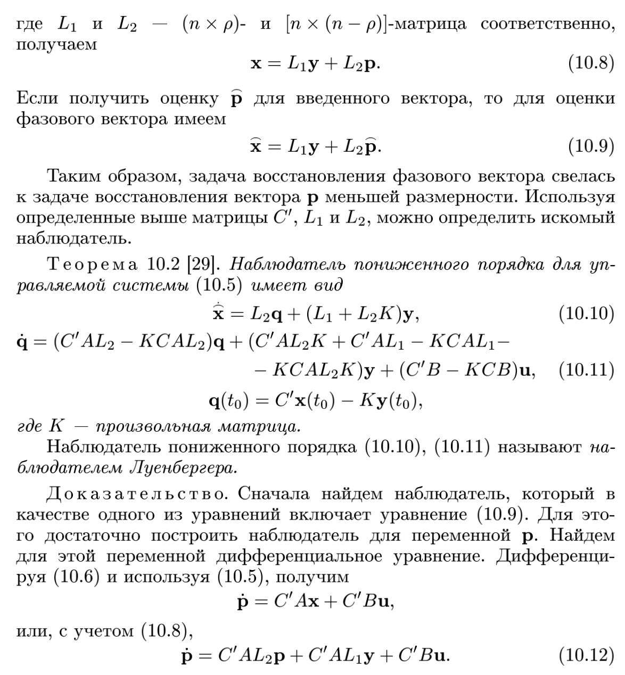

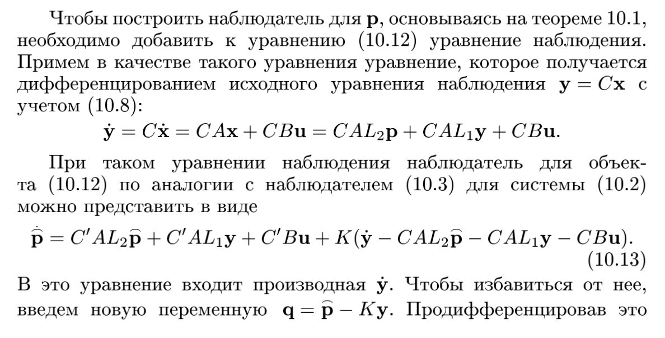

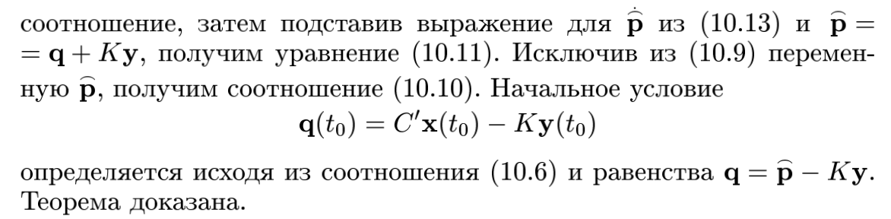

例题：

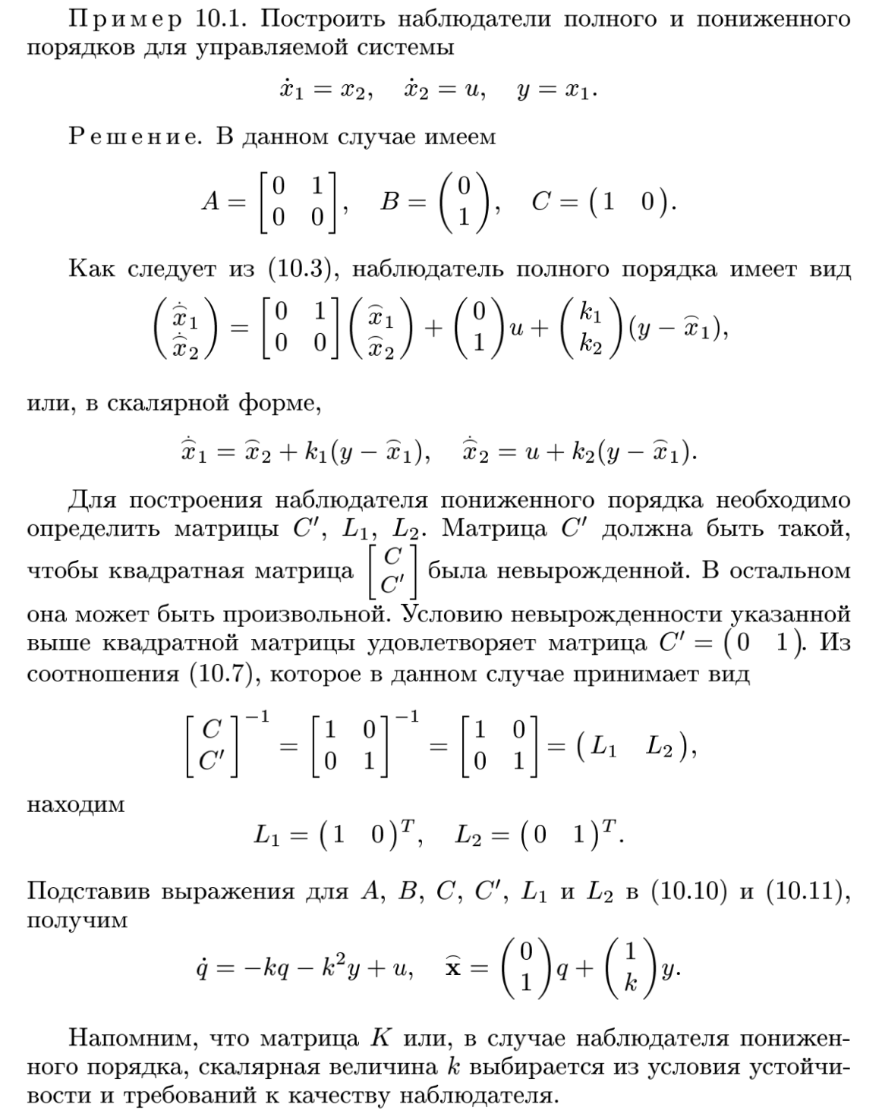

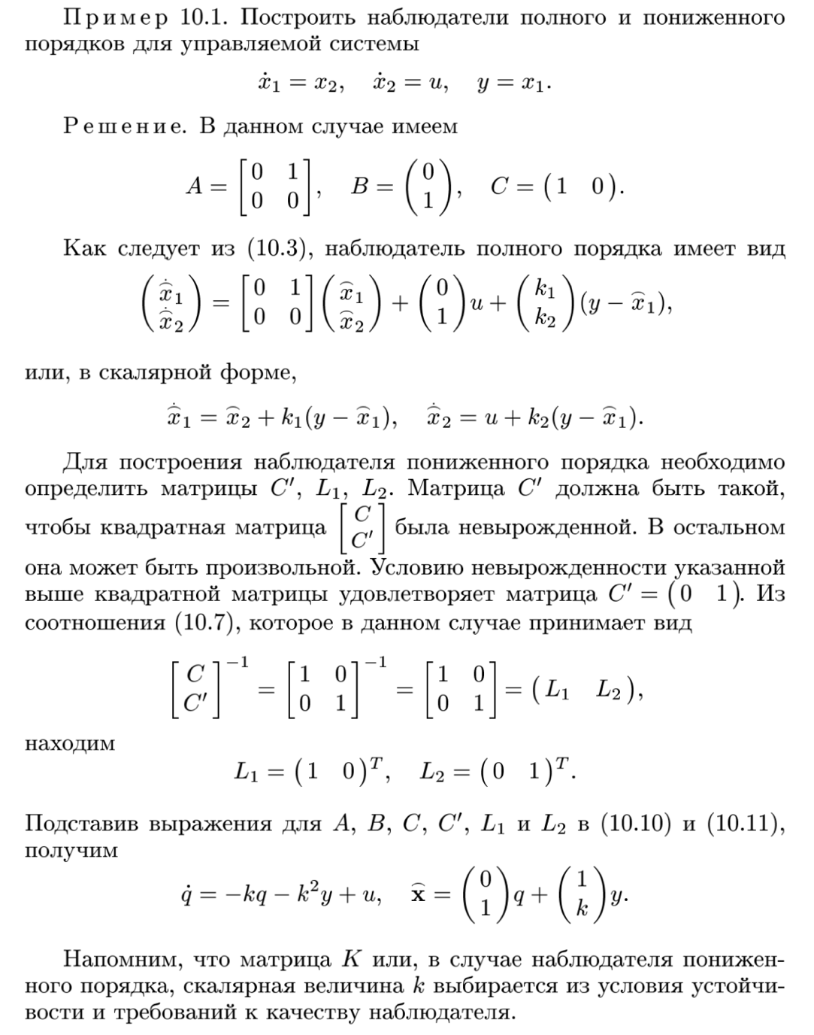

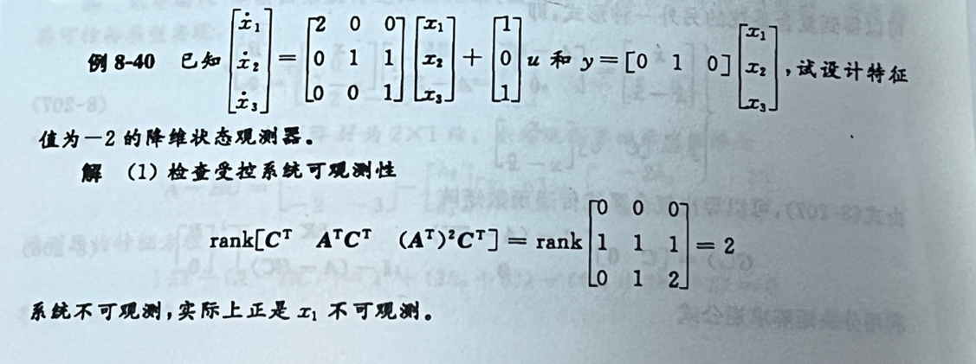

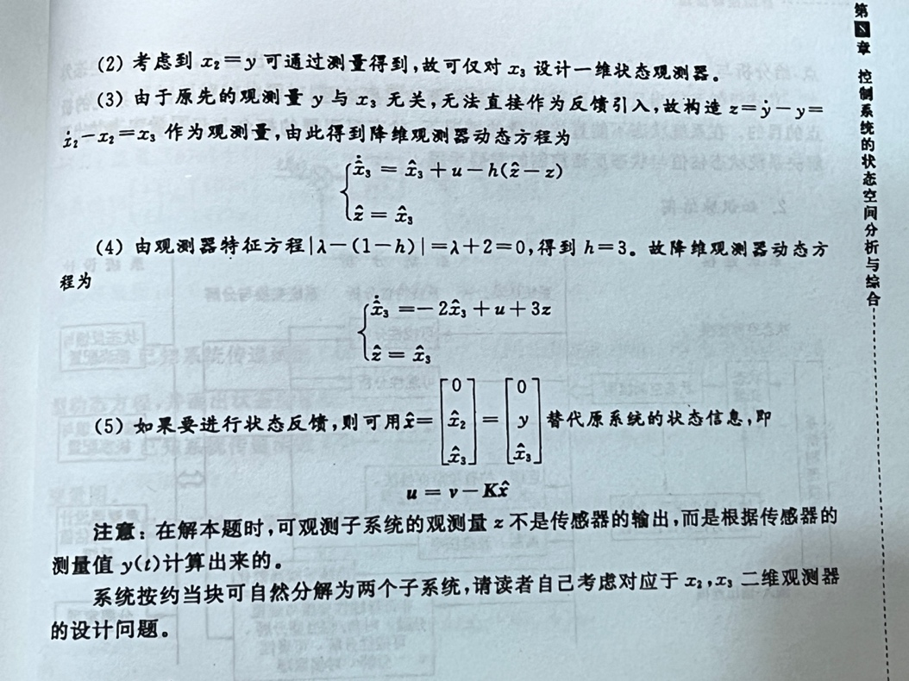

## Принцип разделения в задаче синтеза модального регулятора в условиях отсутствия полной информации о состоянии объекта.

在没有关于对象状态的完整信息的情况下，模态控制器合成问题中的分离原理

Таким образом, множество полюсов замкнутой системы образуется объединением полюсов контура управления (желаемый полюса) и полюсов контура наблюдатели (полюса наблюдается). Это называется теория разделения.

В связи с этим справедлива теорема разделения: задача модального управления при именно вектора состояния сводится к 2 независимым рядом, а задаче построении НУ в задаче модального управления при полной информацией векторе соответствии ОУ.

因此，通过组合控制回路的极点（期望极点）和观察者回路的极点（观察到的极点）来形成闭合系统的极点集合。 这就是所谓的分离理论。

(即：期望极点 + 观测器的极点 = 闭合系统总的极点)

在以下方面，分离定理是有效的：减少到两个状态向量的模态控制的问题，和在具有状态向量的全信息的模态控制的问题中构造控制系统的问题。

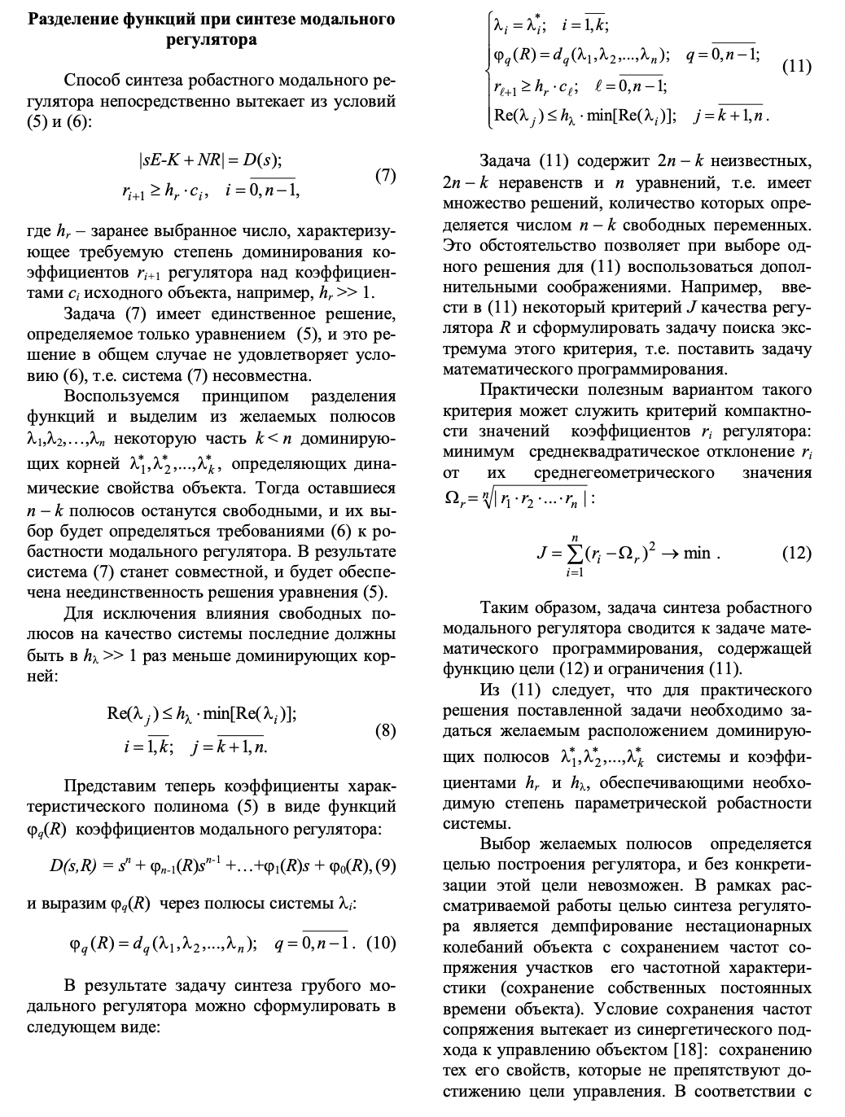

## Динамические свойства САР, синтезированной методом модального управления в условиях отсутствия полной информации о состоянии объекта.

在没有关于对象状态的完整信息的情况下，由模态控制方法合成的自动控制系统的动态属性

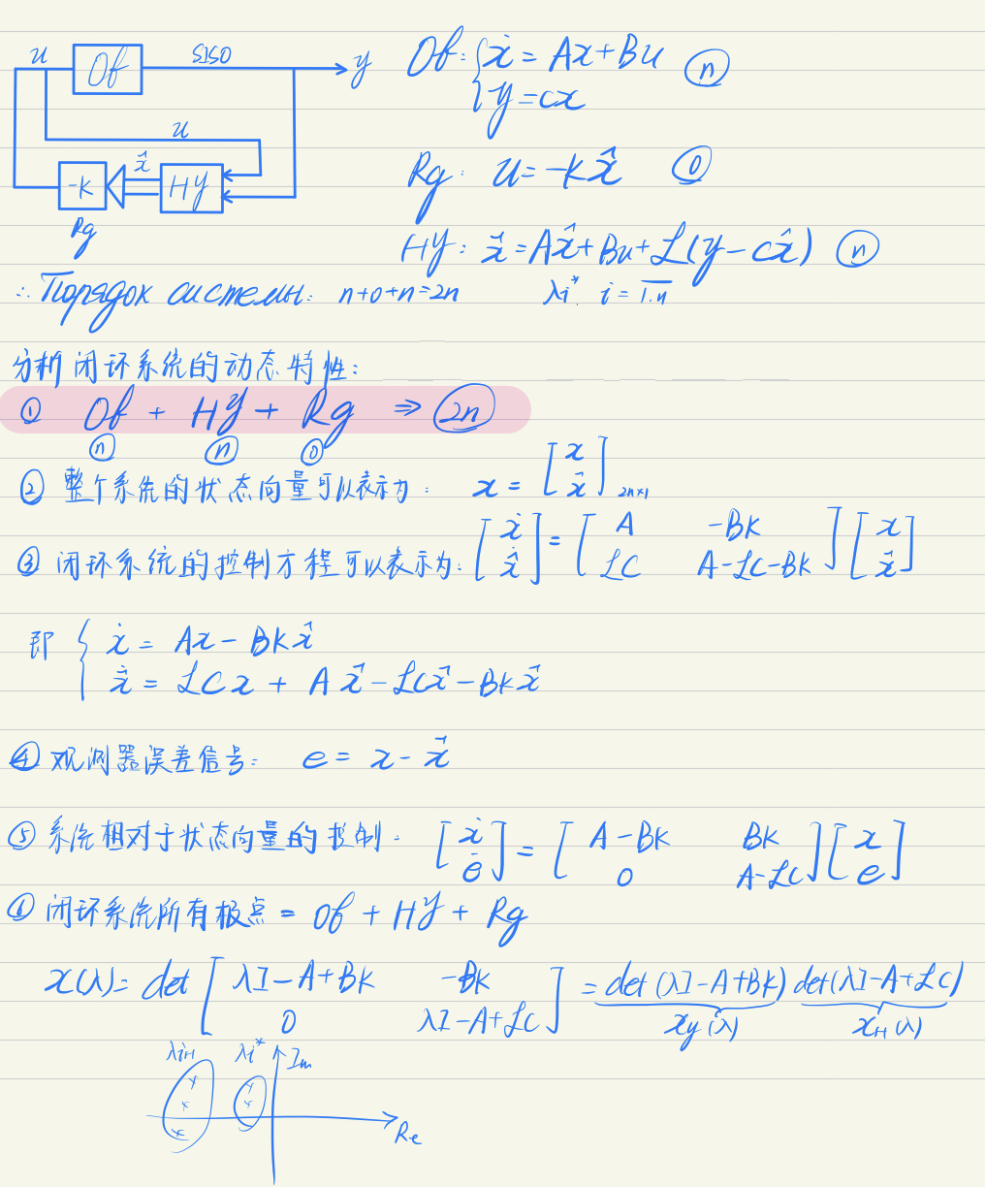

## Особенности задачи синтеза модального регулятора для многомерных объектов (объектов с векторным входом).

多维对象（具有矢量输入的对象）的模态控制器合成问题的特征

$$\left[\begin{matrix}\dot{x} \\ \dot{e}\end{matrix}\right]=\left[\begin{matrix}A-BK & BK \\ 0 & A-LC\end{matrix}\right]\left[\begin{matrix}x \\ e\end{matrix}\right]$$

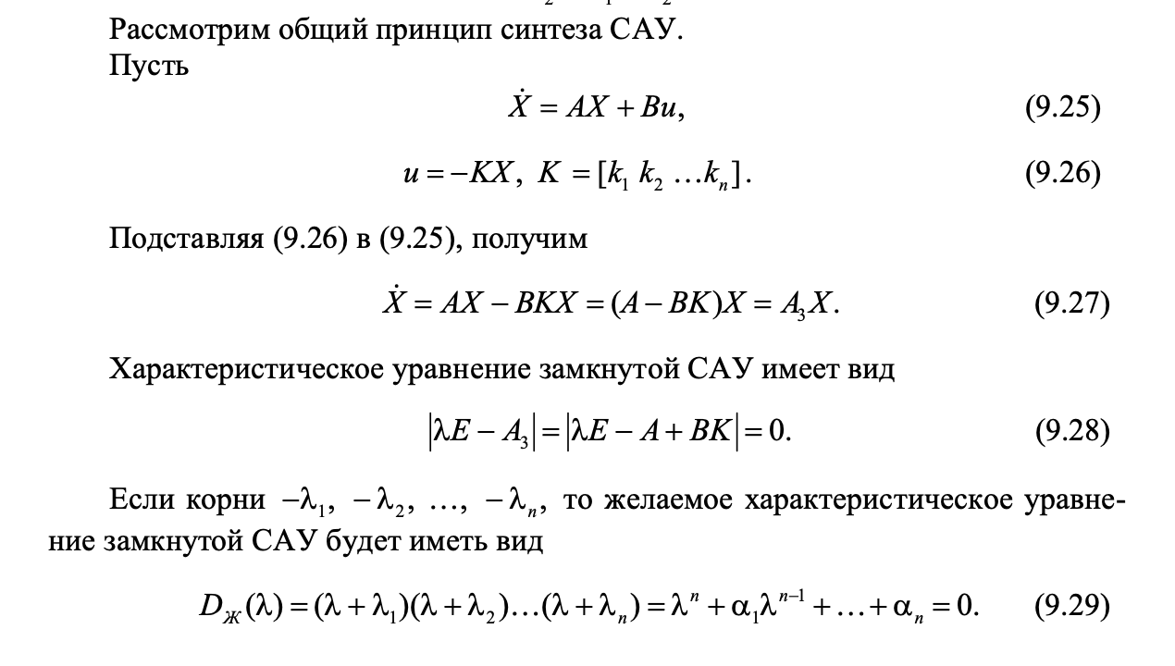

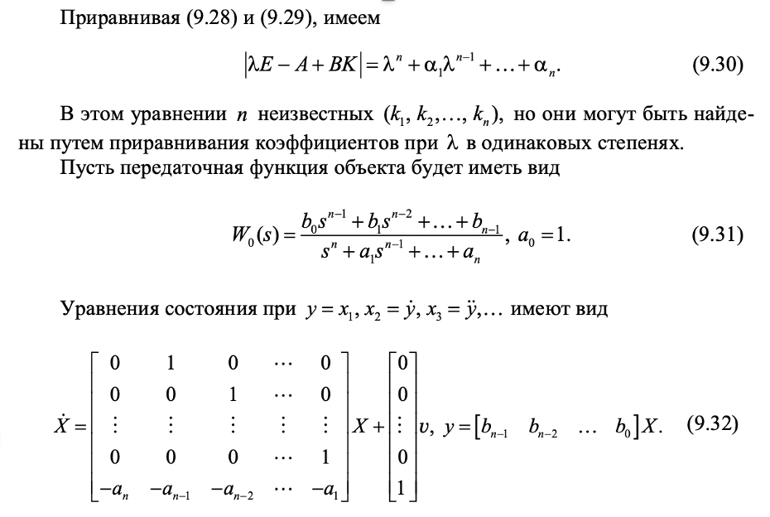

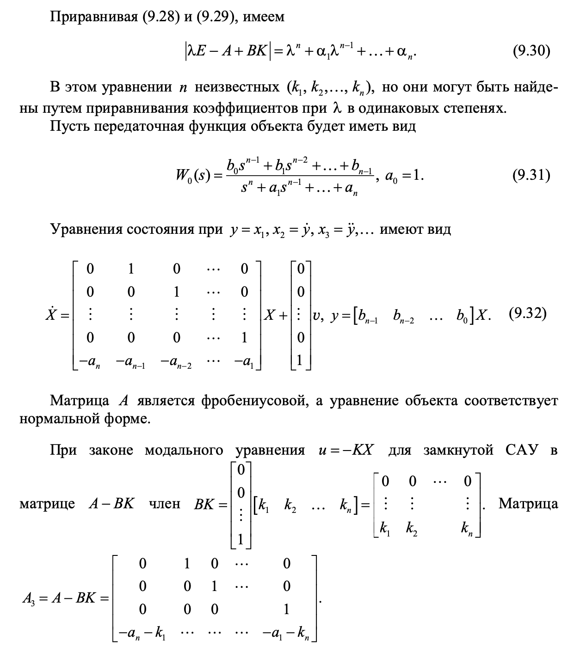

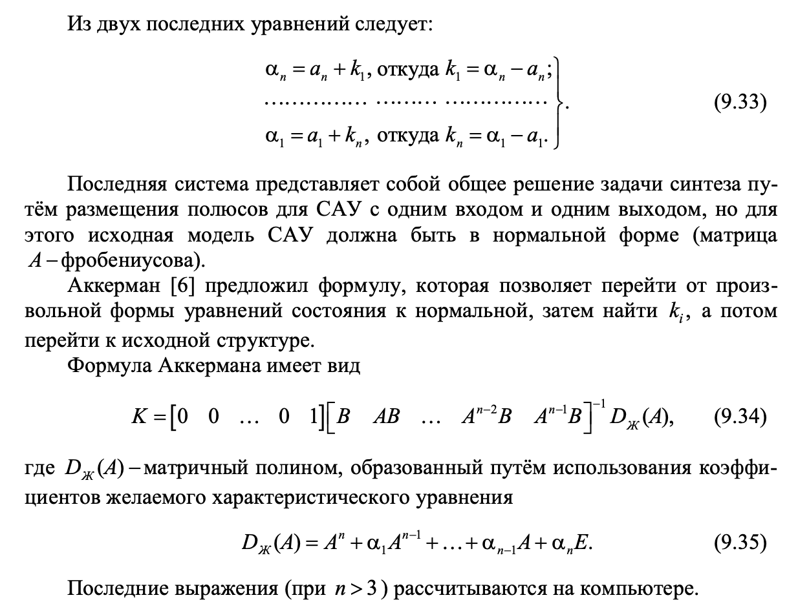

## Метод синтеза одноранговых модальных регуляторов для многомерных объектов. 合成多维对象的对等模态调节器的方法

## Понятие нелинейных автоматических систем. 非线性自动系统的概念

Нелинейной системой автоматического управления называется такая система, в состав которой входит хотя бы один элемент, линеаризация которого невозможна без потери существенных свойств системы управления в целом.

Существенным признаком нелинейных систем является наличие характеристик, в которых координаты или их производные по времени входят в уравнение в виде произведений или степени, отличной от первой, или коэффициенты уравнения являются функциями некоторых координат или их производных.

非线性自动控制系统是一个包括至少一个元素的系统，该元素不能被线性化而不失去整个控制系统的基本特性。

非线性系统的一个基本特征是存在这样的特征：坐标或其时间导数以第一种以外的乘积或度数进入方程，或者方程的系数是一些坐标或其导数的函数。

pdf书p207

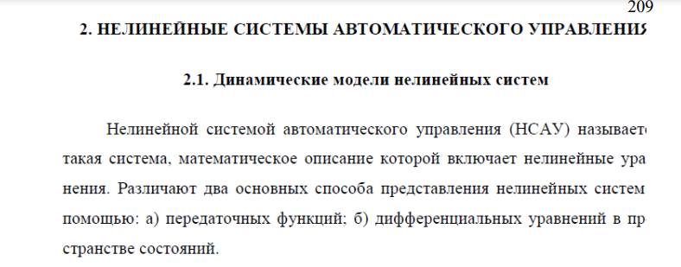

## Описание динамики нелинейных динамических систем в переменных «вход-выход» и в переменных состояния. 非线性动态系统在输入-输出和状态变量中的动态描述。

pdf书p207

非线性自动控制系统可能具有静态和动态非线性特征，表1中1-5行为静态非线性描述，6-8行为动态非线性描述

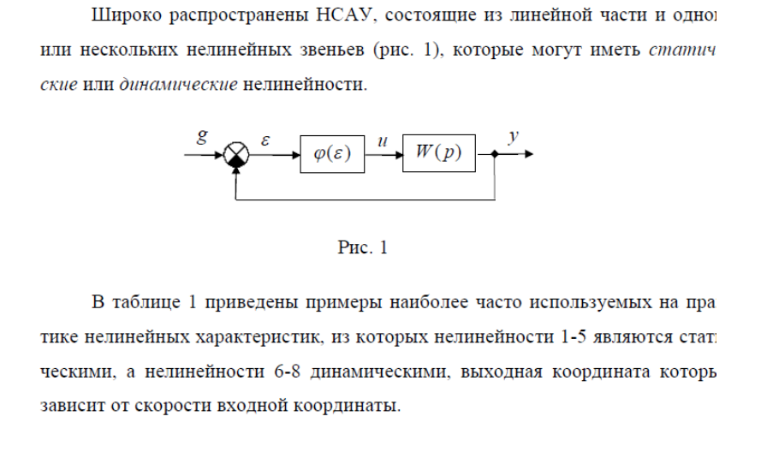

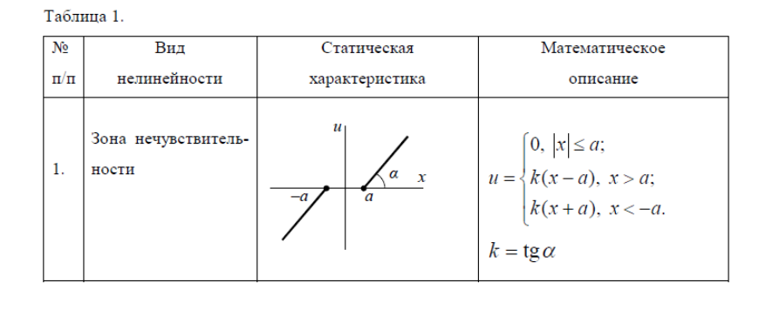

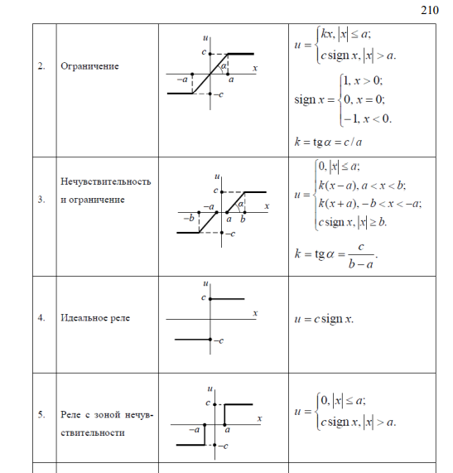

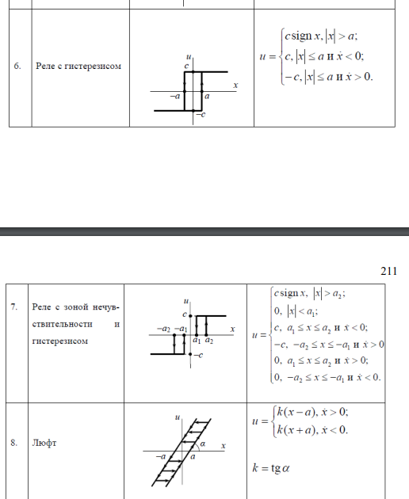



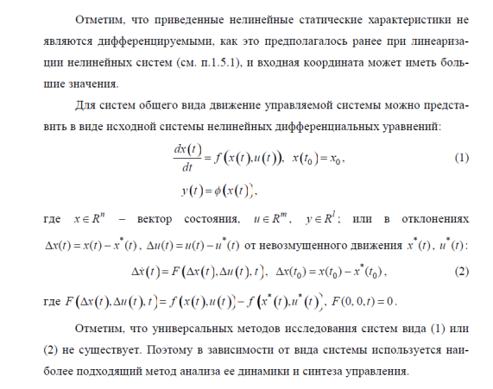

## Особенности поведения и исследования нелинейных автоматических систем. 非线性自动系统的特点

pdf书p211

1. 非线性系统可以有几个稳定的平衡位置
2. 非线性的一个或几个不受干扰的运动的稳定性取决于该系统初始条件的大小
3. 叠加原理不适用于非线性系统
4. 在非线性自动控制系统中，无阻尼稳定模式是可能存在的（自振荡）

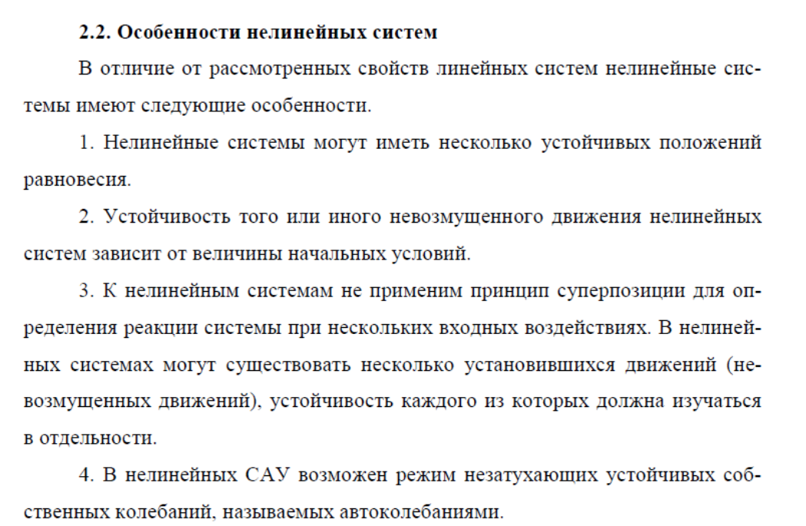

## Точные методы исследования нелинейных автоматических систем: метод фазовой плоскости и метод точечных преобразований. 研究非线性自动系统的精确方法：相平面法和点变换法。

1. 相平面法метод фазовой плоскости

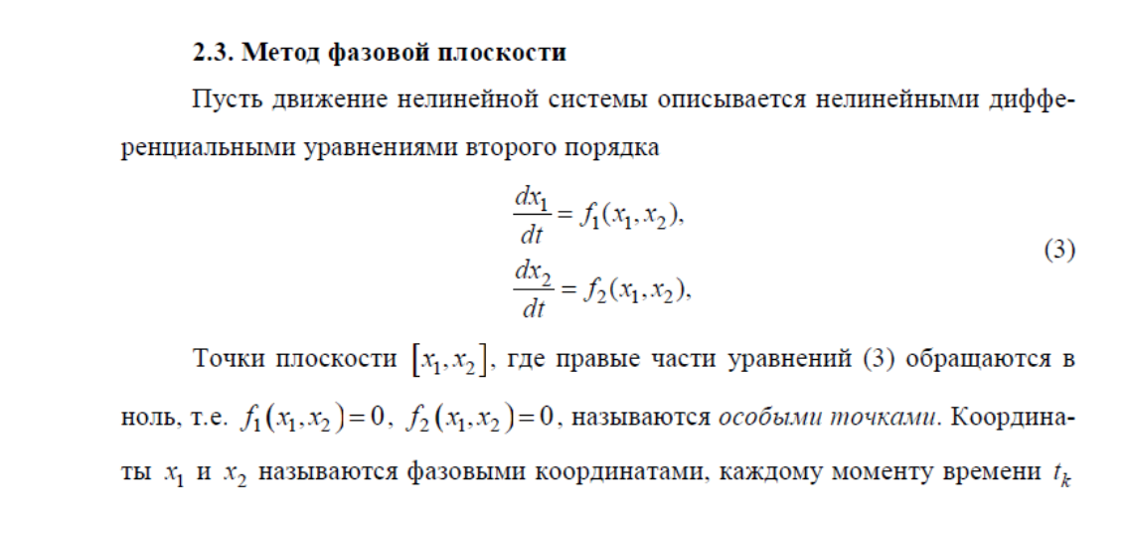

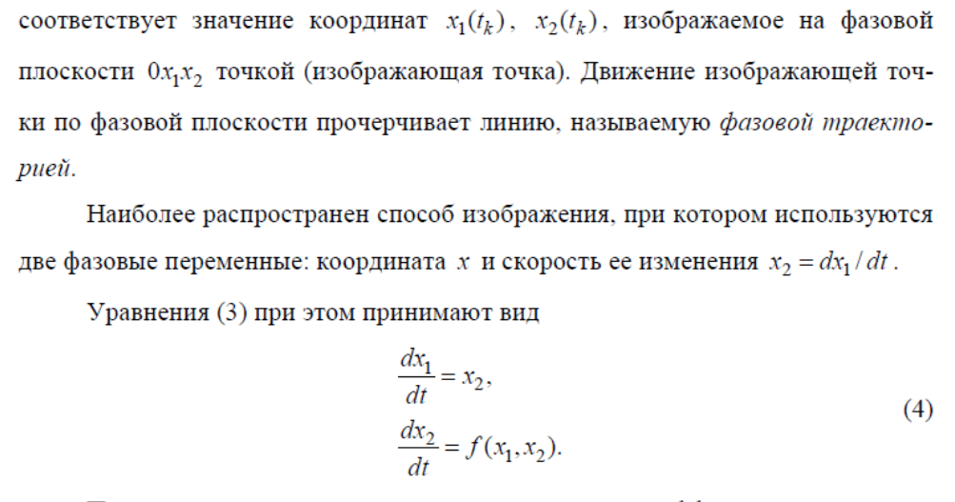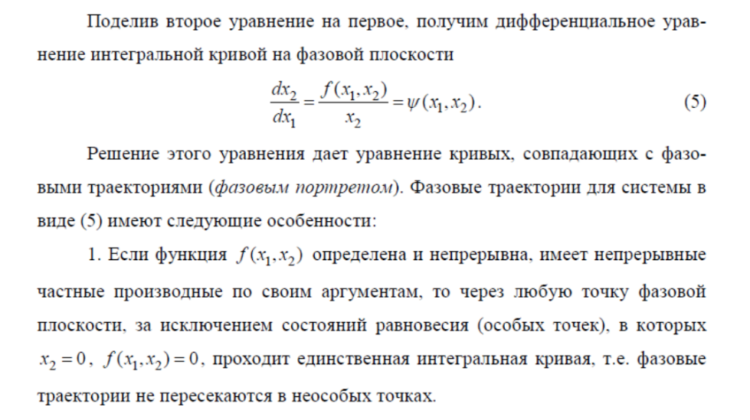

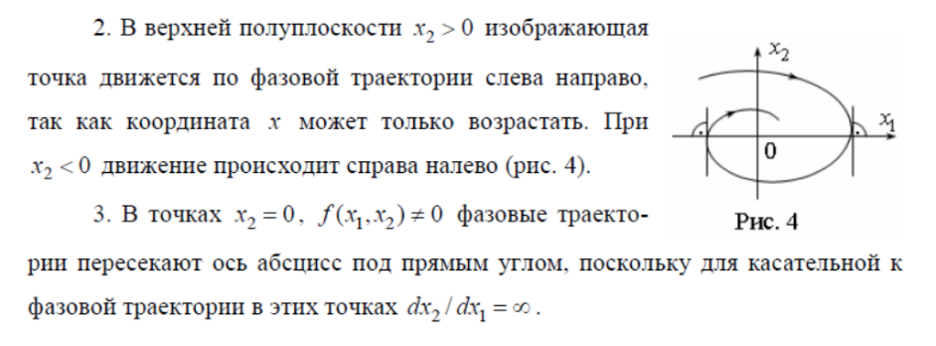

1. 点变换法метод точечных преобразований（李雅普诺夫第二法？描述函数法？）

## Основные понятия метода фазовой плоскости: фазовое пространство,

фазовые траектории, типы особых точек и фазовые портреты линейных

динамических систем.

相平面法的基本概念：相空间、相位轨迹，奇异点的类型，以及线性动力系统的相位画像

动态系统的相位图。

Фазовое пространство в математике и физике — пространство, каждая точка которого соответствует одному и только одному состоянию из множества всех возможных состояний системы.

在数学与物理学中，相空间是一个用以表示出一系统所有可能状态的空间；系统每个可能的状态都有一相对应的相空间的点。

Движение изображающей точки по фазовой плоскости прочерчивает линию,называемую фазовой траекторией.

代表点沿相位平面的运动画出一条线，称为相位轨迹。

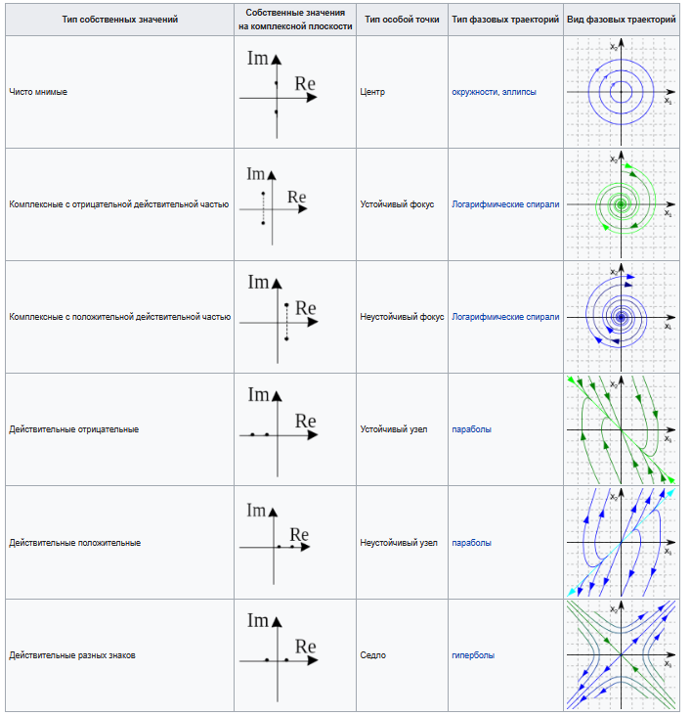

特征值类型 特征值在复数平面上的表示 奇点类型 相轨迹

从上到下依次是

中心点，稳定的焦点，不稳定的焦点，稳定的节点，不稳点的节点，鞍点

## Метод гармонической линеаризации исследования нелинейных систем управления.

用于研究非线性控制系统的谐波线性化方法。

Идея метода гармонической линеаризации была предложена в 1934г. Н. М. Крыловым и Н. Н. Боголюбовым. Применительно к системам автоматического управления этот метод разработан Л. С. Гольдфарбом и Е. П. Поповым. Другие названия этого ме­тода и его модификаций - метод гармонического баланса, метод описывающих функций, метод эквивалентной линеаризации.Метод гармонической линеаризации - это метод исследова­ния автоколебаний. Он позволяет определять условия существования и параметры возможных автоколебаний в нелинейных си­стемах.

谐波线性化方法的想法是在1934年提出的。N. M. Krylov和N. N. Bogolyubov。该方法应用于自动控制系统，由L. S. Goldfarb和E. P.波波夫。这种方法的其他名称及其修改是谐波平衡法，描述函数的方法和等效线性化的方法。谐波线性化方法是一种研究自振的方法。它可以确定非线性系统中可能存在的自振的条件和参数。描述函数法。

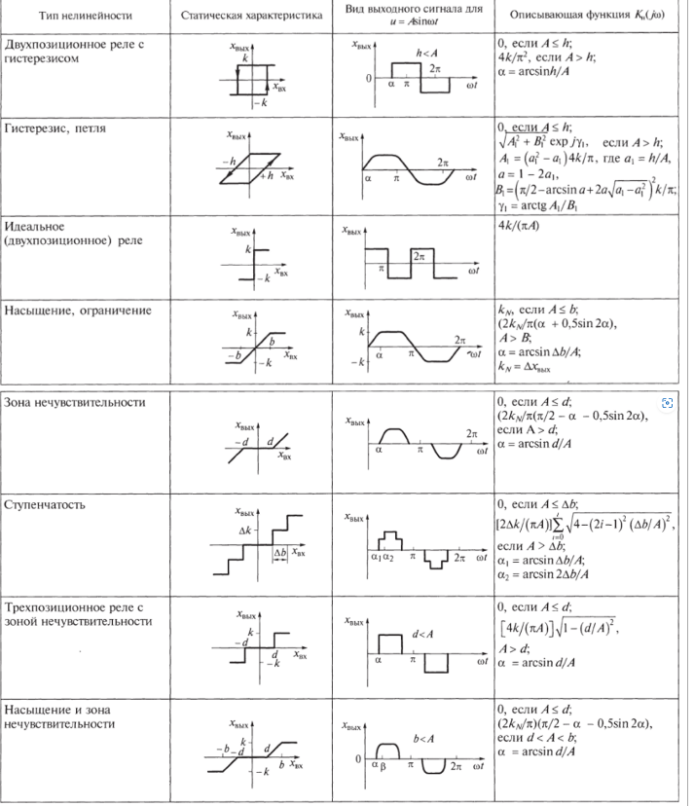

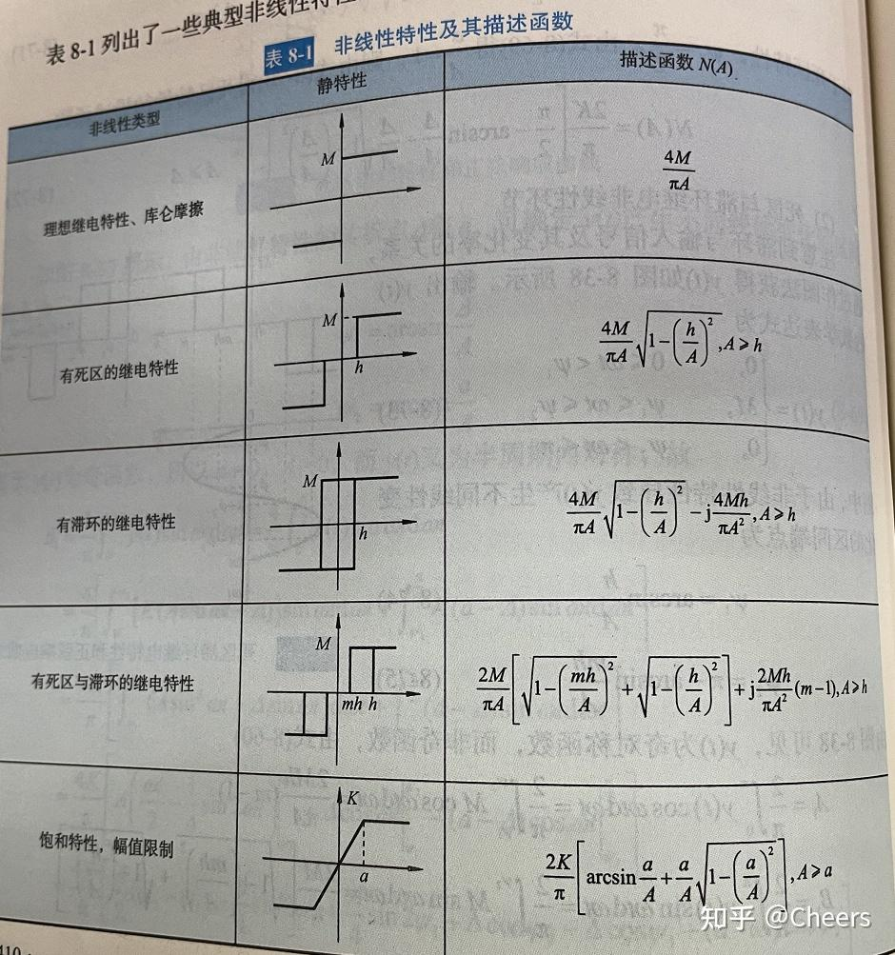

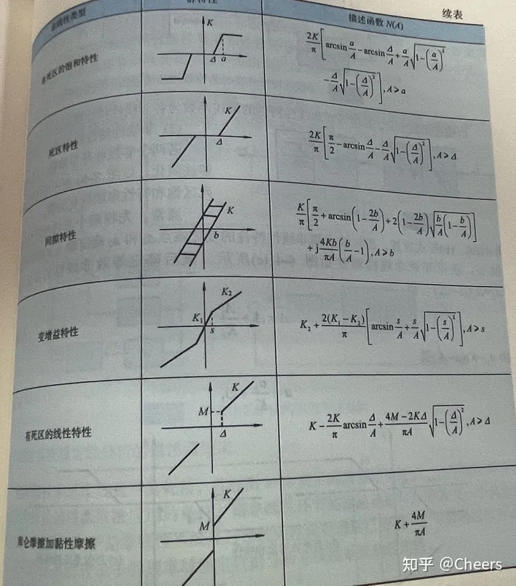

## Алгебраический и частотный способы определения параметров автоколебаний

методом гармонической линеаризации.

谐波线性化方法确定自振参数的代数法和频率法

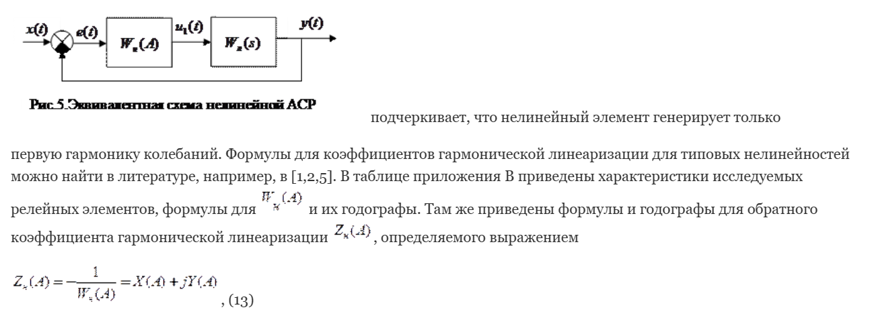

将系统化为非线部分和线性部分串联的单位负反馈

负倒函数法

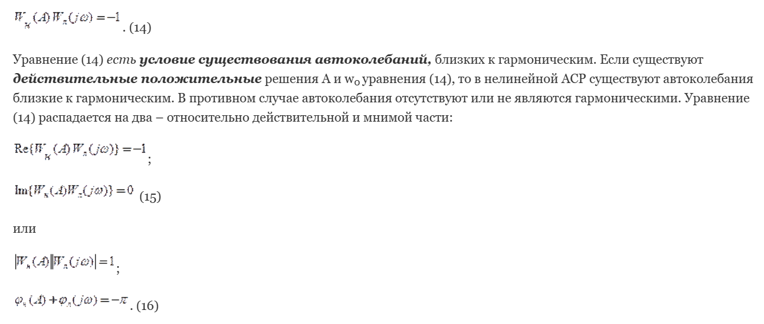

看例题就明白了

## Первый и второй методы Ляпунова исследования устойчивости нелинейных

динамических систем.

用于研究非线性动态系统稳定性的第一和第二李亚普诺夫方法

Первый метод применим только для исследования устойчивости в *малом* линеаризуемых систем . Ляпунов впервые доказал допустимость суждения об устойчивости в малом нелинейной системе по устойчивости линейной системы, полученной при линеаризации исходной нелинейной системы. Далее, он доказал также, что в критических случаях, когда линеаризованная система находится на границе устойчивости, об устойчивости исходной нелинейной системы ничего нельзя сказать: она может устойчива или неустойчива в зависимости от конкретного вида нелинейности.

第一种方法只适用于研究小型可线性化系统的稳定性。李亚普诺夫是第一个证明通过将原非线性系统线性化得到的线性系统的稳定性来判断小型非线性系统稳定性的可接受性。此外，他还证明，在关键情况下，当线性化系统处于稳定边界时，不能说原始非线性系统的稳定性：它可能是稳定的或不稳定的，取决于特定的非线性。

Второй метод Ляпунова, называемый прямым методом, является наиболее общим методом исследования устойчивости любых нелинейных систем. Он даёт *достаточные* условия устойчивости, т.е. определяет часть области устойчивости исследуемой системы управления.

第二种李亚普诺夫方法，称为直接法，是研究任何非线性系统稳定性的最通用方法。它给出了充分的稳定性条件，也就是说，它定义了所研究的控制系统的一部分稳定性区域。

## Теоремы прямого (второго) метода Ляпунова для исследования устойчивости

нелинейных динамических систем.

Lyapunov第二法直接法，用于研究非线性动力系统的稳定性。

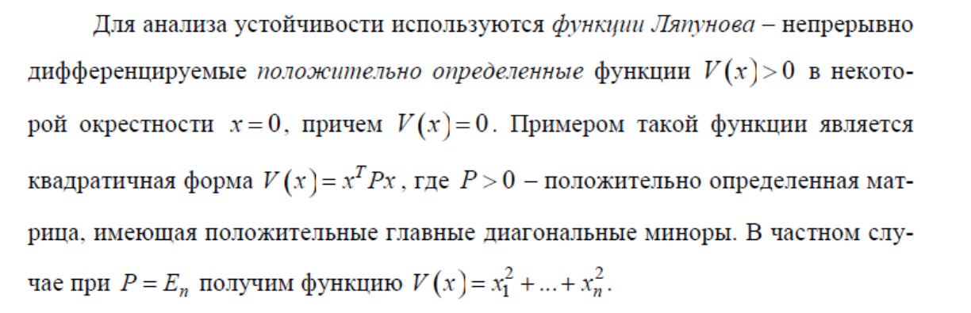

构造能量函数V

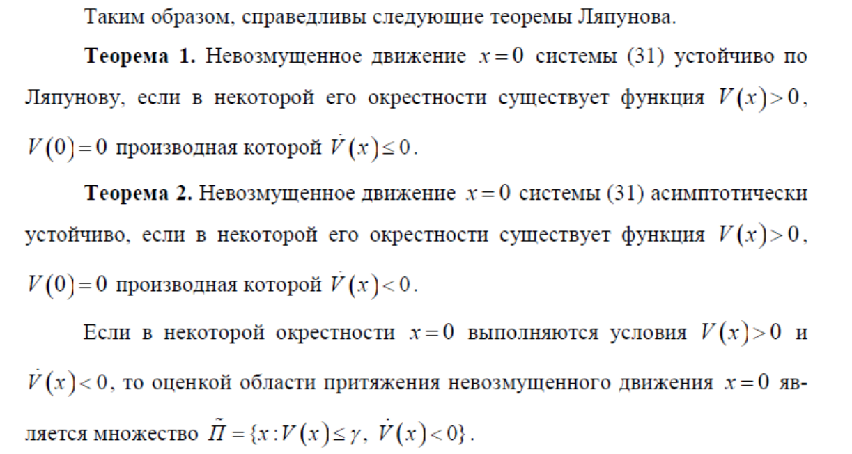

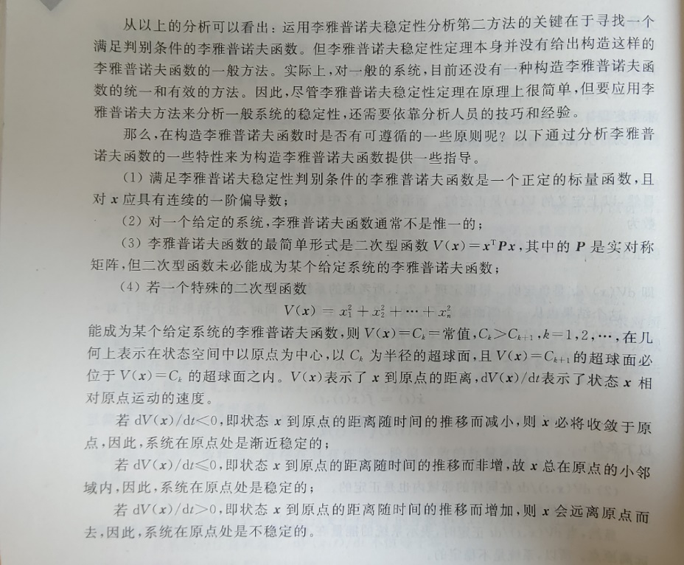

## Понятие и особенности квадратичной функции Ляпунова

李雅普诺夫二次函数的概念和特点

При построении функции Ляпунова широко используются квадратичные формы

$$V\left(x\right)=\sum_{i,k=1}^{n}{q_{ik}x_{i}x_{k}}, q_{ik}=q_{ki}$$

или, в матричной форме,

$$V\left(x\right)=x^{T}Qx$$

Симметрическая матрица ***Q*** обладает следующими свойствами:

1) все ее собственные значения (характеристические числа), являются вещественными числами;

**2)** если она положительно (отрицательно) определена, то все ее собственные значения являются положительными (отрицательными);если она положительно (отрицательно) полуопределена, то все ее собственные значения являются неотрицательными (неположительными);

3) определитель от матрицы равен произведению ее собственных значений.

在构造李亚普诺夫函数时，二次型被广泛使用

$$V\left(x\right)=\sum_{i,k=1}^{n}{q_{ik}x_{i}x_{k}}, q_{ik}=q_{ki}$$

或者，以矩阵形式，

$$V\left(x\right)=x^{T}Qx$$

对称矩阵 Q 具有以下性质：

1）它所有的特征值（特征数）都是实数；

2）如果是正（负）定，那么它所有的特征值都是正（负）；如果是正（负）半定，那么它所有的特征值都是非负（非正）；

3）矩阵的行列式等于其特征值的乘积。

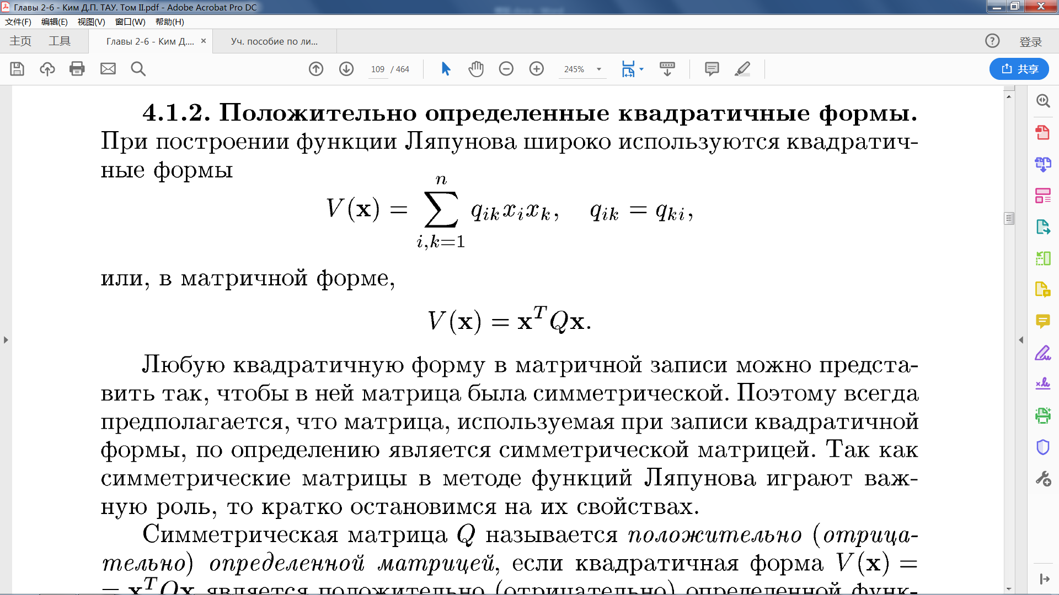

## Понятие абсолютной устойчивости нелинейных автоматических систем и гипотеза Калмана – Айзерман

非线性自动系统的绝对稳定性概念和卡尔曼-艾泽曼假设

1.Понятие абсолютной устойчивости нелинейных автоматических систем

В нормальной форме системы с нелинейностью описываются уравнениями вида

$$\dot{x}=Ax+Bu, u=f\left(ξ\right), ξ=-c^{T}x \left(1\right)$$

где *х* - *n*-вектор; *u*, *ξ* - скалярные переменные; нелинейная функция *f* (*ξ*) удовлетворяет следующим условиям:

$$f\left(0\right)=0, k_{m}≤\frac{f\left(ξ\right)}{ξ}≤k_{M}, при ξ≠0 \left(2\right)$$

Система (1), или положение равновесия *х* = 0 системы (1) пазывается абсолютно устойчивым, в угле (секторе) [*km*, *kM*], если нулевое решение *х* = 0 системы (1) асимптотически устойчиво в целом при любой нелинейной функции *f* (*ξ*), удовлетворяющей условию (2).

2. Гипотеза Калмана – Айзерман

В нелинейном управлении гипотеза Айзермана или задача Айзермана утверждает, что линейная система с обратной связью с секторной нелинейностью была бы стабильной, если линейная система стабильна при любом линейном усилении сектора.

1.非线性自动系统的绝对稳定性概念

在正常形式下，具有非线性的系统由以下形式的方程描述

$$\dot{x}=Ax+Bu, u=f\left(ξ\right), ξ=-c^{T}x \left(1\right)$$

其中 x 是一个 n 向量； u, ξ 为标量变量； 非线性函数f(ξ)满足以下条件：

$$f\left(0\right)=0, k_{m}≤\frac{f\left(ξ\right)}{ξ}≤k_{M}, при ξ≠0 \left(2\right)$$

系统（1），或系统（1）的平衡位置x=0是在角度（扇区）[km，kM]内绝对稳定的，当系统（1）的零解x=0对于任何满足条件 (2) 的非线性函数 f ( ξ) 是渐近稳定。

2. 卡尔曼-艾泽曼假设

在非线性控制中，Yzerman 假设或 Yzerman 问题指出，如果线性系统对于任何线性扇区增益稳定，则具有扇区非线性的线性反馈系统将是稳定的。

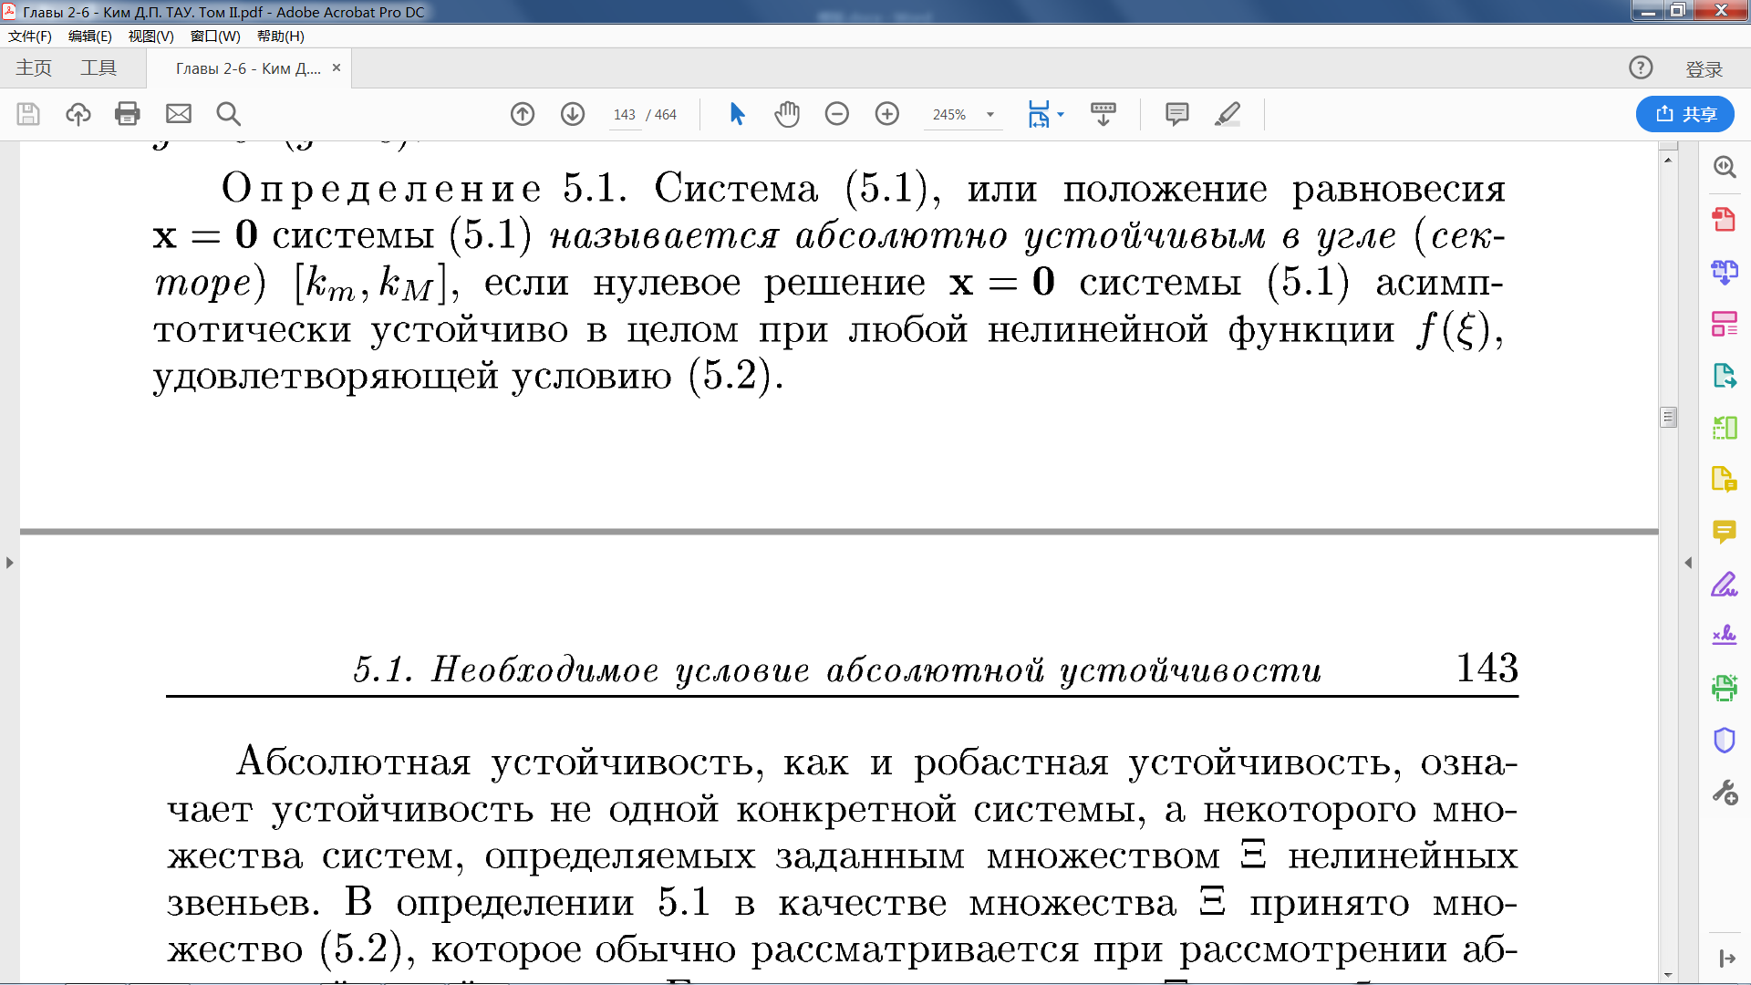

## Частотный метод В.М. Попова для исследования абсолютной устойчивости

V.M. Popov频率法研究绝对稳定性

1. Линейная часть устойчива

Когда линейная часть нелинейной системы устойчива. Представим ее частотную передаточную функцию в виде

$$W_{Л}\left(jω\right)=U\left(ω\right)+jV\left(ω\right)$$

**Критерий Попова.** Для того чтобы положение равновесия системы с устоичивой линейной частю было абсолютно устойчиво в угле [0, *k*], достаmочно, чтобы существовало такое вещественное число q, что при всех *ω*≥0 выполняется неравенство

$$Re\left(1+jqω\right)W_{Л}\left(jω\right)+\frac{1}{k}>0$$

или

$$U\left(ω\right)-qωV\left(ω\right)>-\frac{1}{k}$$

**Частотная формулировка критерия Попова.** Для того чтобы положение равновесия системы с устойчивой линейной частью было абсолютно устойчиво в угле [0, *k*], достаmочно, чтобы можно было провести прямую Попова, проходящую через mочку (-1/*k*,*j*0) с наклоном 1/*q*,что модифицированная частотная характеристика полностью располагается правее этой прямой.

2. Линейная часть неустойчива

Когда линейная часть нелинейной системы неустойчива. Охватим линейную часть отрицательной обратной связью звеном с переда точной функцией *r*, а к нелинейному звену подключим параллельно звено также с передаточной функцией r, выход которого подключен к сумматору по отрицательному входу. Преобразованная схема эквивалентна исходной схеме.

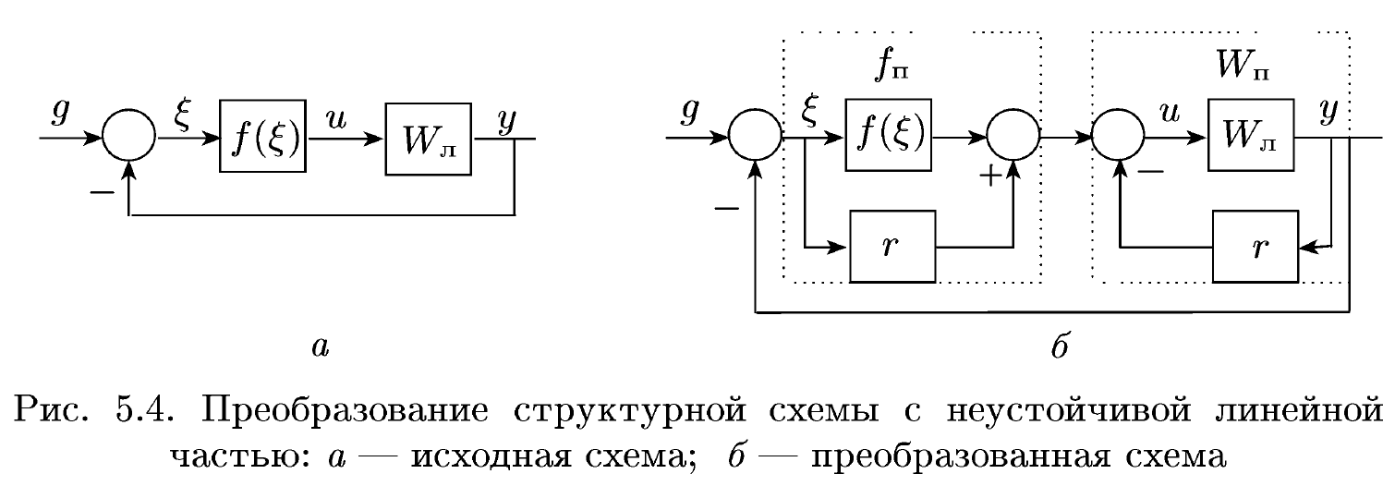

В преобразованной схеме передаточная функция линейной части имеет вид

$$W_{П}\left(jω\right)=\frac{W_{Л}\left(jω\right)}{1+rW_{Л}\left(jω\right)}=U_{П}\left(ω\right)+jV_{П}\left(ω\right)$$

а нелинейность выражается равенством

$$f_{П}\left(ξ\right)=f\left(ξ\right)-rξ$$

**Критерий Попова.** Положение равновесия нелинейной системы с неустойчивой линейной частью абсолютно устойчивов угле [*r*, *k*], если все полюса преобразованной передаmочной функции *W*п = *W*л/(1 + *rW*л) имеют отрицательные вещественные части и существует такое вещественное число q, что при всех *ω*≥0 выполняется неравенство

$$Re\left(1+jqω\right)W_{П}\left(jω\right)+\frac{1}{k-r}>0$$

или

$$U_{П}\left(ω\right)-qωV_{П}\left(ω\right)>-\frac{1}{k-r}$$

**Частотная формулировка критерия Попова.** Положение равновесия нелинейной системы с неустойчивой лнейной частью абсолютно устойчиво в угле [r, k], достаmочно, чтобы провести прямую Попова, проходящую через mочку (-1/(*k-r*),*j*0) с наклоном 1/*q*, что модифицированная преобразованная частотная характеристика полностью располагается правее этой прямой.

1.线性部分稳定

当非线性系统的线性部分稳定时。 我们将其频率传递函数表示为

$$W_{Л}\left(jω\right)=U\left(ω\right)+jV\left(ω\right)$$

**波波夫准则。** 为了使具有稳定线性部分的系统的平衡位置在角度 [0, k] 内绝对稳定，对于所有 ω≥0，存在实数 q 就满足不等式

$$Re\left(1+jqω\right)W_{Л}\left(jω\right)+\frac{1}{k}>0$$

或

$$U\left(ω\right)-qωV\left(ω\right)>-\frac{1}{k}$$

**波波夫准则的频率公式。** 为了使具有稳定线性部分的系统的平衡位置在角度 [0, k] 内绝对稳定，可以绘制一条通过点 (-1/k, j0 ) 具有 1/q 斜率的波波夫直线，使得修改后的频率响应完全位于该直线的右侧。

2.直线部分不稳定

当非线性系统的线性部分不稳定时。用传递函数 r 的链路覆盖带负反馈的线性部分，并与非线性链路并联连接一个也具有传递函数 r 的链路，其输出通过负输入连接到加法器。 转换后的架构等同于原始架构。



在变换后的图中，线性部分的传递函数具有以下形式

$$W_{П}\left(jω\right)=\frac{W_{Л}\left(jω\right)}{1+rW_{Л}\left(jω\right)}=U_{П}\left(ω\right)+jV_{П}\left(ω\right)$$

并且非线性由等式表示

$$f_{П}\left(ξ\right)=f\left(ξ\right)-rξ$$

**波波夫准则。** 具有不稳定线性部分的非线性系统的平衡位置在角度 [r, k] 处是绝对稳定的，如果变换后的传递函数 Wп = WЛ/(1 + rWЛ) 的所有极点都具有负实部并且存在实数q对于所有 ω≥0 满足不等式

$$Re\left(1+jqω\right)W_{П}\left(jω\right)+\frac{1}{k-r}>0$$

或

$$U\left(ω\right)-qωV\left(ω\right)>-\frac{1}{k}$$

**波波夫准则的频率公式。** 具有不稳定线性部分的非线性系统的平衡位置在[r,k]角内是绝对稳定的，可以绘制一条通过点(-1/(k-r),j0)的具有 1/q 斜率的波波夫直线，使得修改后的变换频率响应完全位于这条线的右侧。

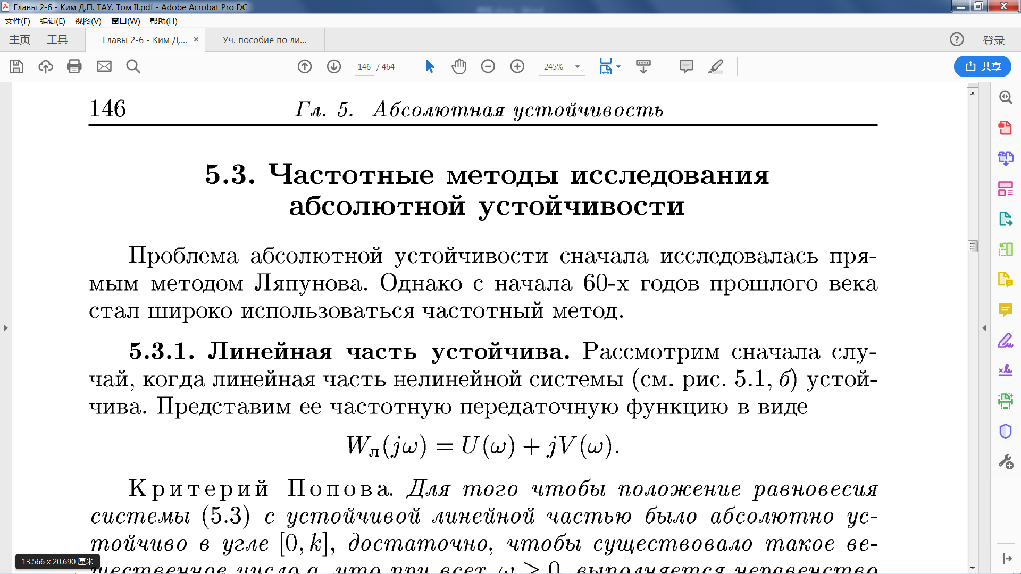

## Определение робастной устойчивости систем

系统鲁棒稳定性的定义

Условие устойчивости выполняется как для невозмущенного полинома

$$D^{*}\left(λ\right)=a_{0}^{*}λ^{n}+a_{1}^{*}λ^{n-1}+⋯+a_{n}^{*}$$

так и для любого возмущенного полинома

$$D^{*}\left(λ\right)+δD^{*}\left(λ\right)=\left(a_{0}^{*}+δa_{0}\right)λ^{n}+\left(a_{1}^{*}+δa_{1}\right)λ^{n-1}+⋯+a_{n}^{*}+δa_{n}$$

при норме возмущения *ρ*, меньше некоторого малого *ε*>0

$$ρ\left(δa_{0},δa_{1},⋯,δa_{n}\right)<ε$$

对于未受扰动的多项式

$$D^{*}\left(λ\right)=a_{0}^{*}λ^{n}+a_{1}^{*}λ^{n-1}+⋯+a_{n}^{*}$$

和任何扰动范数 *ρ* 小于某个小的 *ε*>0

$$ρ\left(δa_{0},δa_{1},⋯,δa_{n}\right)<ε$$

的扰动多项式，

$$D^{*}\left(λ\right)+δD^{*}\left(λ\right)=\left(a_{0}^{*}+δa_{0}\right)λ^{n}+\left(a_{1}^{*}+δa_{1}\right)λ^{n-1}+⋯+a_{n}^{*}+δa_{n}$$

都满足稳定性条件。

## Критерий робастной устойчивости интервальных систем Харитонова

Kharitonov 区间系统的鲁棒稳定性准则

Для интервальных полиномов

$$f\left(λ\right)=a_{0}λ^{n}+a_{1}λ^{n-1}+⋯+a_{n} \left(1\right)$$

где $a_{i}∈\left[{\underline{a}}_{i},{\overline{a}}_{i}\right], i=\overline{0,n}$- коэффициенты заданные в интервалах ${\underline{a}}_{i}≤a_{i}≤{\overline{a}}_{i}$ ${\underline{a}}_{i},{\overline{a}}_{i}$*-* соответственно нижние и верхние границы коэффициентов *ai,.*

Его угловые полиномы с коэффициентами:

$$\left\{\begin{aligned}\begin{matrix}f_{1}\left(λ\right)={\underline{a}}_{0}+{\underline{a}}_{1}λ+{\overline{a}}_{2}λ^{2}+{\overline{a}}_{3}λ^{3}+{\underline{a}}_{4}λ^{4}+⋯ \\ f_{2}\left(λ\right)={\underline{a}}_{0}+{\overline{a}}_{1}λ+{\overline{a}}_{2}λ^{2}+{\underline{a}}_{3}λ^{3}+{\underline{a}}_{4}λ^{4}+⋯\end{matrix} \\ \begin{matrix}f_{3}\left(λ\right)={\overline{a}}_{0}+{\underline{a}}_{1}λ+{\underline{a}}_{2}λ^{2}+{\overline{a}}_{3}λ^{3}+{\overline{a}}_{4}λ^{4}+⋯ \\ f_{4}\left(λ\right)={\overline{a}}_{0}+{\overline{a}}_{1}λ+{\underline{a}}_{2}λ^{2}+{\underline{a}}_{3}λ^{3}+{\overline{a}}_{4}λ^{4}+⋯\end{matrix}\end{aligned}\right. \left(2\right)$$

Критерий по Харитонову сформулированы в виде трех теорем:

**Теорема 1 Харитонова(слабая теорема).** Для робастной устойчивости семейства полиномов (1), необходимо и достаточно, чтобы все 2*n*+1 угловые полиномы были гурвицевы.

**Теорема 2 Харитонова(сильная теорема).** Для робастной устойчивости семейства полиномов (1), необходимо и достаточно, чтобы были гурвицевы лишь четыре угловых полинома с наборами коэффициентов (2).

Для динамической системы

$$\dot{x}=F\left(x,q\right) \left(3\right)$$

где *x* ϵ *Rn, q* ϵ *Rp,* , *q* - вектор параметров, граничные (угловые) значения параметров ${\underline{q}}_{i},{\overline{q}}_{i}$. Предполагается, что изменения *q* квазистационарные (медленные, *dq/dt =* 0).

Тогда в окрестностях точек равновесия *F(x,q)=*0*,* систему (3) можно представить линейными интервальными системами

$$\dot{x}=A_{k}\left(q\right)x \left(4\right)$$

где *Ak(q*) ϵ Rn×n - интервальная матрица с элементами $a_{ij} i,j=\overline{1,n}$, являющимися функциями от *q,* т.е. представимы как интервальные величины $a_{ij}∈\left[{\underline{a}}_{ij},{\overline{a}}_{ij}\right],{\overline{a}}_{ij}$, k=1,2,…- номера особых точек.

**Теорема 3 Харитонова.** Для асимптотической устойчивости точки (положения) равновесия x = 0 всех систем вида (4), достаточно, чтобы четыре полинома из теоремы 2 были гурвицевы.

对于区间多项式

$$f\left(λ\right)=a_{0}λ^{n}+a_{1}λ^{n-1}+⋯+a_{n} \left(1\right)$$

其中 $a_{i}∈\left[{\underline{a}}_{i},{\overline{a}}_{i}\right], i=\overline{0,n}$- 区间 ${\underline{a}}_{i}≤a_{i}≤{\overline{a}}_{i}$ 中给出的系数， ${\underline{a}}_{i},{\overline{a}}_{i}$-分别是系数ai的下限和上限， $i=\overline{0,n}$。

它的系数角多项式是：

$$\left\{\begin{aligned}\begin{matrix}f_{1}\left(λ\right)={\underline{a}}_{0}+{\underline{a}}_{1}λ+{\overline{a}}_{2}λ^{2}+{\overline{a}}_{3}λ^{3}+{\underline{a}}_{4}λ^{4}+⋯ \\ f_{2}\left(λ\right)={\underline{a}}_{0}+{\overline{a}}_{1}λ+{\overline{a}}_{2}λ^{2}+{\underline{a}}_{3}λ^{3}+{\underline{a}}_{4}λ^{4}+⋯\end{matrix} \\ \begin{matrix}f_{3}\left(λ\right)={\overline{a}}_{0}+{\underline{a}}_{1}λ+{\underline{a}}_{2}λ^{2}+{\overline{a}}_{3}λ^{3}+{\overline{a}}_{4}λ^{4}+⋯ \\ f_{4}\left(λ\right)={\overline{a}}_{0}+{\overline{a}}_{1}λ+{\underline{a}}_{2}λ^{2}+{\underline{a}}_{3}λ^{3}+{\overline{a}}_{4}λ^{4}+⋯\end{matrix}\end{aligned}\right. \left(2\right)$$

Kharitonov 准则被表述为三个定理：

**Kharitonov 定理 1（弱定理）。** 对于多项式 (1) 的鲁棒稳定性，充分必要条件是所有 2*n*+1 角多项式都是 Hurwitz 多项式。

**Kharitonov 定理 2（强定理）。** 对于多项式 (1) 的鲁棒稳定性，充分必要条件是 (2) 的四个角多项式是 Hurwitz 多项式。

对于动态系统

$$\dot{x}=F\left(x,q\right) \left(3\right)$$

其中 *x* ϵ *Rn, q* ϵ *Rp,* , q - 参数向量，参数 ${\underline{q}}_{i},{\overline{q}}_{i}$ 的边界（角度）值。假设 q 的变化是准平稳的（缓慢的，dq/dt = 0）。

当在平衡点F(x,q)=0附近时，系统(3)可以用线性区间系统表示

$$\dot{x}=A_{k}\left(q\right)x \left(4\right)$$

其中 *Ak(q*) ϵ Rn×n - 具有元素 $a_{ij} i,j=\overline{1,n}$ 的区间矩阵，是*q*的函数，即可表示为区间值 $a_{ij}∈\left[{\underline{a}}_{ij},{\overline{a}}_{ij}\right]$，k=1,2, ... 是奇点数。

**Kharitonov 定理 3。** 对于形式 (4) 的所有系统的平衡点（位置）x = 0 的渐近稳定性，充分条件是定理 2 中的四个角多项式是 Hurwitz 多项式。

## Задача синтеза систем терминального управления: постановка и особенности.（任务综合终端控制系统：问题陈述与特点。）

Задача синтеза систем терминального управления относится к области теории управления и состоит в проектировании управляющей системы, которая обеспечивает достижение заданной цели (терминального состояния) в конечный момент времени. В этой задаче особое внимание уделяется управлению динамическими системами с ограничениями и требованиями на конечное состояние.

Особенности задачи синтеза систем терминального управления включают:

1. Ограничения: В задачах терминального управления могут быть заданы ограничения на входные и выходные переменные системы, а также на процессы, связанные с системой. Управляющая система должна учитывать эти ограничения при синтезе.

2. Терминальное состояние: Задача заключается в достижении определенного состояния системы (терминального состояния) в конечный момент времени. Это состояние может быть определено как точка или набор точек в пространстве состояний системы.

3. Время: Задача терминального управления имеет конечный горизонт времени, в котором необходимо достичь терминального состояния. Для эффективного синтеза системы управления необходимо оптимально распределить время и ресурсы.

4. Управляемость: Система должна быть управляемой, то есть должна существовать управление, позволяющее достичь терминального состояния за заданный конечный интервал времени. Управляемость может быть проверена с помощью соответствующих математических методов.

终端控制系统合成问题属于控制理论领域，其目标是设计一个控制系统，在有限时间内实现指定目标（终端状态）。该问题特别关注具有约束和终端状态要求的动态系统的控制。

终端控制系统合成问题的特点包括：

1. 约束条件：终端控制问题可能涉及对系统的输入和输出变量以及与系统相关的过程施加约束。在系统合成过程中，控制系统必须考虑这些约束条件。

2. 终端状态：该问题的目标是在有限时间内达到系统的特定状态（终端状态）。这个状态可以被定义为系统状态空间中的一个点或一组点。

3. 时间：终端控制问题有一个有限的时间范围，在该时间范围内需要达到终端状态。为了有效地合成控制系统，需要对时间和资源进行优化分配。

4. 可控性：系统必须是可控的，也就是说必须存在一种控制策略，能够在给定的有限时间间隔内达到终端状态。可控性可以通过相应的数学方法进行验证。

（这个问题在资料里没找到）

## Идея синтеза системы терминального управления методом обратных задач динамики（通过逆动力学问题的方法合成终端控制系统的思想）

Применительно к задачам управления методом обратной задачи динамики будем называть метод синтеза систем, когда по заданным уравнениям объекта и требованиям к качеству системы управления определяется желаемое дифференциальное уравнение, решение которого удовлетворяет заданным требованиям, а затем из найденного уравнения выражается старшая производная и подстановкой ее вместо старшей производной в уравнение объекта находится требуемый закон управления.

对于基于动力学反问题方法的控制问题，我们将其称为系统合成方法。在这种方法中，根据对象的方程和对控制系统质量的要求，确定所需的微分方程，其解满足给定的要求。然后，通过将找到的微分方程中的高阶导数表达式代入对象方程中，找到所需的控制法则。

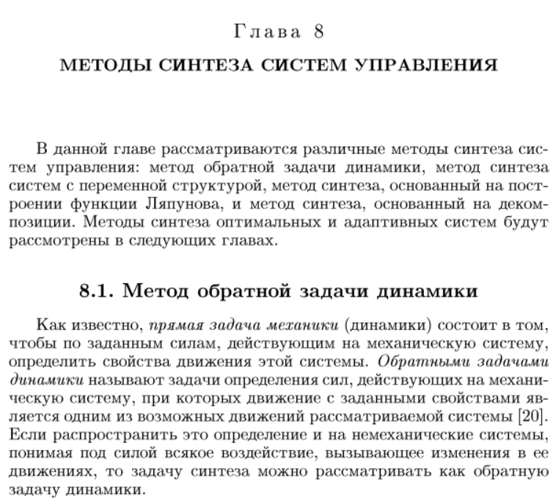

## Идея метода обратных задач динамики для управления нелинейными системами（用于控制非线性系统的逆动力学问题方法的思想）

Управление входит в объектное уравнение нелинейным образом. В случае, когда дано стандартное уравнение, мы сталкиваемся с проблемой слежения. Если мы можем аналитически представить стандартное уравнение относительно высших производных и подставить его в объектное уравнение, и если это уравнение не может быть аналитически решено относительно управления, то создается система слежения для определения требуемого закона управления, при котором стандартное уравнение будет реализовано, когда ε = ε(t) → 0. Это возможно, если g(t) = const и система асимптотически устойчива. Если стандартное уравнение не задано, но заданы требования к качеству системы, в этом случае, чтобы использовать метод обратной задачи динамики, нужно сначала определить стандартное уравнение на основе требований к качеству системы. Точное выполнение заданных требований невозможно, так как оно зависит не только от выбранного закона управления, но и от начальных условий. Поэтому мы требуем, чтобы решение ошибки стремилось к нулю.

控制以非线性方式进入对象方程，如果给定标准方程，在这种情况下，我们面临的是跟踪问题。如果我们可以将标准方程关于高阶导数解析地表示，并将其代入对象方程中，如果该方程无法解析地关于控制解出，则建立跟踪系统来确定所需的控制法则，当满足ε = ε(t)→0时，标准方程将被实现。这在g(t) = const且系统是渐近稳定的情况下是可能的。如果没有给定标准方程，但给定了对系统质量的要求。在这种情况下，为了使用动力学的反问题方法，需要首先基于系统质量要求确定标准方程。精确满足给定的要求是不可能的，因为它不仅取决于选择的控制法则，还取决于初始条件。因此，我们要求误差的解趋近于零

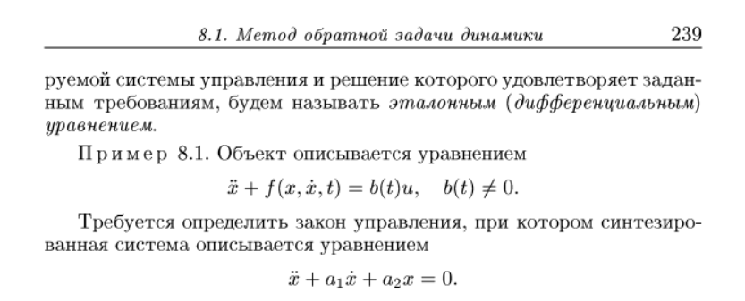

## Метод локализации (метод глубокой обратной связи) в задачах синтеза нелинейных систем（非线性系统综合问题中的定位方法（深度反馈方法））

Метод локализации (метод глубокой обратной связи), предложенный Востриковым А.С., применяется для решения задач комплексного управления нелинейными системами. Основная идея этого метода заключается в введении локализованного закона управления, позволяющего достичь точного управления системой. В этом методе сначала необходимо определить стандартное уравнение системы, а затем использовать локализованный закон управления для устранения влияния нелинейности и параметров объекта в системе. Форма локализованного закона управления может быть определена путем преобразования уравнений и использования дифференцирующих фильтров. Путем настройки коэффициентов усиления в законе управления можно достичь высокой точности отслеживания эталонного движения в замкнутой системе и компенсировать нелинейности и помехи в системе. Выбор подходящих коэффициентов усиления позволяет достичь требуемой точности управления в системе. Этот метод имеет практическую ценность в комплексном управлении нелинейными системами и способен решать проблемы управления системой.

Vostrikov A.S.提出的局部化方法（深度反馈方法）用于解决非线性系统综合问题。该方法的主要思想是通过引入局部化控制律，实现对系统的精确控制。在该方法中，首先需要将系统的标准方程确定下来，然后通过局部化控制律来消除系统中的非线性和对象参数的影响。局部化控制律的形式可以通过对方程进行转换和微分滤波器的使用来确定。通过调整控制律中的增益系数，可以实现在闭环系统中以高精度实现基准运动，并抵消系统中的非线性和扰动。通过选择合适的增益系数，可以在系统中实现所需的控制精度。该方法在非线性系统综合中具有应用价值，能够解决系统的控制问题。

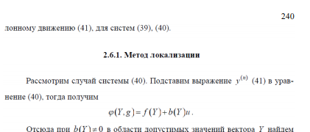

## Метод линеаризации обратной связью по состоянию и по выходу с приведением к форме Бруновского（通过状态和输出的反馈线性化方法，将系统转化为布鲁诺夫形式）

Метод линеаризации обратной связью по состоянию и по выходу с приведением к форме Бруновского - это метод, который позволяет линеаризовать нелинейную систему с помощью обратной связи по состоянию или по выходу и привести её к форме Бруновского, что упрощает анализ и управление системой.

Основная идея метода заключается в нахождении подходящих преобразований состояния и управления, которые приведут исходную нелинейную систему к линейной системе в форме Бруновского. Для этого требуется определить матрицу управляемости системы и проверить её ранг, а также исследовать инвалютивность векторов, составленных из столбцов матрицы управляемости.

Если ранг матрицы управляемости равен размерности системы и векторы инвалютивны, то система может быть линеаризована обратной связью по состоянию или по выходу. Это означает, что существуют преобразования состояния и управления, которые приводят нелинейную систему к линейной системе в форме Бруновского.

Преобразования состояния и управления определяются с помощью соответствующих функций, которые выбираются на основе анализа системы и условий линеаризуемости. Затем исходное нелинейное уравнение преобразуется в систему линейных уравнений в форме Бруновского.

Метод линеаризации обратной связью по состоянию и по выходу с приведением к форме Бруновского является полезным инструментом в теории управления и позволяет анализировать и управлять нелинейными системами с использованием методов линейной теории управления.

通过状态和输出的反馈线性化方法并将其转化为布鲁诺夫斯基（Brunovsky）形式，是一种将非线性系统通过状态或输出的反馈进行线性化的方法，以简化系统的分析和控制。

该方法的核心思想是找到适当的状态和控制转换，将原始的非线性系统转化为布鲁诺夫斯基形式的线性系统。为此，需要确定系统的可控性矩阵并检查其秩，同时研究由可控性矩阵的列组成的向量的可逆性。

如果可控性矩阵的秩等于系统的维数，并且向量是可逆的，那么系统可以通过状态或输出的反馈进行线性化。这意味着存在一组状态和控制转换，将非线性系统转化为布鲁诺夫斯基形式的线性系统。

状态和控制转换是通过相应的函数定义的，这些函数是根据系统分析和线性化条件选择的。然后，原始的非线性方程被转化为布鲁诺夫斯基形式的线性方程组。

通过状态和输出的反馈线性化方法并将其转化为布鲁诺夫斯基形式，是控制理论中一种有用的工具，可以利用线性控制理论的方法对非线性系统进行分析和控制。

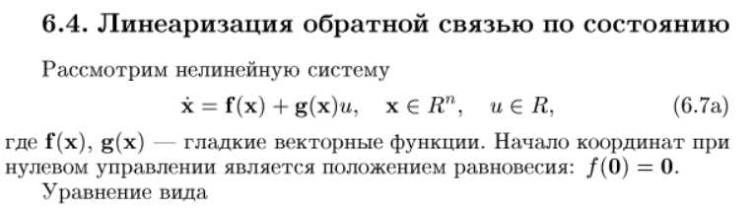

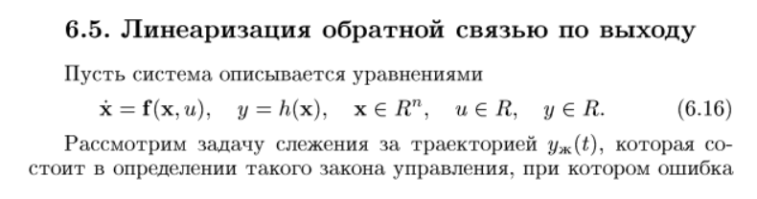

# Задачи

### Задача 1

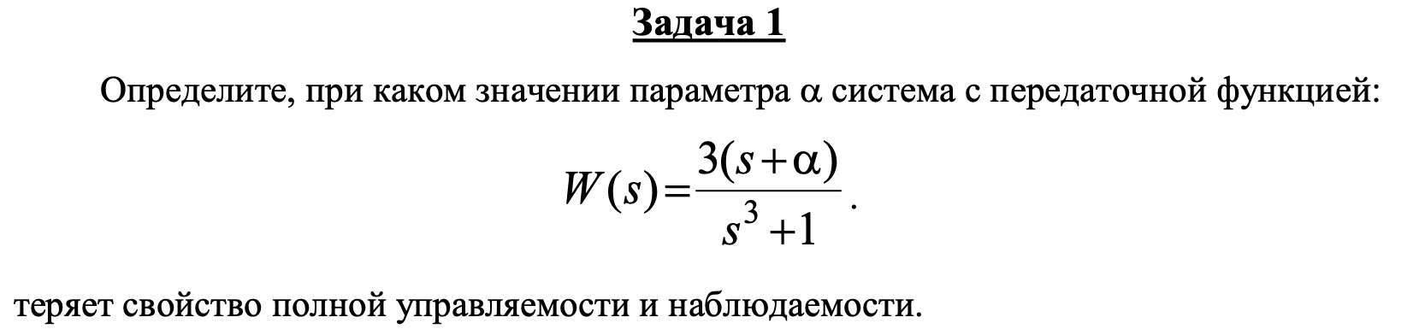

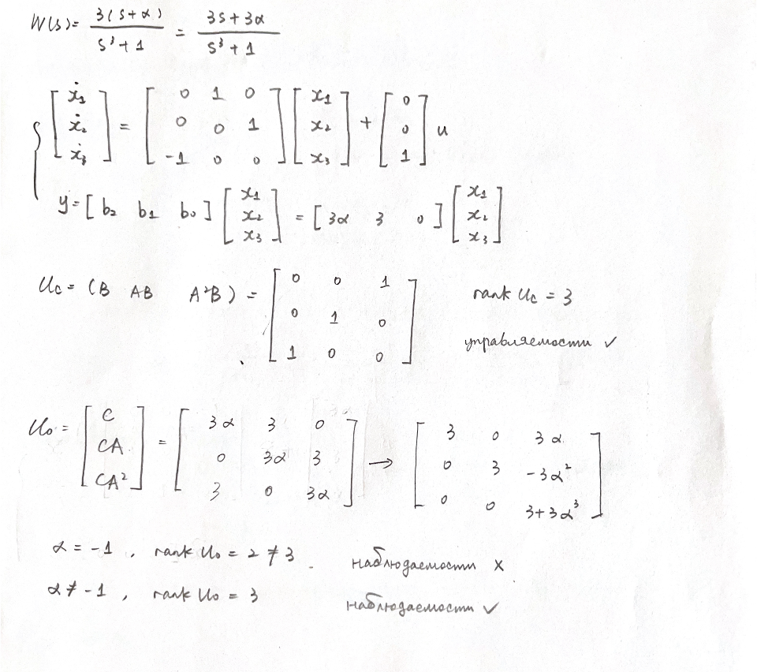

### Задача 5

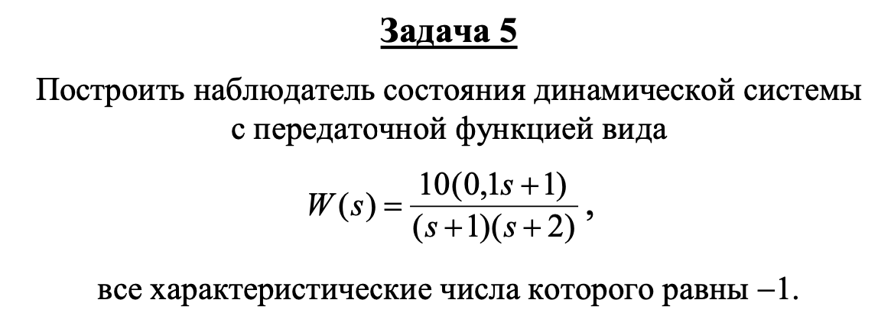

解：

将传递函数改写成如下形式：

$$W(s)=\frac{s+10}{s^{2}+3s+2} =\frac{y}{u}$$

$$\ddot{y}+3\dot{y}+2y=\dot{u}+10u$$

得到：a1 = 3 , a2 =2 b0 = 0, b1 = 1, b2 = 10

因为存在极点所以计算

k0 = b0 = 0

k1 = b1 – a1*k0 = 1

k2 = b2 – (a1*k1+a2*k0) = 7

转化为状态空间形式：

$$A=\left[\begin{matrix}0 & 1 \\ -2 & -3\end{matrix}\right] B=\left[\begin{matrix}1 \\ 7\end{matrix}\right] C =\left[\begin{matrix}1 & 0\end{matrix}\right]$$

判断是否能观： $N ={\left[\begin{matrix}C & CA\end{matrix}\right]}^{T}=\left[\begin{matrix}1 & 0 \\ 0 & 1\end{matrix}\right]$ 
 rank（N）= 2 满秩，所以系统可观

可观之后我们来配置系统观测器：

期望的所有的特征数都是-1：

$${\left(λ+1\right)}^{2}=0 , f*(λ){=λ}^{2}+2λ+1=0$$

设： $L =\left[\begin{matrix}L_{1} \\ L_{2}\end{matrix}\right]$ $\dot{ε}=(A-LC)ε$

$$det(λI-(A-LC)=det( \left[\begin{matrix}λ & 0 \\ 0 & λ\end{matrix}\right]-(\left[\begin{matrix}L_{1} \\ L_{2}\end{matrix}\right]\left[\begin{matrix}1 & 0\end{matrix}\right]))$$

$$f*(λ)=λ^{2}+(3+L_{1})λ+(3L_{1}+L_{2}+2)=0$$

对比 $f*(λ)$ 和 $f(λ)$ 的各项系数得到：

$$\left[\begin{matrix}L_{1} \\ L_{2}\end{matrix}\right]=\left[\begin{matrix}-1 \\ 2\end{matrix}\right]$$

观测器：

解释：

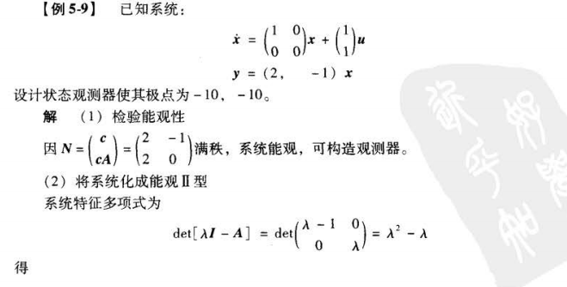

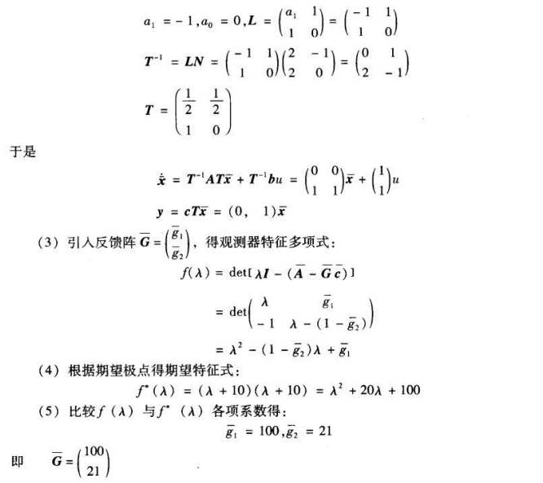

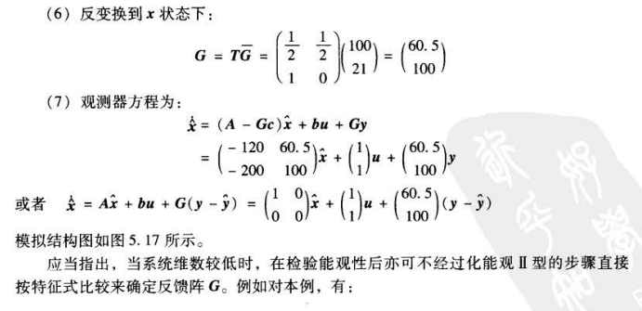

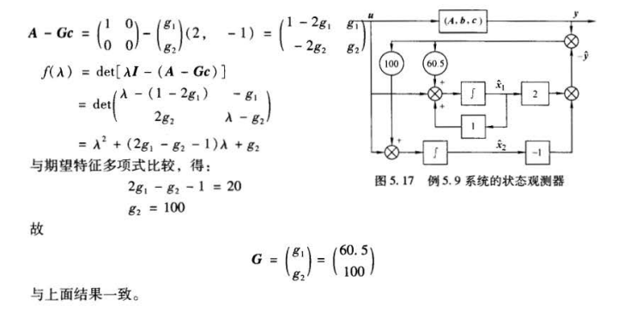

以下是俄文教材的全维观测器的方程：其中的K矩阵就是解里的L矩阵

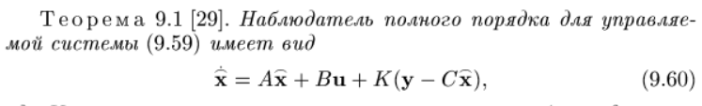

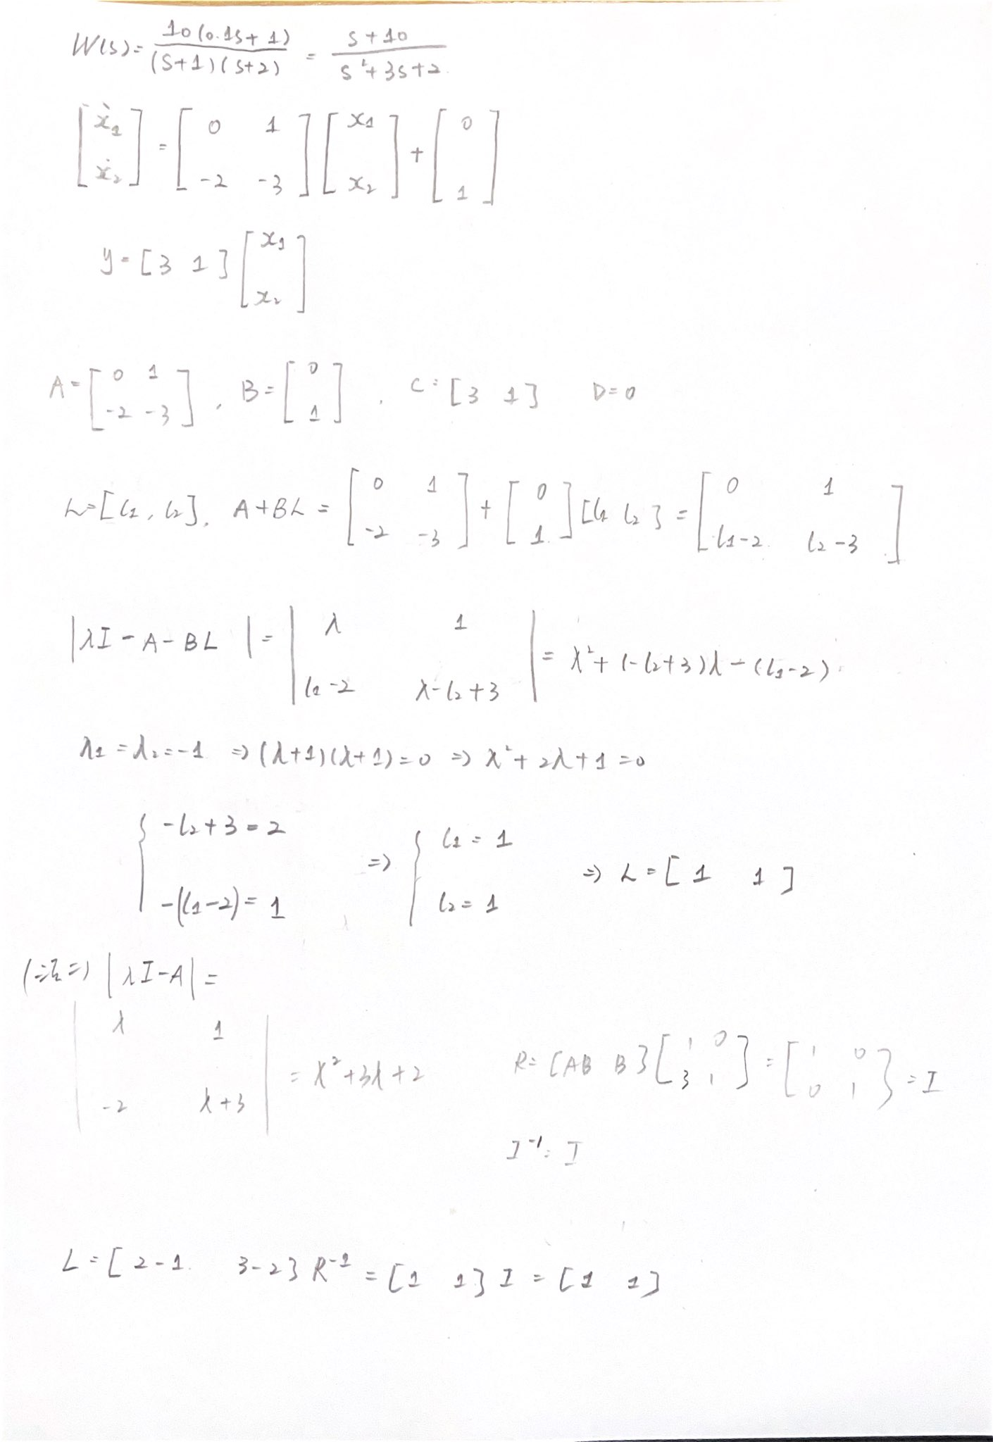

### Задача 8

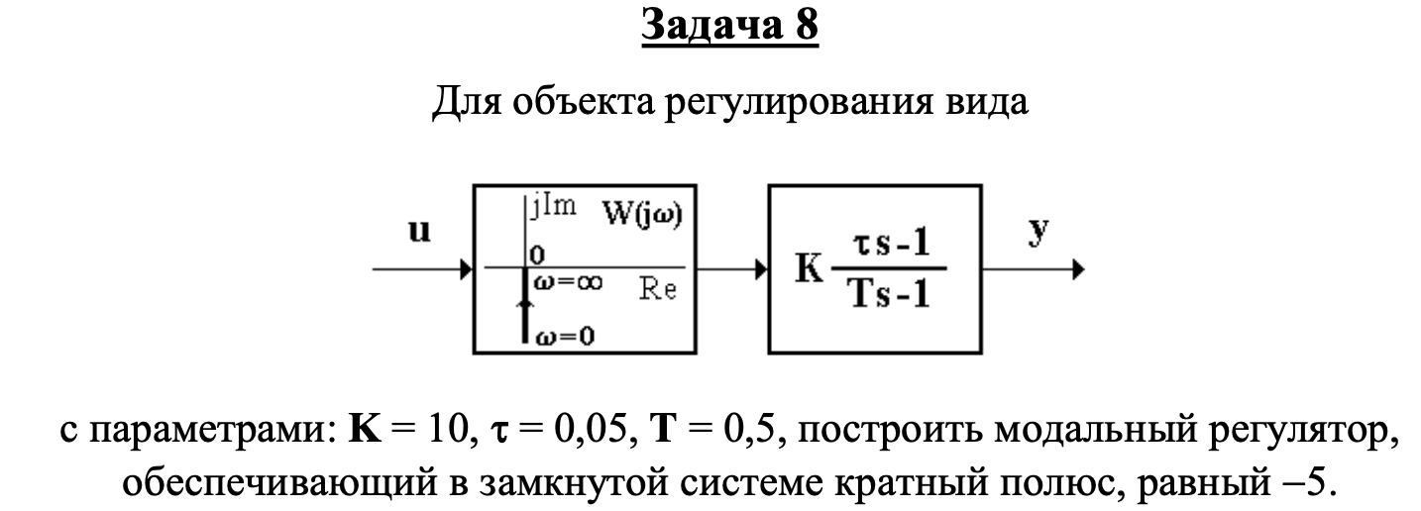

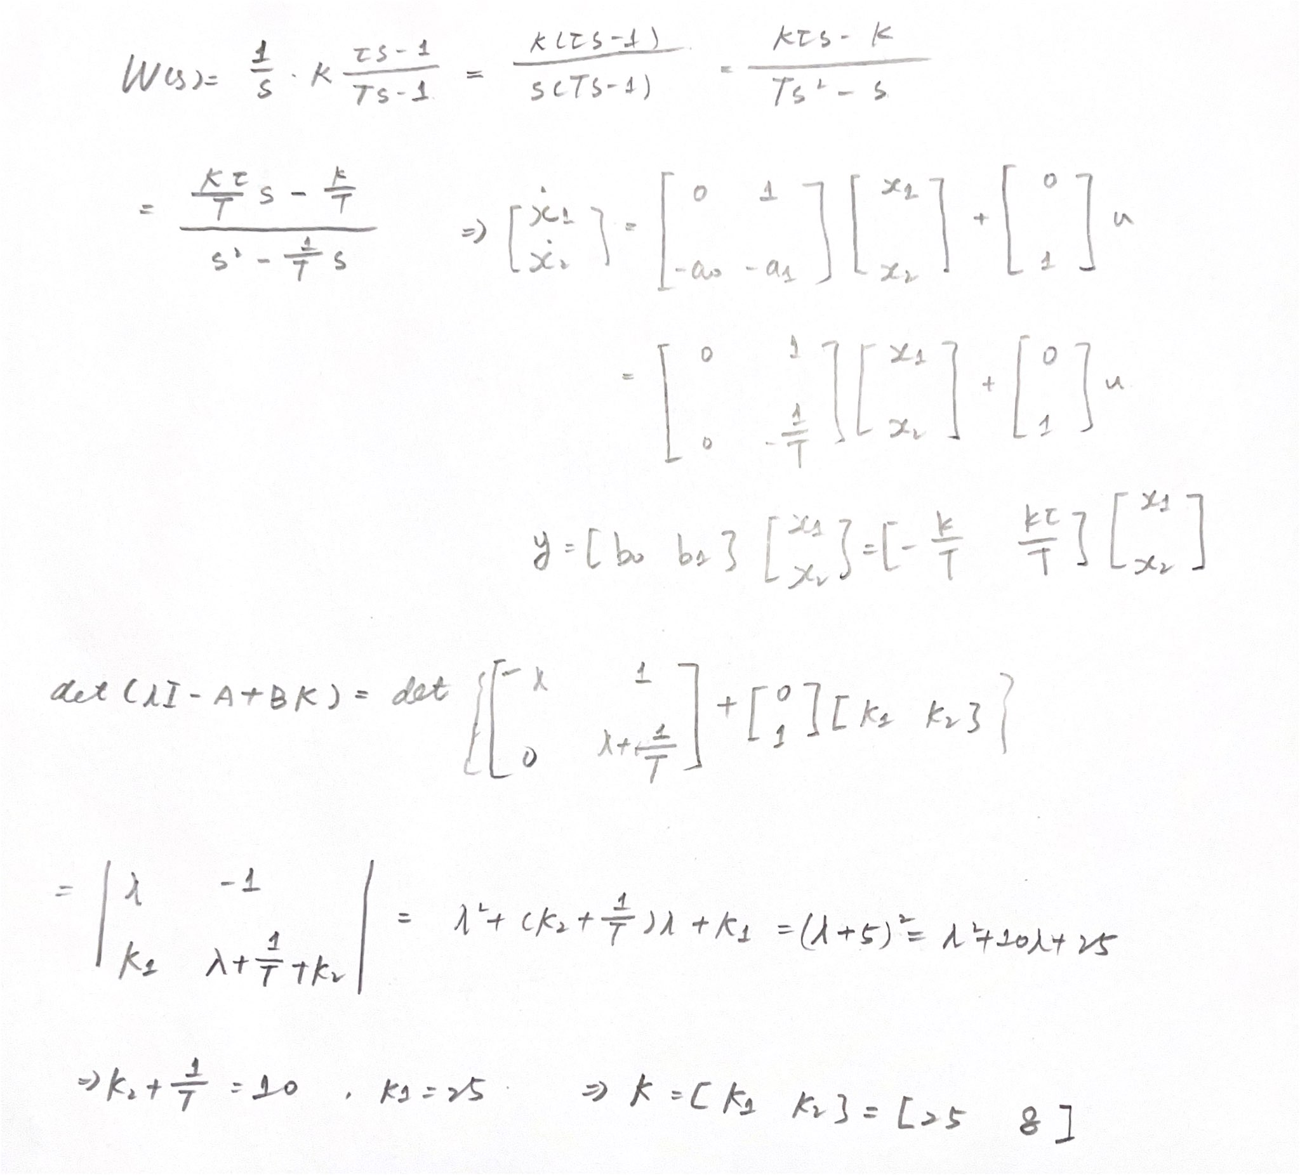

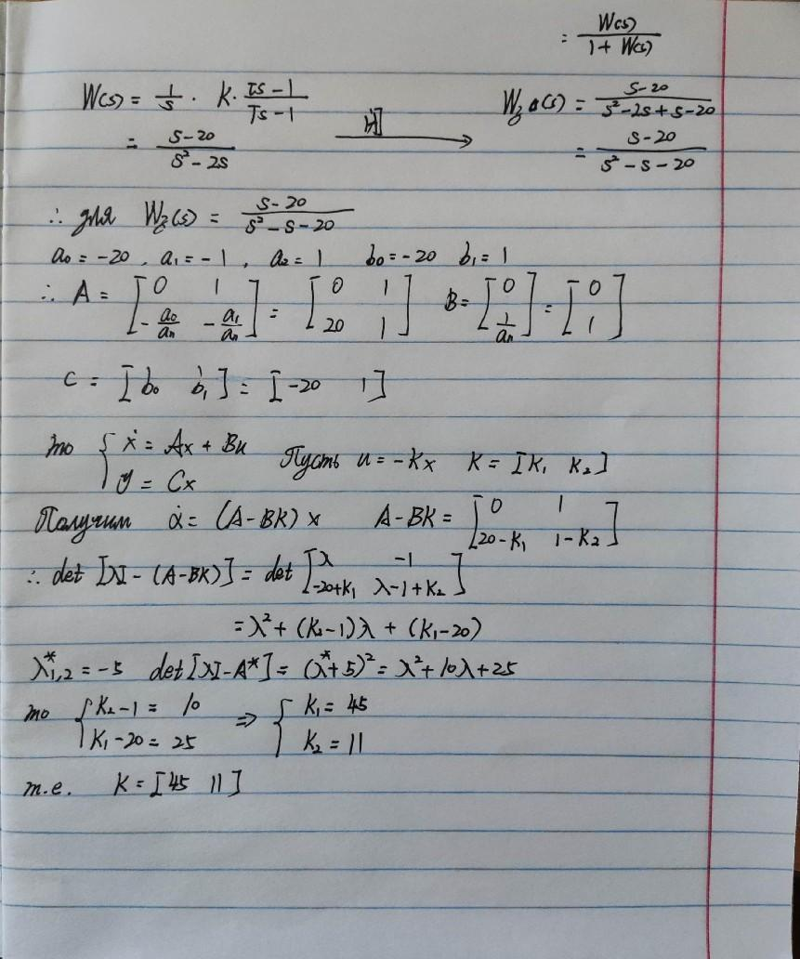

### Задача 12

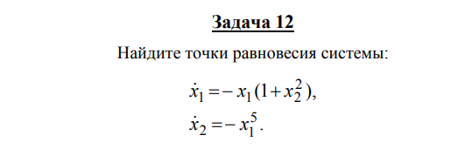

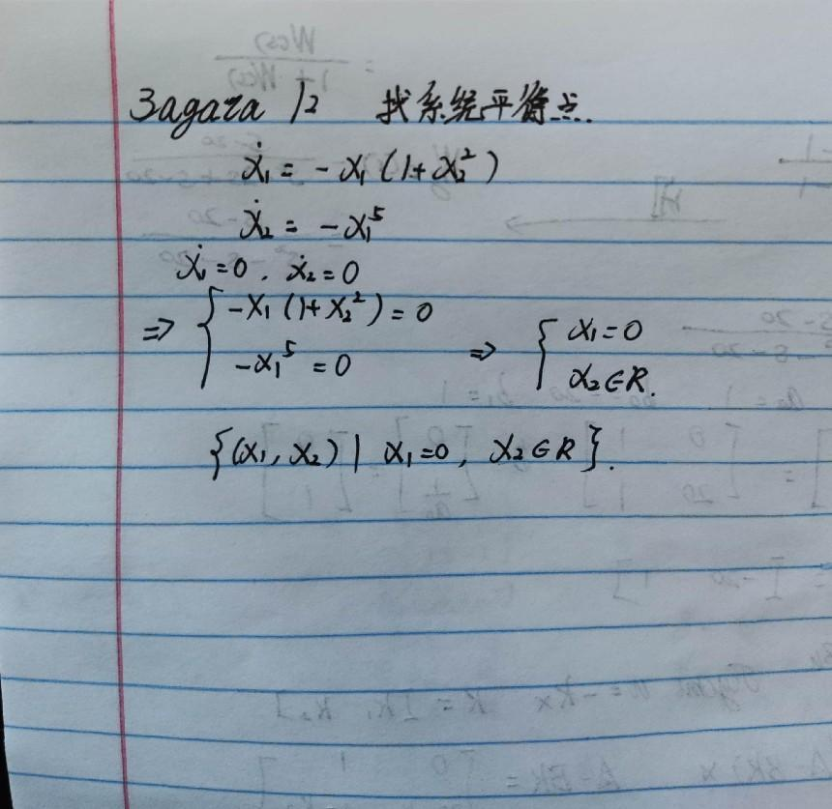

解：В точке равновесия системы существует следующее соотношение:



Можно получить



Таким образом, точкой равновесия системы является ，где x2 - произвольное значение.

在系统的平衡点处存在如下关系：。可以解得。因此系统的平衡点是，其中x2是任意值。

### Задача 16а

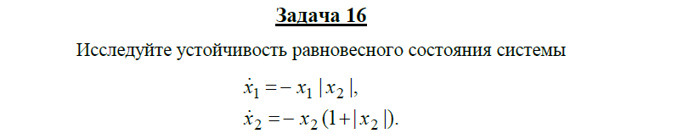

调查系统平衡状态的稳定性。

解：Взять положительно определенную функцию



В начале координат функция равна 0, а в неоригинальной точке не равна 0. Тогда производная в неоригинальной точке равна



Эта функция отрицательно определена. Из критерия устойчивости Ляпунова следует, что система устойчива в равновесном состоянии.

取正定函数，该函数在原点处等于0，在非原点处不等于0.则在非原点处的导数为



这个函数是负定的。由李雅普诺夫稳定性判据可知，系统在平衡位置是稳定的。

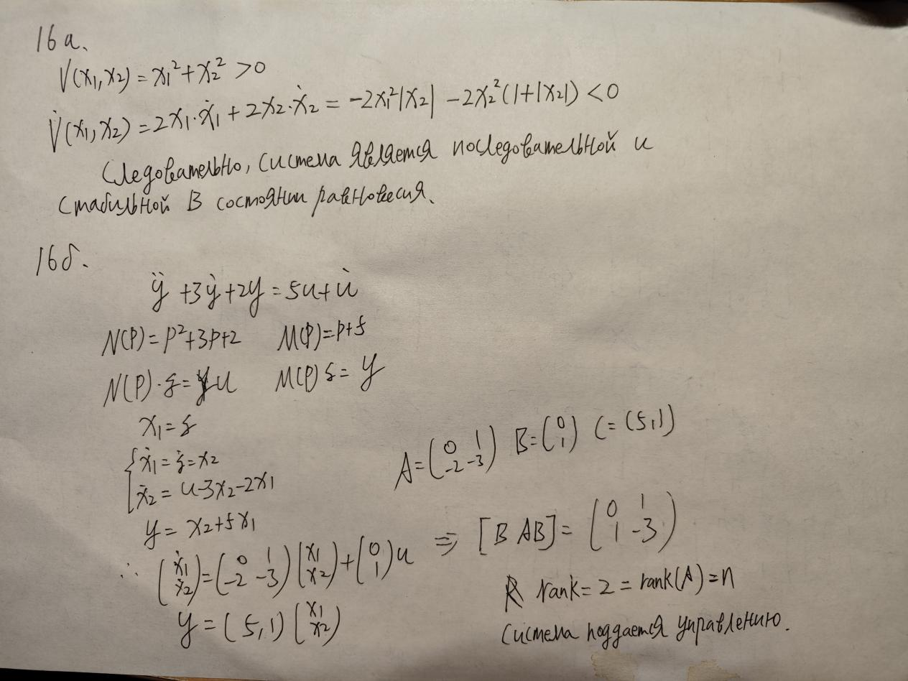

### Задача 16б

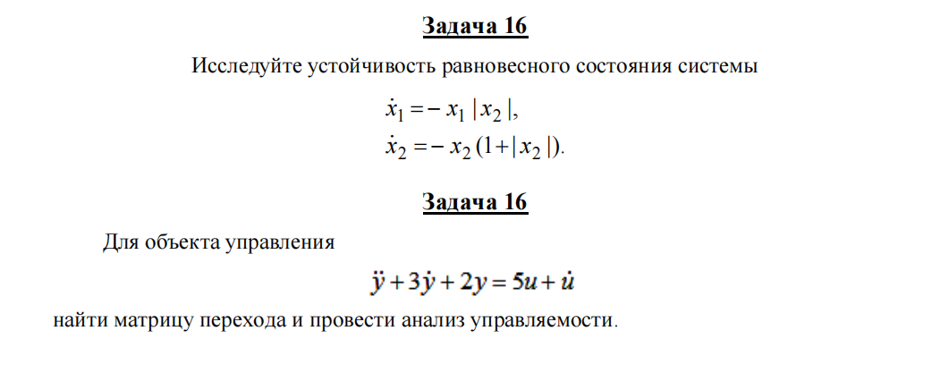



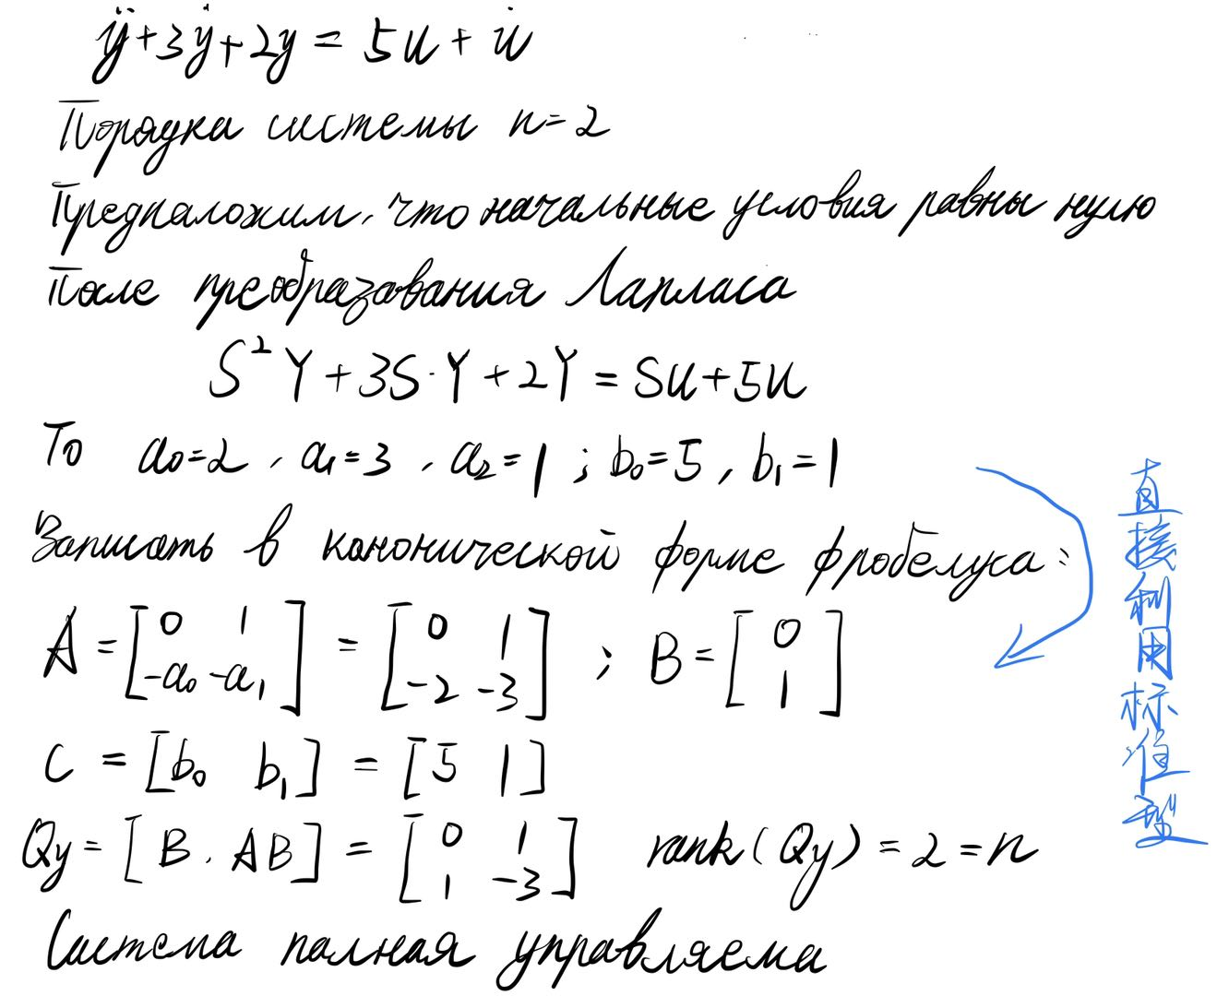

### Задача 20

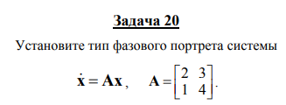

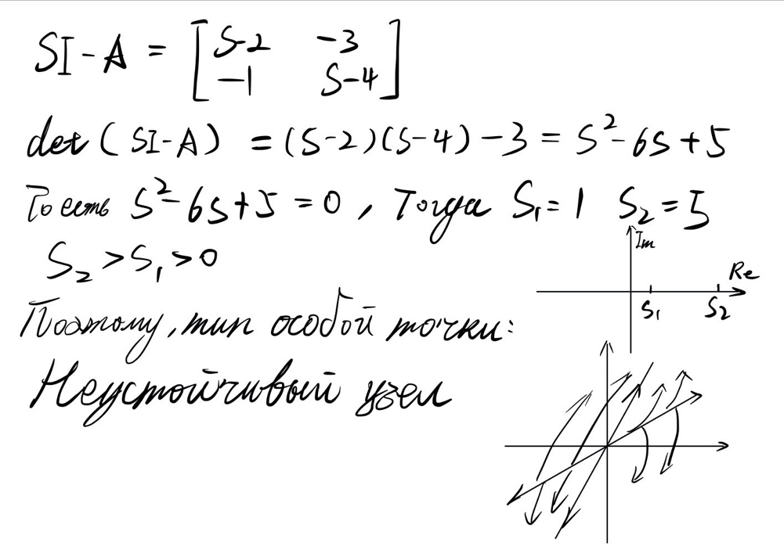

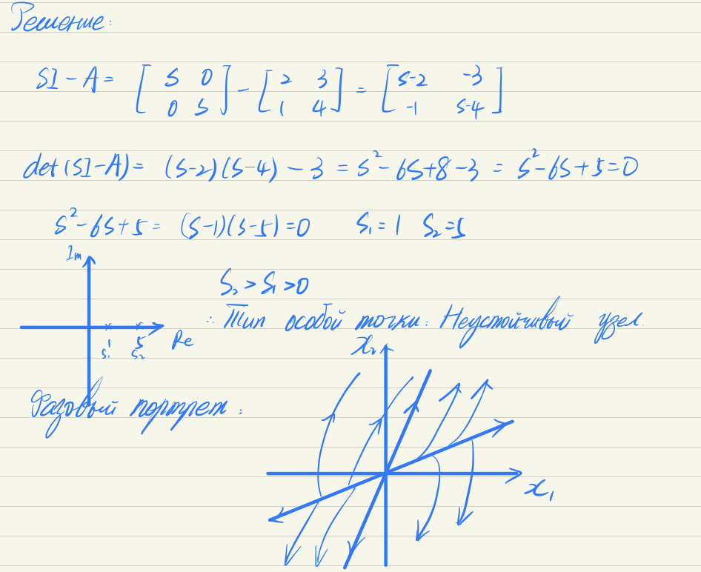

### Задача 24

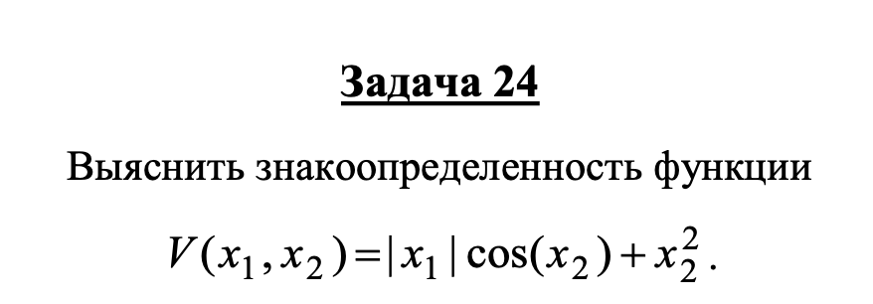

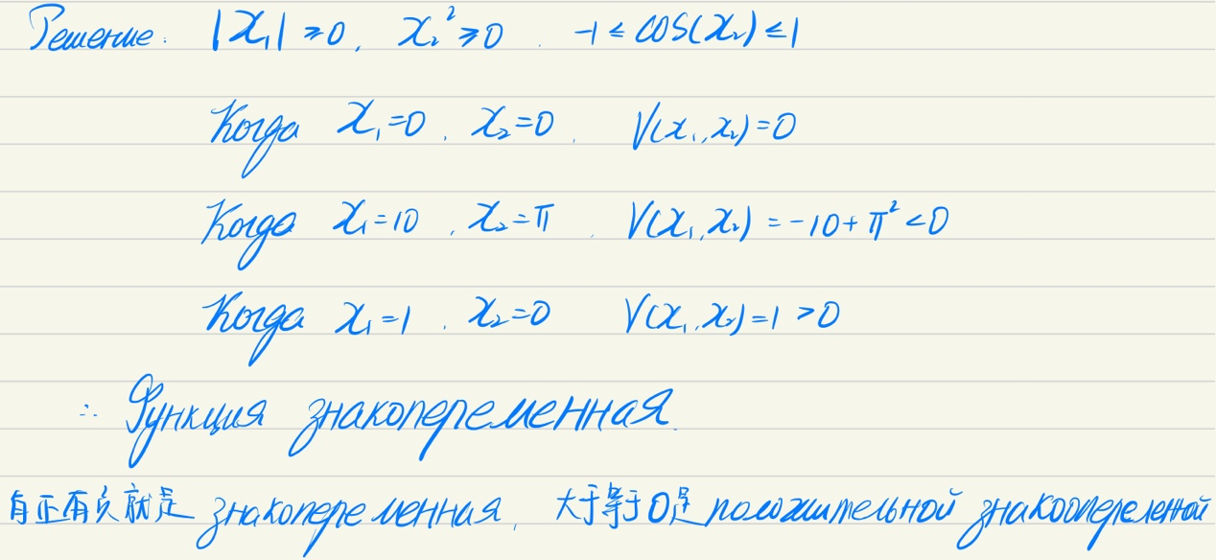

判断能量函数的定号性

和大于等于零对所有和成立。=0时V大于等于0

时=-1，当大于时，V小于0.

既可为正值又可为负值，该函数具有不定性。

### Задача 29

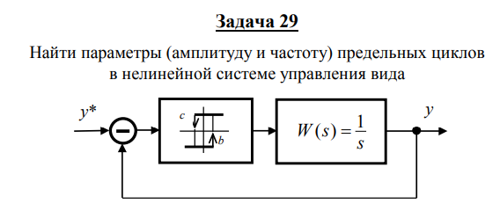

找到非线性控制系统中的极限周期参数（幅度和频率）

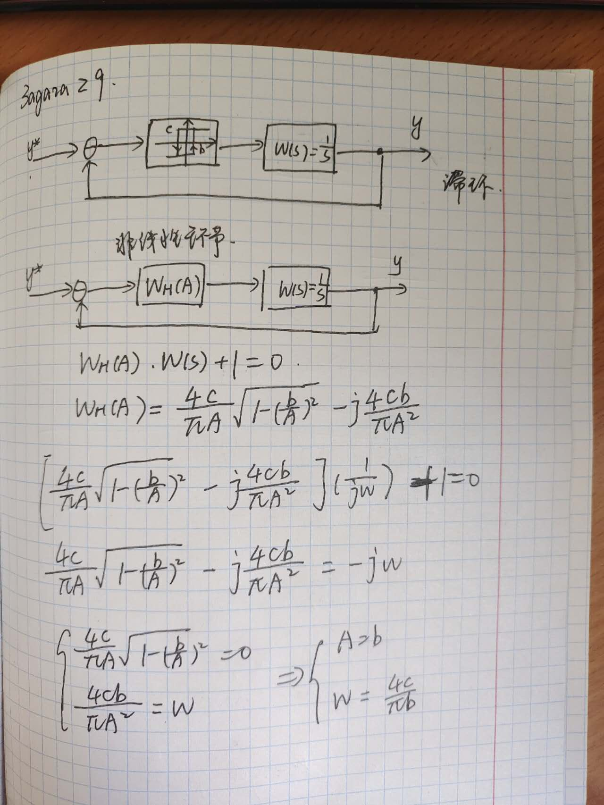

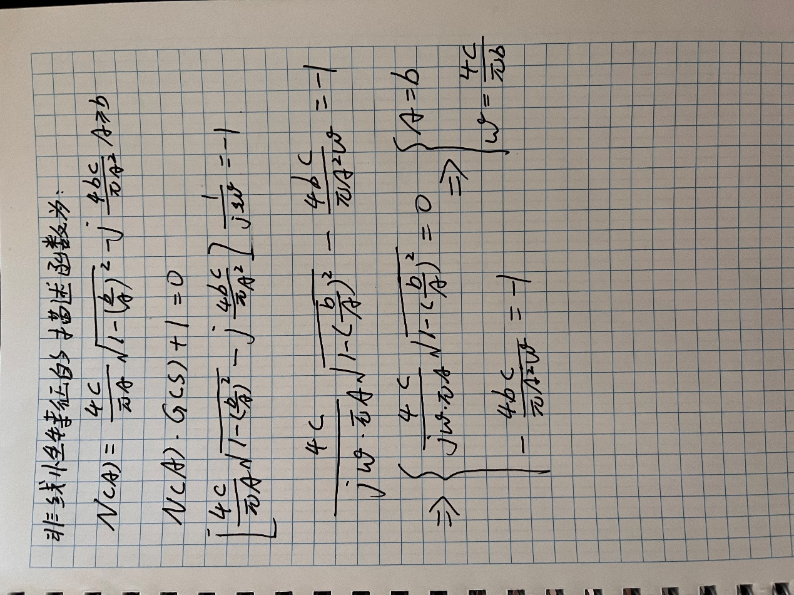

### Задача 33

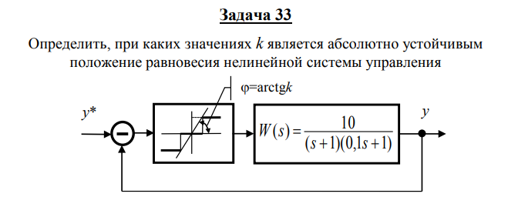

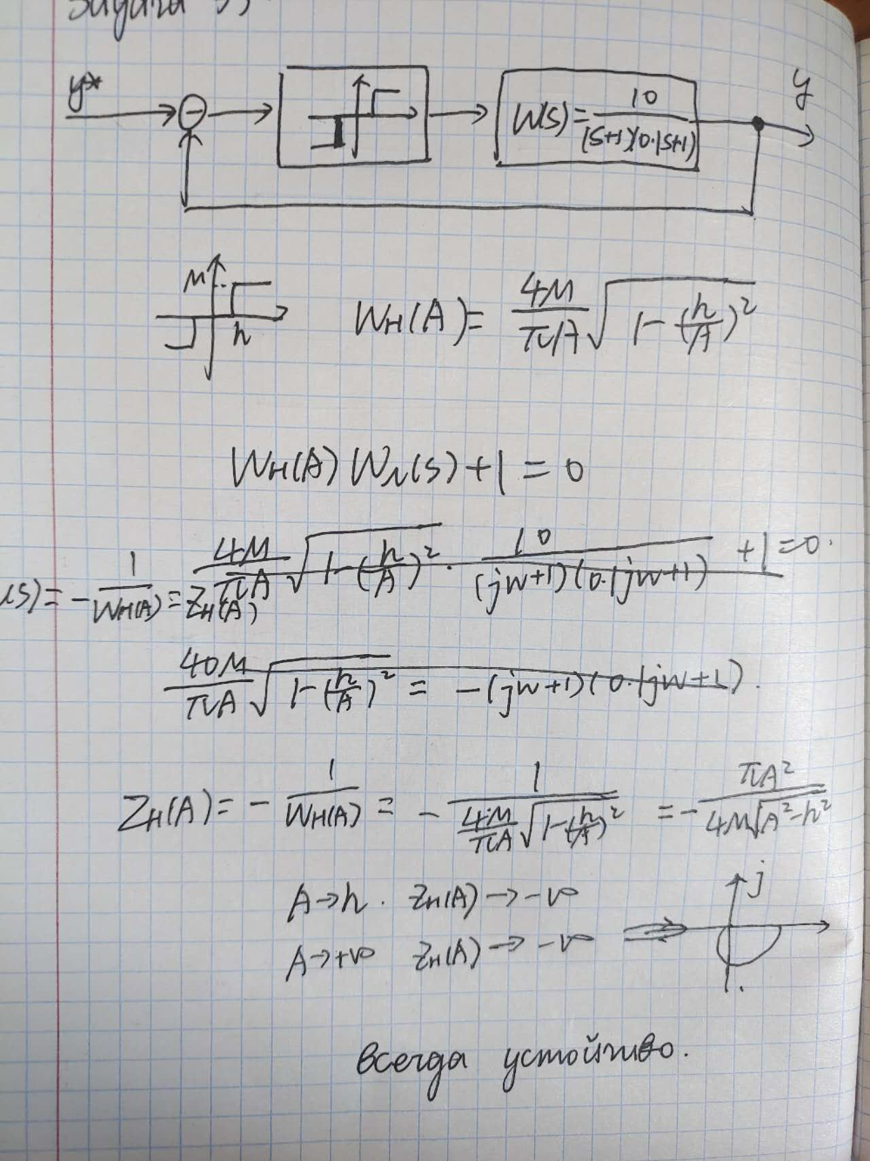

Для линейной части

$$W\left(s\right)=\frac{10}{\left(s+1\right)\left(0.1s+1\right)}$$

Все полюса *λ*1=-1, *λ*2=-10 меньше нуля, поэтому линейная часть устойчива.

$$W\left(jω\right)=\frac{10-ω^{2}}{{\left(1-0.1ω^{2}\right)}^{2}+1.21ω^{2}}-j\frac{11ω}{{\left(1-0.1ω^{2}\right)}^{2}+1.21ω^{2}}$$

$$U\left(ω\right)=\frac{10-ω^{2}}{{\left(1-0.1ω^{2}\right)}^{2}+1.21ω^{2}}, V\left(ω\right)=\frac{-11ω}{{\left(1-0.1ω^{2}\right)}^{2}+1.21ω^{2}}$$

По критерию Попова

$$\frac{10-ω^{2}+11qω^{2}}{{\left(1-0.1ω^{2}\right)}^{2}+1.21ω^{2}}+\frac{1}{k}>0$$

Положить *q* = 1/11 , то получим

$$\frac{10}{{\left(1-0.1ω^{2}\right)}^{2}+1.21ω^{2}}+\frac{1}{k}>0$$

При любом *ω*≥0 и любом *k* > 0 это неравенство выполняется.

Поэтому рассматриваемая система абсолютно устойчива в угле [0, *k*] при любом конечном *k* > 0.

По частотной формулировке критерия Попова

Модифицированная частотная передаточная фующия

Прямая Попова

Модифицированная передаточная частотная характеристика и прямая Попова



Модифицированная преобразованная частотная характеристика полностью располагается правее прямой Попова при любом *k* > 0.

Поэтому рассматриваемая система абсолютно устойчива в угле [0, *k*] при любом конечном *k* > 0.

### Задача 37

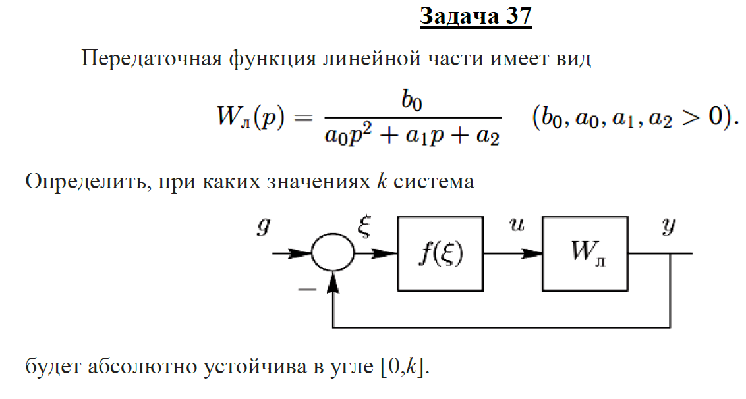

Для линейной части его характеристическое уравнение имеет вид Гурвица, поэтому линейная часть устойчива.

$$W_{Л}\left(jω\right)=\frac{b_{0}\left(a_{2}-a_{0}ω^{2}\right)}{{\left(a_{2}-a_{0}ω^{2}\right)}^{2}+{\left(a_{1}ω\right)}^{2}}+j\frac{-b_{0}a_{1}ω}{{\left(a_{2}-a_{0}ω^{2}\right)}^{2}+{\left(a_{1}ω\right)}^{2}}$$

$$U\left(ω\right)=\frac{b_{0}\left(a_{2}-a_{0}ω^{2}\right)}{{\left(a_{2}-a_{0}ω^{2}\right)}^{2}+{\left(a_{1}ω\right)}^{2}}, V\left(ω\right)=\frac{-b_{0}a_{1}ω}{{\left(a_{2}-a_{0}ω^{2}\right)}^{2}+{\left(a_{1}ω\right)}^{2}}$$

По критерию Попова

$$\frac{b_{0}\left(a_{2}-a_{0}ω^{2}\right)+qb_{0}a_{1}ω}{{\left(a_{2}-a_{0}ω^{2}\right)}^{2}+{\left(a_{1}ω\right)}^{2}}+\frac{1}{k}>0$$

Положить *q* = *a*0/*a*1 , то получим

При любом *ω*≥0 и любом *k* > 0 это неравенство выполняется.

Поэтому рассматриваемая система абсолютно устойчива в угле [0, *k*] при любом конечном *k* > 0.

По частотной формулировке критерия Попова

Модифицированная частотная передаточная фующия

Прямая Попова

Модифицированная передаточная частотная характеристика и прямая Попова



Модифицированная преобразованная частотная характеристика полностью располагается правее прямой Попова при любом *k* > 0.

Поэтому рассматриваемая система абсолютно устойчива в угле [0, *k*] при любом конечном *k* > 0.

解：

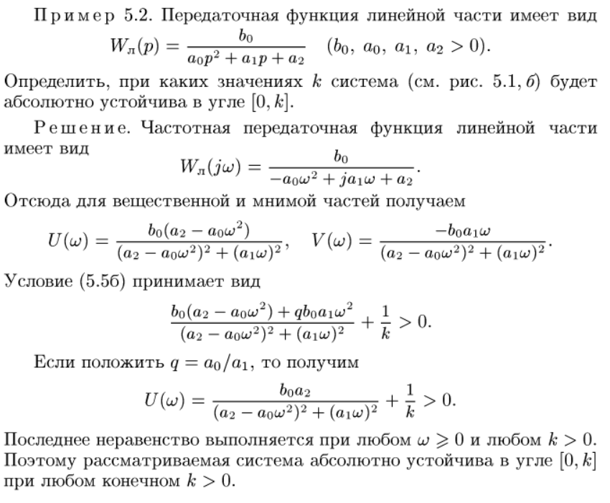

解释：

**根据波波夫准则**：对于具有稳定线性部分（如题中的Wл部分）的系统，要使其在角度[0，k]内的平衡点绝对稳定，只需要存在一个实数q，使得对于所有 $\text{ω }$ ≥ 0，以下不等式成立：

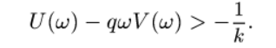

第一步：将线性传递函数改写成频域形式W(j $\text{ω}$)

第二步：将改写后的W(j $\text{ω}$)进行分母有理化，分别写出实部U($\text{ω}$)和虚部V($\text{ω}$)。

第三步：确保以下式子恒大于零即可，

$U(\text{ω}) - qV(\text{ω})+ \frac{1}{k} >0$

(其中q是任意实数，可以选简化计算的q=a0/a1)

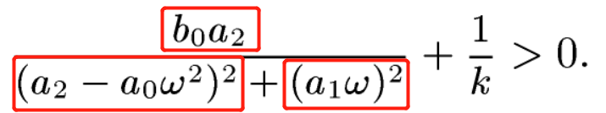

红色框都为正，k的取值也是正数，所以只要保证k > 0, 且有界，那么系统在角度[0，k]内的平衡点绝对稳定（即：这个不等式对于任何w ≥ 0和任何k > 0都成立。因此，对于任何有限的k > 0，所考虑的系统在角度[0，k]内都是绝对稳定的。）